**中国矿业大学计算机学院**

**2019 级本科生课程报告**

|  |  |
| --- | --- |
| 课程时间 | Web应用开发技术 |
| 报告时间 | 2022年5月15日 |
| 学生姓名 | 胡钧耀 |
| 学号 | 0619081 |
| 专业 | 计算机科学与技术 |
| 任课教师 | 赵莹 |

**《Web应用开发技术》评分表**

|  |  |  |  |  |  |
| --- | --- | --- | --- | --- | --- |
| 编号 | 毕业要求 | 课程教学目标 | 考查方式与考查点 | 占比 | 得分 |
| 1 | 1.3 | 目标1：掌握 Web应用程序的工作原理，CSS3的语法，应用 CSS3+DIV技术实现页面美化与布局，JavaScript 内置核心语言对象以及基本语法JSP页面的基本构成，掌握 Servlet的工作原理、技术特点、分类等基础的Web应用程序开发的基础知识，了解通过Web技术解决复杂工程问题的基本方法。 | 1) 针对具体要求，运用HTML、CSS、JavaScript、JSP内置对象设计并开发静态页面和动态页面。  2) 能够针对实际问题，合理地分析和选择Web前端技术与Web服务器端开发技术（JSP、Servlet）进行Web系统设计。 | 50% |  |
| 2 | 3.4 | 目标2：熟悉目前几种主流的Web开发技术，掌握4种内置对象属性范围的区别与应用原则，掌握MVCII模式的原理与特点，使用该模式进行Web应用程序开发。能够针对具体复杂应用问题，在开发平台上设计实施方案，完成程序的编码、调试和运行，并能对结果进行初步的分析和评价。 | 1）能够针对实际应用问题，合理地分析和选择HTML，第三方JS库解决客户端设计问题，选择合理的开发模式进行Web系统开发。  2）结合具体较为复杂工程需求，设计与编程实现、调试，并能对结果进行初步分析与评价。 | 50% |  |
| 总分 | | | | 100% |  |

**评阅人：**

**日 期：**

摘 要

在本次Web应用开发课程设计中，进行了如下4个实验：

**实验一中**，完成了AI社人工智能技术论坛的**静态Web页面设计**，设计了总计**8个**HTML页面，具有统一的蓝色系配色，部分区域使用**flex布局**，美观简洁。同时为保证安全性，可以使用JS对用户名、密码、邮箱、验证码等表单输入项的**合法性**进行判断，并将判断结果显示在界面上，作为用户提示。此外，还制作了**回到顶部**按钮，使用基于Swiper的图文**轮播插件**。

**实验二中**，完成了AI社人工智能技术论坛的**动态Web页面设计**，将部分重复代码框架合并后，设计了总计**13个**JSP文件。同时，使用**EL表达式**判断用户登陆状态，使用了response. sendRedirect**客户端跳转**与request. getRequestDispatcher**服务器跳转**。使用**JavaBean、BeanUtils、Servlet**等技术，实现可以登录admin用户，不允许注册用户名为admin用户的操作，为数据库的链接做准备。设置了**Session对象**，实现登录、注销功能。使用**JSPL标签**在导航栏右侧根据游客模式和登录模式的不同，可以显示不同的导航栏选项。

**实验三中**，完成了**Web数据库**的开发，创建了网站数据库aiclub，使用**DBUtils**和**mysql-connector**库进行连接，可以成功连接和访问到创建的数据库。设计了**2种**过滤器，实现**权限控制**机制。在数据库中建立了**5张**数据表，字段数均**不少于4**。文章表和数据集表**增删改查**功能全覆盖。普通用户和管理员后台权限和管理内容不同。不同类型用户的管理操作页面不同。此外，AI社人工智能技术论坛的后台管理系统部分使用了**Layui+Servlet+MySQL**的结构，对各类数据进行处理，对Layui具有了初步的认识。

**实验四中**，依托前面的实验，使用**软件工程方法**，继续对AI社人工智能技术论坛进行分析设计，开发了AI社论坛**后台管理系统**，绘制了用例图、系统结构图、类图、时序协作图、流程图等软件工程模型。学习腾讯云、宝塔面板的使用，最后程序在服务器上成功**部署**该JavaWeb项目。最后，学习了**项目开发文档**撰写，主要包括**需求分析、总体设计、详细设计、编码**等内容。

关键词：JavaWeb，JSP，Servlet，MySQL，Layui，后台管理系统，部署

目 录

一、 静态Web页面设计 1

1.1 实验说明 1

1.1.1 实验目的 1

1.1.2 实验要求 1

1.1.3 实验评分标准与完成情况 1

1.2 实验内容 2

1.2.1 页面总体介绍 2

1.2.2 网站主页*index.html* 2

1.2.3 主题新闻页*news.html* 17

1.2.4 主题论文页*paper.html* 23

1.2.5 主题数据集页*dataset.html* 24

1.2.6 登录页*login.html* 30

1.2.7 注册页*regist.html* 34

1.2.8 登录成功页*login_success.html*与注册成功页*regist_success.html* 38

1.3 其它展示 39

1.3.1 首页轮播图 39

1.3.2 回到顶部按钮 41

1.4 设计心得 43

二、 动态Web页面设计 44

2.1 实验说明 44

2.1.1 实验目的 44

2.1.2 实验要求 44

2.1.3 实验评分标准与完成情况 44

2.2 实验内容 44

2.2.1 开发环境与开发工具 44

2.2.2 网站结构 45

2.2.3 服务器端页面验证实现 45

2.2.4 request对象 54

2.2.5 response对象 56

2.2.6 Session对象 56

2.2.7 服务器跳转与客户端跳转 58

2.3 设计心得 59

三、 Web数据库开发 60

3.1 实验说明 60

3.1.1 实验目的 60

3.1.2 实验要求 60

3.1.3 实验内容 60

3.2 详细设计与编码 61

3.2.1 设计数据库表 61

3.2.2 连接数据库及连接测试（以用户表为例） 62

3.2.3 Filter实现—登录权限控制机制 66

3.2.4 数据库表的增、删、改、查（以管理员文章表为例） 69

3.2.5 普通用户和管理员后台界面、权限差异化实现 88

3.3 设计心得 92

四、 网站设计及实现 93

4.1 实验说明 93

4.1.1 实验目的 93

4.1.2 实验要求 93

4.1.3 实验内容 93

4.2 选题说明 93

4.2.1 背景介绍 93

4.2.2 选题 94

4.3 需求分析 94

4.4 总体设计 94

4.4.1 层次示意 95

4.4.2 静态建模 95

4.5 详细设计 98

4.5.1 用户登录、注册、注销 98

4.5.2 数据表增删改查（以文章表为例） 99

4.5.3 编码 101

4.5.4 单元测试 108

4.5.5 集成测试 111

4.6 部署发布 112

4.6.1 服务器基本配置 112

4.6.2 数据库和工程文件的打包与部署 114

4.7 设计心得 116

五、 总结 117

5.1 整体演示 117

5.1.1 演示地址 117

5.2 心得体会 117

六、 参考文献 117

# 静态Web页面设计

## 实验说明

### 实验目的

1. 配置Web (TOMCAT) 服务器，了解Web工作原理。
2. 熟悉常用HTML 5标记的含义，能够熟练使用这些标记设计静态Web页面，实现Web页面上各种元素的合理布局，如表单、表格、图片以及框架等标记的使用。
3. 了解CSS定义和使用方法，能够使用CSS美化和布局Web页面。
4. 掌握JavaScript脚本语言的基本语法，能够使用JavaScript 与浏览器对象进行交互。
5. 能够使用JavaScript处理表单和表单元素事件。

### 实验要求

* 1. 使用HTML 5开发Web静态页面。按照H5规范设计与开发网站。
  2. 练习HTML 5的新HTML 5新特性和效果。
  3. 练习使用Web页面开发工具
  4. 练习第三方JavaScript库的使用。
  5. 完成实验报告和实验成果

### 实验评分标准与完成情况

表 1.1‑1 实验（一）评分标准与完成情况

|  |  |
| --- | --- |
| 评分标准 | 完成情况 |
| 按照HTML 5 标准设计一组静态的网页，至少5个页面，其中包括1个注册页面。（3分） | 总共包括网站主页、主题新闻页、主题论文页、主题数据集页、登录页、注册页、登陆成功页、注册成功页，共计8个HTML页面。 |
| CSS技术布局并美化页面。（5分） | 具有统一的蓝色系配色，部分区域使用flex布局，美观简洁。 |
| 使用JavaScript脚本对注册页面进行验证，防止错误数据输入。（5分） | 可以使用JS对用户名、密码、邮箱、验证码等合法性进行判断。 |
| 使用一些JavaScript脚本实现网面部分内容的动态显示（2分） | 可以使用JS将上述合法性判断结果显示在界面上，作为用户提示。可以在页面滚动一定距离后显示回到顶部按钮，点击按钮可回到顶部。 |
| 使用第三方库（JQuery、DoJo等）完成一些特效（适当加分）。 | 在网站主页使用了基于Swiper的图文轮播插件，对推荐文章进行轮播。 |

## 实验内容

### 页面总体介绍

第一次实验主要是构建静态页面并进行美化，规定的主题为当前的热点话题“2022北京冬奥会”，又因自己热衷于人工智能技术的研究，期望将两者进行结合，因而网站主题定位为“人工智能技术学习分享”网站，同时创立主题分区，设置“2022北京冬奥会AI技术”专区。围绕这一主题，共设计了网站主页、主题新闻页、主题论文页、主题数据集页、登录页、注册页、登陆成功页、注册成功页共计8个HTML页面，同时包含注册验证JavaScript代码，以及特效文件若干。

本此实验的工程文件夹是*JavaWeb01*。

### 网站主页*index.html*

#### 页面介绍

网站首页的作用主要是引导用户阅读推荐的文章，以及展示社区内其他重要的信息，借鉴机器之心、百度飞桨、AI研习社等技术分享网站，大致设计为如下结构：最上方是网站logo、分区展示、以及用户登陆注册入口的导航栏，最下方页脚是网站开发者相关信息展示，首页主体部分首先是一个图文轮播图，用于展示最重要的首推的重要图文信息，下方分成左右两部分，左侧是需要推送的精选文章、最新最热文章，右侧是社区举办的活动展示，如直播活动、会议推荐等。网站主页设计草图与实际界面如下所示。

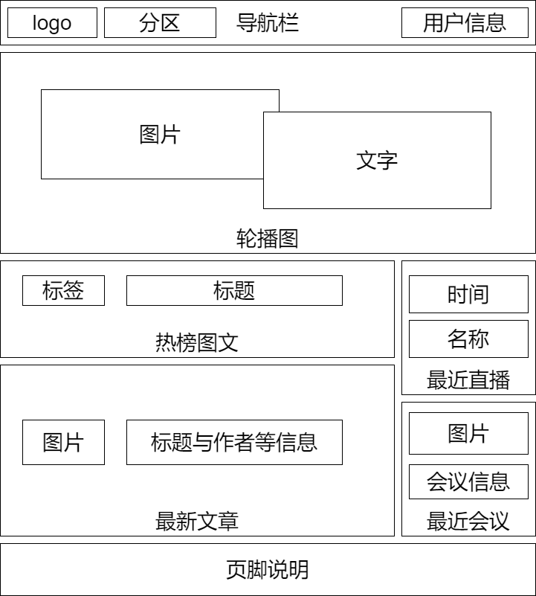 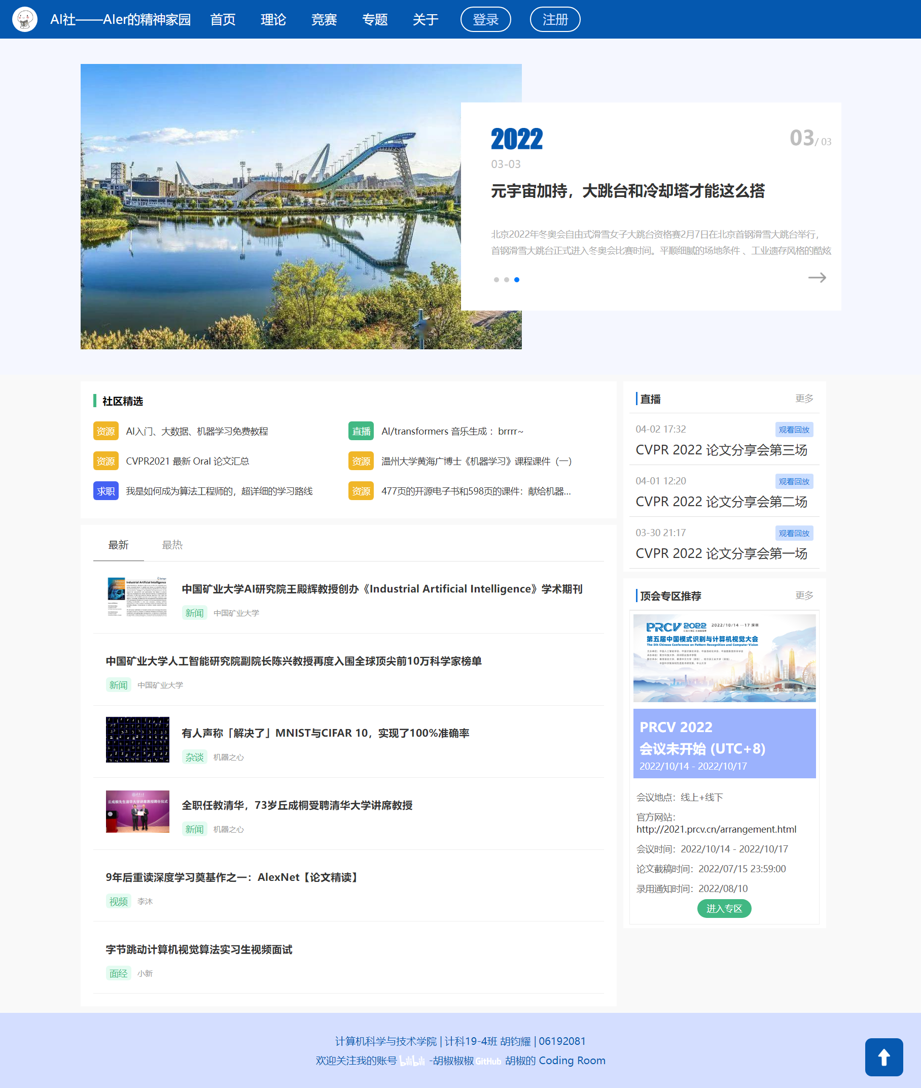

图 1.2‑1 网站主页设计草图与实际界面

#### 主导航栏

主导航栏包括网站logo展示、slogan展示、分区列表、以及用户登陆注册按钮，每一个区块都放在一个<div>中。该部分主要的HTML代码如下。

代码 1.2‑1 主导航栏主要HTML代码

| *index.html* | *body > nav* |
| --- | --- |
| <nav class="main-nav" …>  <div class="logo">  <img src="static/images/icon.jpg">  </div>  <div class="name">AI社——AIer的精神家园</div>  <div class="main-tab">  <ul>  <li><a href="index.html">首页</a></li>  <li><a href="subject/beijing2022/news.html">专题</a></li>  …  </ul>  </div>  <div class="user">  <a href="user/login.html"><button>登录</button></a>  <a href="user/regist.html"><button>注册</button></a>  </div> </nav> | |

主导航栏主要使用的CSS文件是*subject.css*，主要是要确保内部元素的高度要合理安排，内部元素需要在导航栏里垂直居中，需要适当调整margin的padding的值。为了使网站的正方形logo成为圆形，设置了图片的border-radius为适当的数值。为了实现内部所有<div>在同一行出现，将内部元素设置为左侧浮动float: left。为了实现鼠标悬浮和点击出现不同的颜色效果，将分区列表和用户按钮对应的地址<a>都设置了hover和active伪类，修改背景颜色。该部分主要使用的CSS代码如下。

代码 1.2‑2 主导航栏主要CSS代码

| *subject.css* |
| --- |
| nav {  width: 100%;  background: #0558af; }  .logo {  float: left;  width: 40px;  height: 40px;  margin: 10px 10px 10px 20px; }  .logo img {  width: 100%;  height: 100%;  border-radius: 20px; }  .name {  color: #ffffff;  font-size: 20px;  text-align: center;  margin: 17px 5px;  padding: 0 5px;  float: left; }  nav ul {  list-style: none;  margin: 0; }  nav ul li {  float: left;  text-align: center; }  nav ul li a:hover {  background-color: #1875da; }  nav ul li a:active {  background-color: #4fa4ff; }  nav a {  float: left;  padding: 17px 20px;  font-size: 20px;  color: #ffffff;  text-decoration: none; }  div.user {  float: left; }  div.user a {  padding: 0;  margin: 17px 10px; }  .main-nav button {  border-style: solid;  border-color: white;  border-width: 2px;  border-radius: 20px;  height: 40px;  width: 80px;  color: #ccdfff;  font-size: 20px;  text-align: center;  padding: 0 8px;  margin: -10px 5px;  background-color: #0558ae;  outline: none; }  .main-nav button:hover {  background-color: #1875da; }  .main-nav button:active {  background-color: #4fa4ff; } |

主导航栏的效果图如下，下图包括光标悬浮、点击分区和按钮的效果，悬浮时颜色相比以前较亮，点击后颜色更亮，便于与用户进行交互。点击“专题”“登录”和“注册”均可以跳转到其他相应的页面，为化简制作步骤，避免多次代码重复，理论、竞赛和关于三个分区未制作。

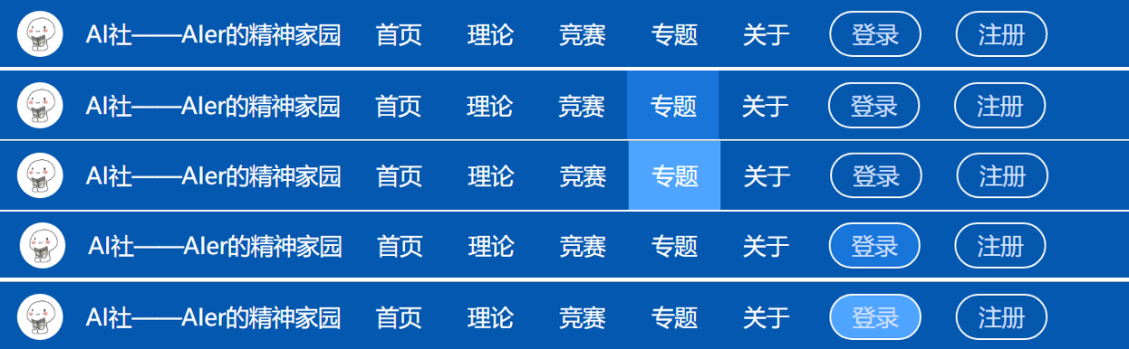

图 1.2‑2主导航栏的效果图（含光标悬浮、点击效果，颜色逐渐变亮）

#### 轮播图

轮播图主要滚动播放最近主流的活动、文章等，使用的是一个基于Swiper的插件，具体详见【1.3.1】。

#### 社区精选文章

社区精选文章展示社区精选的文章，是由管理员挑选的具有参考和传播意义的文章。整个区块是choiceList类，标题是tit类，文章列表是list类，构建了一个无序号列表，一篇文章包括一个<span>主题标签和<p>标题标签，同时可以进行跳转（暂时设为空）。精选文章模块主要HTML代码如下。

代码 1.2‑3 精选文章模块HTML代码

| *index.html* | *#home > div > div.fl.home_left > div.choiceList* |
| --- | --- |
| <div class="choiceList">  <div class="tit">  <span>社区精选</span>  </div>  <div class="list">  <ul>  <li>  <a href="javascript:;">  <span class="source">资源</span>  <p>AI入门、大数据、机器学习免费教程</p>  </a>  </li>  …  </ul>  </div> </div> | |

社区精选文章主要使用的CSS文件是*index.css*，要对小标题和文章展示分别设计。小标题左侧有小色块标记，由<span>标题的border-left属性实现。文章的无序列表为了方便对齐展示，设置了flex布局，并设置为可以换行flex-wrap: wrap，这样通常一行内可以展示两篇文章。而每一篇文章同样也使用了flex布局用来调整标签和文章标题。对于不同文章具有不同的其主要CSS代码如下。

代码 1.2‑4 社区精选文章主要CSS代码

| *index.css* |
| --- |
| #home .home_content .home_left .choiceList {  background: #fff;  padding: 20px;  margin: 10px 10px 10px 0; }  #home .home_content .home_left .choiceList .tit span {  border-left: 5px solid #41b883;  display: inline-block;  color: #000;  font-size: 16px;  font-weight: bold;  padding-left: 10px;  overflow: hidden; }  #home .home_content .home_left .choiceList .list {  padding: 10px 0 0 0; }  #home ol, #home ul {  margin: 0;  padding: 0;  list-style: none;  display: flex;  flex-direction: row;  flex-wrap: wrap; }  #home .home_content .home_left .choiceList .list li {  width: 50%; }  #home .home_content .home_left .choiceList .list li a {  display: flex;  flex-direction: row;  align-items: center; }  a {  text-decoration: none;  color: #333; }  #home .home_content .home_left .choiceList .list li a span.source {  background: #f0b628; }  #home .home_content .home_left .choiceList .list li a span.course {  background: #41b883; } #home .home_content .home_left .choiceList .list li a span.job {  background: #4461f3; }  #home .home_content .home_left .choiceList .list li a span {  padding: 5px;  color: #fff;  border-radius: 5px;  width: 40px;  text-align: center;  white-space: nowrap;  }  #home .home_content .home_left .choiceList .list li a p {  overflow: hidden;  padding-left: 12px;  text-overflow: ellipsis;  white-space: nowrap;  max-width: 80%; } |

社区精选文章效果图如下。

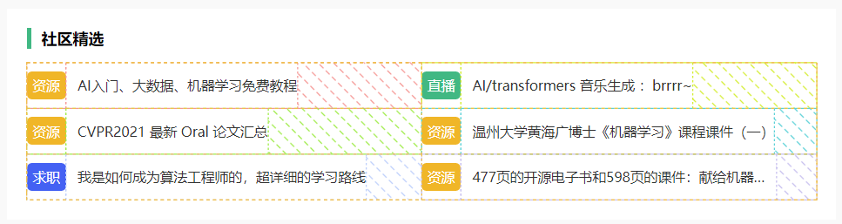

图 1.2‑3 社区文章精选模块效果图（打开浏览器flex效果）

#### 最新文章模块

最新文章模块展示的是最近发表的文章或者规定时间内热度较高的文章（这里只静态实现了最新文章的展示，后期如果有机会尝试加入最热文章展示）。为了实现小页签，需要一个<div>标签，构造两个<span>。文章列表需要一个<div>标签，每一篇文章是一个<div class="list_one">。对于每个文章项目里的图片和文字信息分成两个<div>标签，文字信息又分为标题<a>标签、详细信息<div>标签。详细信息分为类型和作者两个<div>标签。

代码 1.2‑5 最新文章模块HTML代码

| *index.html* | *#home > div > div.fl.home_left > div.index_list* |
| --- | --- |
| <div class="index_list">  <div class="list_tab">  <span class="choose">最新</span>  <span class="">最热</span>  </div>  <div>  <div class="list_one">  <div class="info_picture">  <img src="static/images/index1.jpg">  </div>  <div class="info_message"><a href="http://xwzx.cumt.edu.cn/77/5a/c513a620378/page.htm" target="_blank"><h3>中国矿业大学AI研究院王殿辉教授创办《Industrial Artificial Intelligence》学术期刊</h3></a>  <div class="list_detail">  <div class="info-type">新闻</div>  <div class="info-author">中国矿业大学</div>  </div>  </div>  </div>  …  </div> </div> | |

最新文章模块主要使用的CSS文件是*index.css*。最新和最热下方的横线可以用border-bottom来实现。对于每一篇文章项目使用了flex布局，便于控制图片的大小和标题等信息的布局。对于有图片的文章，对图片加入max-width属性，确保图片的大小一致。对于文章的标签、作者，这一行也使用了flex布局，且每个文章信息都加上分隔margin-right便于阅读。对于每个文章项目，使用border-bottom来分隔每一篇文章。其主要CSS代码如下。

代码 1.2‑6 最新文章模块主要CSS代码

| *index.css* |
| --- |
| .index_list {  background: #fff;  padding: 20px;  margin: 10px 10px 10px 0; }  .index_list .list_tab {  font-size: 16px;  color: #999;  border-bottom: 1px solid #e5e5e5; }  .index_list .list_tab span.choose {  border-bottom: 1px solid #666;  color: #333; }  .index_list .list_tab span {  width: 80px;  text-align: center;  display: inline-block;  padding-bottom: 15px;  cursor: pointer; }  #home .home_content .home_left .index_list .list_one {  padding: 15px 20px 20px 20px;  display: flex;  flex-direction: row;  align-items: center; }  .index_list .list_one {  border-bottom: 1px solid #eee; }  #home .index_list img {  max-width: 100px; }  .index_list .list_one .info_picture {  margin-right: 20px; }  .index_list .list_one .list_detail {  display: flex;  align-items: center; }  .index_list .list_one .list_detail .info-type {  color: #41b883;  background: #e4fbf1;  margin-right: 10px;  padding: 2px 6px;  border-radius: 5px; }  .index_list .list_one .list_detail .info-author {  font-size: 12px;  color: #999; } |

最新文章模块效果图如下。

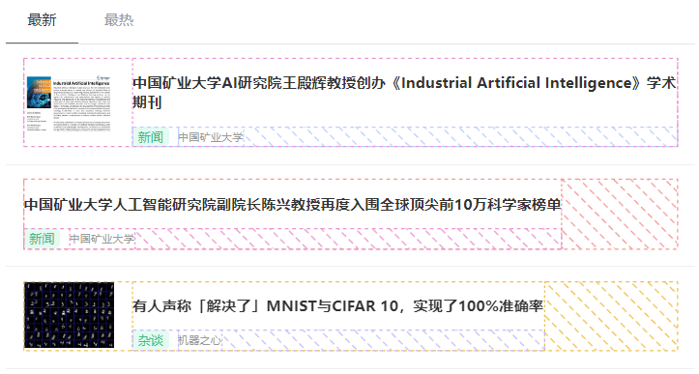

图 1.2‑4 最新文章模块效果图（打开浏览器flex效果）

#### 直播消息模块

直播消息模块展示的社区内最近的一些直播内容，这里显示直播的标题、时间，以及预约或者回放的入口<a>标签，同时可以通过“更多”<a>标签查看社区所有直播。标题和“更多”放在<div class="part-tit">中，最近直播列表放在<div class="part-con">中，每一项直播是一个<div class="class-item">，该模块与左侧模块大致相似。直播消息模块主要HTML代码如下。

代码 1.2‑7 直播消息模块HTML代码

| *index.html* | *#home > div > .home_right > .partBase.live* |
| --- | --- |
| <div class="partBase live">  <div class="part-tit">  <span>直播</span>  <a href="https://live.yanxishe.com?from=index" target="_blank" class="more">更多</a>  </div>  <div class="part-con">  …  <div class="class-item">  <div class="item-header">  <span class="time">03-30 21:17</span>  <div class="status">  <a href="#" target="_blank" class="review">观看回放</a>  </div>  </div>  <div class="item-body">  <a href="#" target="_blank" class="title">CVPR 2022 论文分享会第一场</a>  </div>  </div>  </div> </div> | |

直播消息模块主要使用的CSS文件是*index.css*。对于标题和“更多”链接处于一排的两侧，使用了flex布局，选择justify-content: space-between使其处于两侧。对于每个会议的日期和播放链接也采用的同样的方法。每个会议下方的分隔线与左侧文章分割线的处理一致，即使用border-bottom处理。其主要CSS代码如下。

代码 1.2‑8 直播消息模块主要CSS代码

| *index.css* |
| --- |
| .partBase {  background: #fff;  padding: 5px 10px;  margin: 10px 0 10px 0; }  .partBase .part-tit {  padding: 12px 10px;  font-size: 16px;  font-weight: bold;  border-bottom: 1px solid #e5e5e5;  display: flex;  justify-content: space-between; }  .partBase .part-tit span {  border-left: solid #1875da;  padding: 0 5px; }  .partBase .part-tit .more {  color: #999999;  font-size: 14px;  font-weight: normal; }  .partBase .class-item {  margin-top: 10px;  padding: 0 10px 10px 10px;  border-bottom: 1px solid #dedede; }  .partBase .class-item .item-header {  margin: 15px 0 10px 0;  display: flex;  justify-content: space-between;  align-items: center; }  .partBase .class-item .item-header .time {  color: #999; }  .partBase .class-item .item-header .status a {  font-size: 12px;  padding: 4px 6px;  background-color: #ccdfff;  border-radius: 3px;  color: #1875da; }  .partBase .class-item .item-body .title {  font-size: 20px; } |

直播消息模块效果图如下。

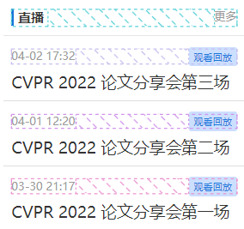

图 1.2‑5 直播消息模块效果图（打开浏览器flex效果）

#### 顶会模块

顶会模块展示的是最近的重要的顶会，对有意向参与会议的网站用户进行提醒与宣传。这个模块的构造与直播消息模块十分相似，但是加入了宣传图<div class="mainPic">、会议时间提醒框<div class="timeArea">、按钮<div class="enter">等部件。顶会模块主要HTML代码如下。

代码 1.2‑9 顶会模块HTML代码

| *index.html* | *#home > div > .home_right > .partBase.meeting* |
| --- | --- |
| <div class="partBase meeting">  <div class="part-tit">  <span>顶会专区推荐</span>  <a href="#" target="_blank" class="more">更多</a>  </div>  <div class="part-con">  <div class="meetingBox">  <div class="boxArea">  <div class="mainPic">  <img src="static/images/meeting.png">  </div>  <div class="timeArea">  <h2>PRCV 2022</h2>  <h2>会议未开始 (UTC+8)</h2><div>2022/10/14 - 2022/10/17</div>  </div>  <div class="rowMsg">  <div class="row">会议地点：线上+线下</div>  <div class="row">官方网站：<a href="http://2021.prcv.cn/arrangement.html">http://2021.prcv.cn/arrangement.html</a></div>  <div class="row">会议时间：2022/10/14 - 2022/10/17</div>  <div class="row">论文截稿时间：2022/07/15 23:59:00</div>  <div class="row">录用通知时间：2022/08/10</div>  </div>  <div class="enter"><a target="_blank" href="http://www.prcv.cn/">进入专区</a></div>  </div>  </div>  </div> </div> | |

顶会模块主要使用的CSS文件是*index.css*。除了结构和上面的直播消息基本一致的地方外，主要是调整文字和图片的margin和padding，避免空格太大或者太小。使用了flex布局，使用flex-direction: column，使图片、时间、具体信息按照竖直方向进行排列。以其主要CSS代码如下。

代码 1.2‑10顶会模块主要CSS代码

| *index.css* |
| --- |
| .partBase {  background: #fff;  padding: 5px 10px;  margin: 10px 0 10px 0; }  .partBase .part-tit {  padding: 12px 10px;  font-size: 16px;  font-weight: bold;  border-bottom: 1px solid #e5e5e5;  display: flex;  justify-content: space-between; }  .partBase .part-tit span {  border-left: solid #1875da;  padding: 0 5px; }  .partBase .part-tit .more {  color: #999999;  font-size: 14px;  font-weight: normal; }  .meetingBox .boxArea {  border: 1px solid #eee;  display: flex;  flex-direction: column;  align-items: stretch;  flex-wrap: nowrap; }  .meetingBox img {  padding: 5px; } .meetingBox .timeArea {  background: #9bb2fd;  padding: 10px;  color: #fff;  margin: 5px; }  .meetingBox .timeArea h2 {  margin: 5px 0; }  .meetingBox .rowMsg {  padding: 15px 10px 0 10px; }  .meetingBox .enter {  text-align: center;  padding-bottom: 15px; }  .meetingBox .rowMsg .row {  padding-bottom: 12px;  color: #666; }  .meetingBox .enter a {  padding: 5px 15px;  background: #41b883;  color: #fff;  font-size: 14px;  border-radius: 20px; } |

顶会模块效果图如下。

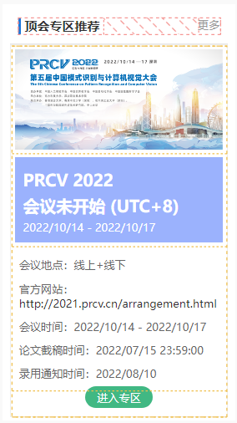

图 1.2‑6 顶会模块效果图（打开浏览器flex效果）

#### 页脚

页脚参考了bilibili弹幕视频网的页脚格式，展示了网页作者的个人信息以及社交媒体相关账号。是一个<div class="footer">而不是<footer>，两行字使用两个<div>，纯文本使用<span>标签，网站图片使用<div>标签，链接文本使用<a>标签。页脚模块主要HTML代码如下。

代码 1.2‑11 页脚模块HTML代码

| *index.html* | *body > div* |
| --- | --- |
| <div class="footer">  <div class="other-link">  <div class="text-con__line">  <span class="text-con__line--link">计算机科学与技术学院 |</span>  <span class="text-con__line--link">计科19-4班 胡钧耀 |</span>  <span class="text-con__line--link">06192081</span>  </div>  <div class="text-con__line">  <span class="text-con__line--link">欢迎关注我的账号</span>  <div class="icon bili"></div>  <a class="text-con__line--link" href="https://space.bilibili.com/2042113" target="_blank">-胡椒椒椒</a>  <div class="icon github"></div>  <a class="text-con__line--link" href="https://junyaohu.github.io/" target="_blank">胡椒的 Coding Room</a>  </div>  </div> </div> | |

页脚主要使用的CSS文件是*subject.css*。两行文字信息使用了flex布局，使用flex-direction: column竖向排列。为了显示网站logo，添加了相应<div>的标签。为了使光标悬浮在网站链接上改变背景颜色，对<a>添加了hover伪类，改变background-color等值。其主要的CSS代码如下。

代码 1.2‑12 页脚模块主要CSS代码

| *subject.css* |
| --- |
| .footer {  background-color: #d4deff;  font-size: 12px; }  .footer .other-link {  display: flex;  padding: 30px;  color: #0759b0;  align-items: center;  flex-direction: column; }  .footer .other-link .text-con__line--link {  color: #0759b0;  text-align: center;  font-size: 16px;  line-height: 30px;  text-decoration: none; }  .footer .other-link .icon {  display: inline-block;  margin-right: 3px;  background-repeat: no-repeat;  vertical-align: middle;  background-size: contain; }  .footer .other-link .icon.bili {  background-image: url(../../static/images/bilibili.png);  width: 40px;  height: 22px; }  .footer .other-link .icon.github {  background-image: url(../../static/images/github.png);  width: 40px;  height: 14px; }  .footer a:hover {  background-color: white;  border-radius: 8px;  padding: 2px 8px; } |

页脚模块效果图如下。

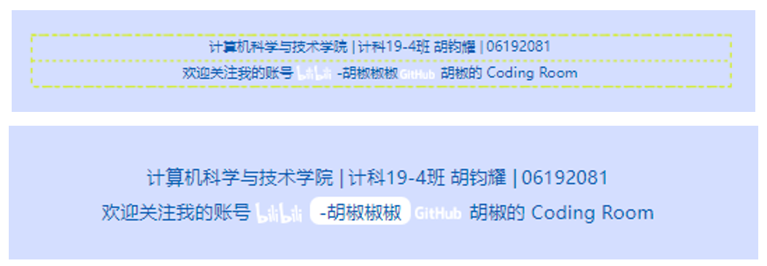

图 1.2‑7 页脚模块效果图（打开浏览器flex效果、含悬浮效果）

#### 回到顶部悬浮工具

回到顶部悬浮工具是位于网页右下角的一个按钮，当网页在顶部时不出现，在往下滑动后才出现，位置固定在页面不动，点击后可回到当前页面顶部，具体详见【0】。下面的页面中也不在对其进行重述。

### 主题新闻页*news.html*

#### 页面介绍

主题分区是社区定期更新的一个板块，在特定时间中围绕一个主题对其展开进行介绍，基于本次实验，将“2022北京冬奥会”定位本次的主题。主题新闻页，即是该板块的首页，其主要介绍了北京冬奥会中出现的部分“黑科技”。网页整体结构是网站导航栏+冬奥主题图+主题导航栏+主题简介+文章正文+相关文章+页脚。相关文章将推荐其他与本页文章相关的文章。主导航栏、页脚等与前述代码完全一致，不再赘述。主题新闻页设计草图与实际界面如下所示。

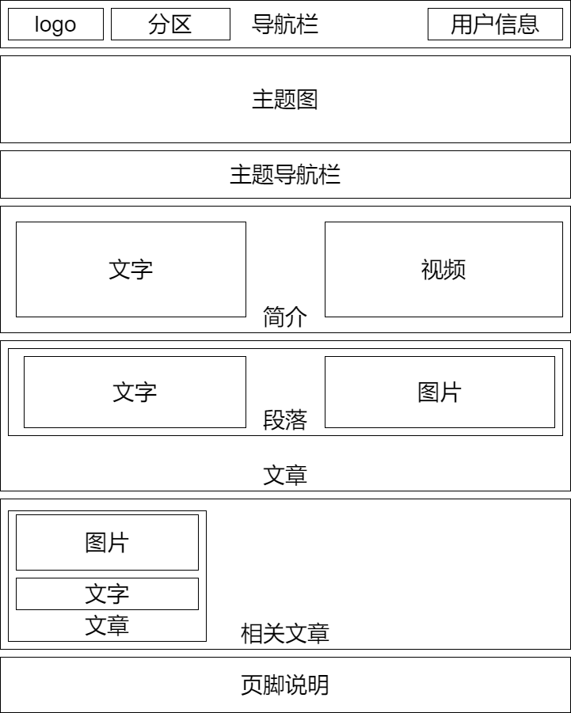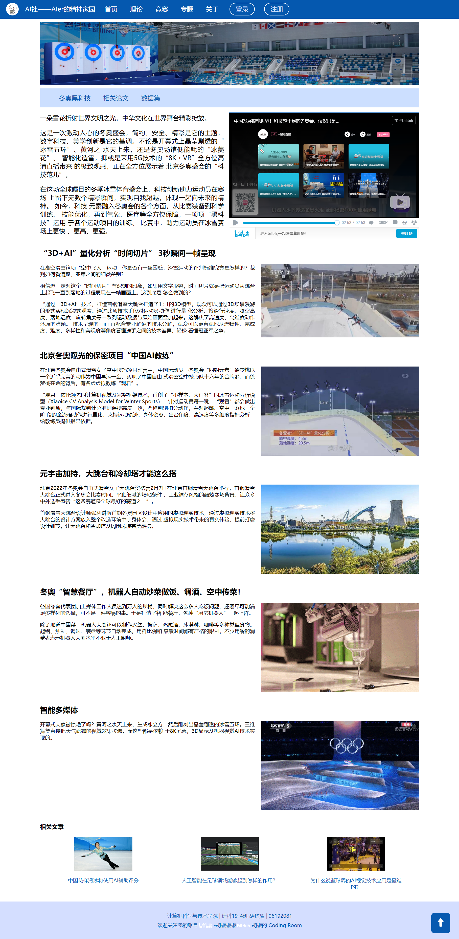

图 1.2‑8 主题新闻页设计草图与实际界面

#### 主题图与主题导航栏

主题图是展现与当前主题相关的一幅图片，这里选取的是北京冬奥会冰壶比赛的一个全景图。使用<div>标签包裹<img>实现主题图的显示。主题导航栏中包括该主题下，分为几个子版块，如新闻、论文、数据集等。主题图与主题导航栏的HTML代码如下。

代码 1.2‑13 主题图与主题导航栏模块HTML代码

| *subject/beijing2022/news.html* | *body > main > div.banner, div.topic-nav* |
| --- | --- |
| <div class="banner">  <img src="../../static/images/topic-banner.jpg"> </div> <nav class="topic-nav">  <ul>  <li><a href="#">冬奥黑科技</a></li>  <li><a href="paper.html">相关论文</a></li>  <li><a href="dataset.html">数据集</a></li>  </ul> </nav> | |

主题图与主题导航栏使用的CSS文件是*subject.css*。规定<div>主题图高度为固定值，宽度为<main>的宽，图片的高宽都是的<div>的高宽，图片的适应方法选择为覆盖。主题导航栏既有继承的nav的配置，也有topic-nav自己的配置，主要对颜色进行修改。导航栏列表仍然使用浮动。主要CSS代码如下。

代码 1.2‑14 主题图与主题导航栏模块主要CSS代码

| *subject.css* |
| --- |
| main .banner {  width: 100%;  height: 200px;  margin: 10px 0; }  main .banner img {  width: 100%;  height: 100%;  object-fit: cover; }  .topic-nav {  background: #ccdfff; }  .topic-nav li {  float: left; }  .topic-nav a {  color: #0558af; }  .topic-nav a:hover {  background-color: #a9cdff; }  .topic-nav a:active {  background-color: #71abff; } |

主题图与主题导航栏效果图如下，随着网页宽度变化，图片适当缩放。

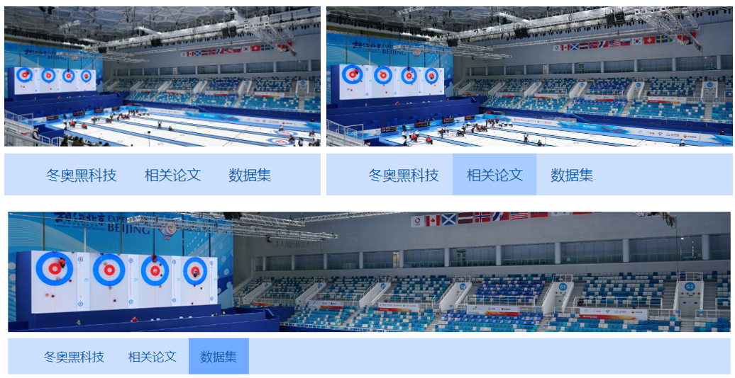

图 1.2‑9主题图与主题导航栏模块效果图（包括网页宽度变化、光标悬浮和点击导航栏的效果）

#### 文章简介与正文

文章简介与正文是展现主题的最主要部分，这里主要介绍了北京冬奥会中几种人工智能“黑科技”。使用<div>标签包裹介绍文本和介绍视频，实现简介的显示。<div class="video-info">放入视频，<div class="text-info">放入介绍文本。正文放在<article>中，每一小段都是一个<div>，一个<div>里有一个小标题、图片、以及若干段正文。文章简介与正文的HTML代码如下。

代码 1.2‑15 文章简介与正文模块HTML代码

| *subject/beijing2022/news.html* | *body > main > div.info, article* |
| --- | --- |
| <div class="info">  <div class="video-info">  <iframe class="bilibili"  src="//player.bilibili.com/player.html?aid=551685393&bvid=BV15i4y127Ez&cid=511458788&page=1"  border="0" framespacing="0" allowfullscreen="true"></iframe>  </div>  <div class="text-info">  <p>一朵雪花……。</p>  …  </div> </div>  <article>  <div>  <h1>“3D+AI”量化分析“时间切片” 3秒瞬间一帧呈现</h1>  <img src="../../static/images/article1.jpg">  <p>在高空滑雪…</p>  …  </div>  … </article> | |

文章简介与正文使用的CSS文件是*subject.css*。文章简介和文章正文都采用了浮动，对于视频和图片设置为float: right，对于每一个小标题段的<div>，使用overflow: hidden来清除浮动，父级的高度就随子级容器及子级内容的高度而自适应，每个小标题段落之间不会认为高度是文字高度了，而是看图片的高度，这样图片不会出现错乱摆放现象。主要CSS代码如下。

代码 1.2‑16 主题图与主题导航栏模块主要CSS代码

| *subject.css* |
| --- |
| article img {  float: right;  margin-left: 20px;  margin-bottom: 20px;  width: min(50%, 500px); }  article div {  overflow: hidden; }  .bilibili {  float: right;  margin: 16px 0 0 16px;  width: 600px;  height: 400px;  border: solid #0558af 1px; }  .info {  overflow: hidden; }  .text-info p {  font-size: 20px; } |

文章简介与正文效果图如下，视频和图片位于右侧，随着网页宽度变化，图片适当缩放，每个段落之间不重叠。

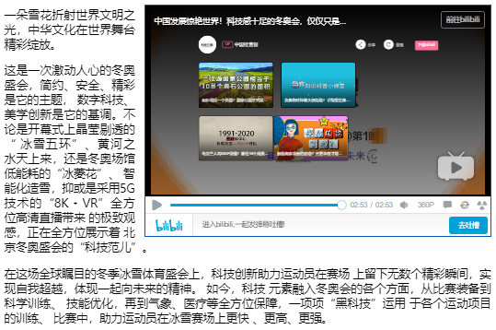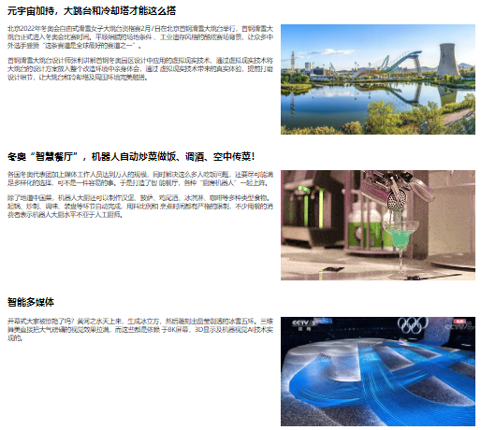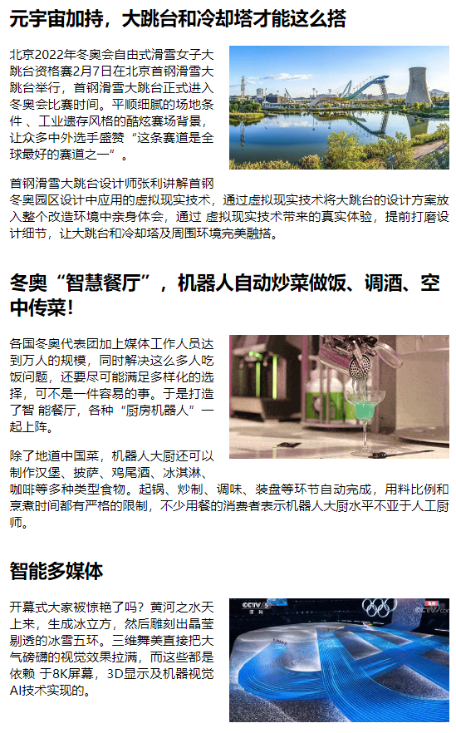

图 1.2‑10文章简介与正文效效果图（网页宽度变化，图文高度自适应）

#### 相关文章

相关文章模块是展现与当前主题相关的其他的一些文章，这里展示了一些与体育行业有关的AI技术。使用<div class="relative-article">标签包裹模块标题、以及文章列表<div class="article-box">。文章列表由多个文章项目<div class="news-view">组成，一个文章项目由图片<div class="news-ing">和文章标题<div class="news-header">构成。相关文章模块HTML代码如下。

代码 1.2‑17 相关文章模块HTML代码

| *subject/beijing2022/news.html* | *body > main > div.relative-article* |
| --- | --- |
| <div class="relative-article">  <h3>相关文章</h3>  <div class="article-box">  <div class="news-view">  <div class="news-img "><img src="../../static/images/relative1.jpg" width="184" height="105"></div>  <div class="news-header"><p><a href="#">中国花样滑冰将使用AI辅助评分</a></p></div>  </div>  …  </div> </div> | |

相关文章模块使用的CSS文件是*subject.css*。主要是对每一篇文章和文章的图片和标题采用了flex布局，对于不同的文章项目，列表采用了flex-direction: row进行横向排列，对于每一个文章项目，采用了flex-direction: column进行纵向排列，并使用align-items: center居中对齐文字和图片。同时，在光标悬浮在文章标题上时，添加hover伪类，改变其背景颜色等属性。主要CSS代码如下。

代码 1.2‑18 相关文章模块主要CSS代码

| *subject.css* |
| --- |
| .article-box {  display: flex;  justify-content: space-around;  align-items: flex-start;  flex-direction: row; }  .news-view {  margin: 3px;  text-align: center;  display: flex;  align-items: center;  flex-direction: column;  width: 60%;  height: 200px; }  .news-header p {  text-align: center; }  .news-header p:hover {  background-color: #ccdfff;  border-radius: 10px;  padding: 5px; }  .news-header p:active {  background-color: #a0a5ff;  border-radius: 10px;  padding: 5px; } |

相关文章模块效果图如下，每篇文章横向排列，一篇文章的图片和标题居中纵向排列。

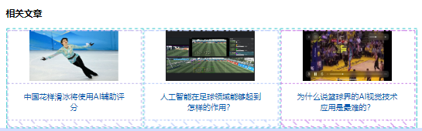

图 1.2‑11 相关文章模块效果图（打开浏览器flex效果）

### 主题论文页*paper.html*

#### 页面介绍

主题论文页是展示与当前主题相关的一些论文的介绍。这里所给的例子是羽生结弦的毕业论文《无线惯性传感器动作捕捉系统在花样滑冰运动中的可行性研究》，其用AI技术研究自己的跳跃，将跳跃动作数字化的一篇论文。这里的布局与主题新闻页基本一致，只是将文章正文修改为了PDF的展示框。主导航栏、页脚、主题图、主题导航栏、文章简介等，都与前述代码完全一致，不再赘述。主题论文页设计草图与实际界面如下所示。

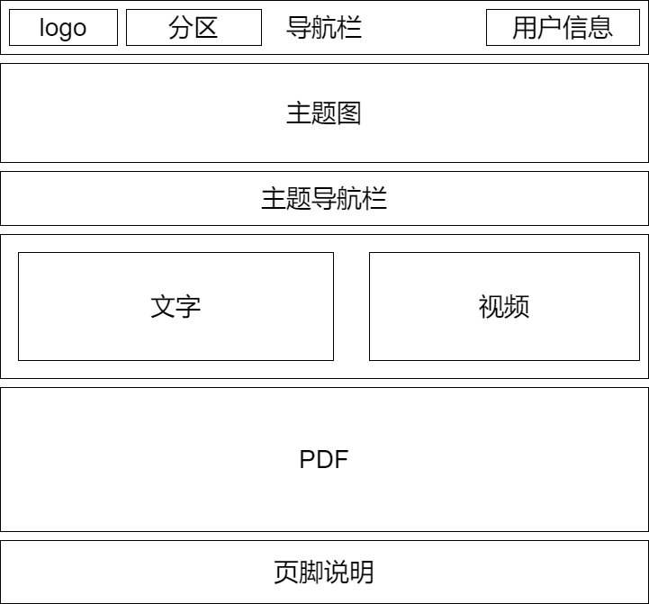 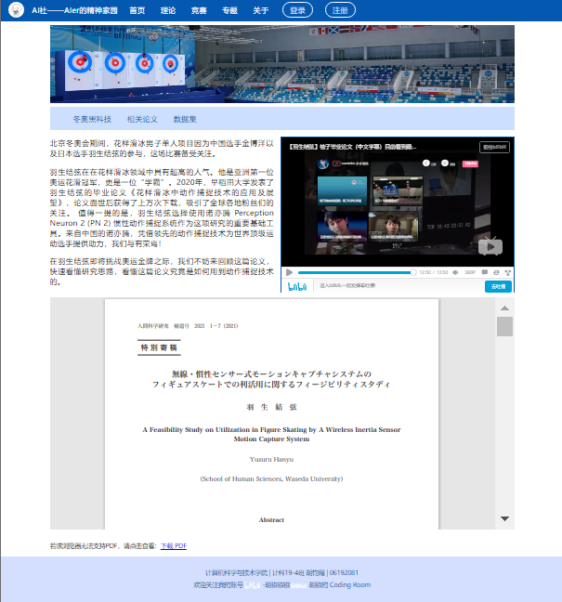

图 1.2‑12 主题新闻页设计草图与实际界面

#### PDF浏览

PDF浏览模块是展现当前论文的PDF框架，可以在线浏览PDF，若无法在线浏览，还可以通过下附的链接下载到本地进行阅读。主要使用了<iframe class="pdf">的框架，以及附带了备注提醒文字<p>，其主要HTML代码如下。

代码 1.2‑19 PDF浏览模块HTML代码

| *subject/beijing2022/paper.html* | *body > main > iframe* |
| --- | --- |
| <iframe class="pdf" src="../../static/pdf/NingenKagakuKenkyu_2021_3.pdf"></iframe> <p>若该浏览器无法支持PDF，请点击查看：<a href="https://waseda.repo.nii.ac.jp/?action=repository_uri&item_id=64787&file_id=162&file_no=1">下载 PDF</a></p> | |

PDF浏览模块使用的CSS文件是*subject.css*。主要是对PDF模块的大小和边距进行调整。主要CSS代码如下。

代码 1.2‑20 PDF浏览模块主要CSS代码

| *subject.css* |
| --- |
| .pdf {  width: 100%;  height: 600px;  margin: 10px 0;  border: none; }  main p {  text-align: justify; } |

PDF浏览模块效果图如下，可以在线浏览PDF，若无法在线浏览，还可以通过下附的链接下载到本地进行阅读。

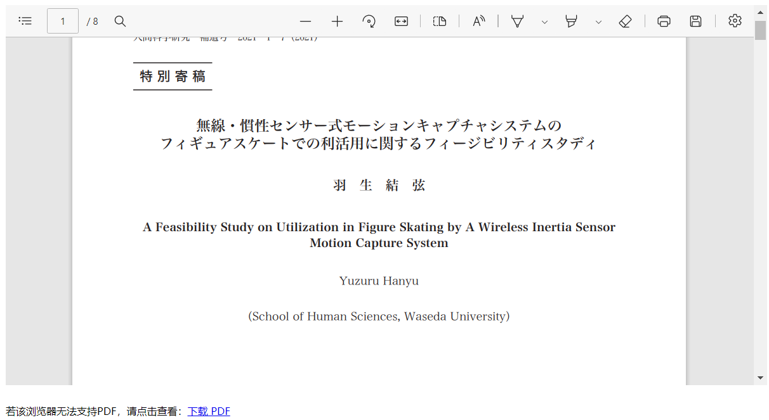

图 1.2‑13 PDF浏览模块效果图

### 主题数据集页*dataset.html*

#### 页面介绍

主题数据集页是展示与当前主题相关的一些数据集的介绍。这里所给的例子是百度飞桨平台、Kaggle竞赛平台所提供的一些数据集，同时给出一些介绍，以及链接、收藏等功能。这里的布局与主题新闻页基本一致，只是将文章正文修改为了数据集的展示框。主导航栏、页脚、主题图、主题导航栏等都与前述代码完全一致，不再赘述。主题数据集页设计草图与实际界面如下所示。

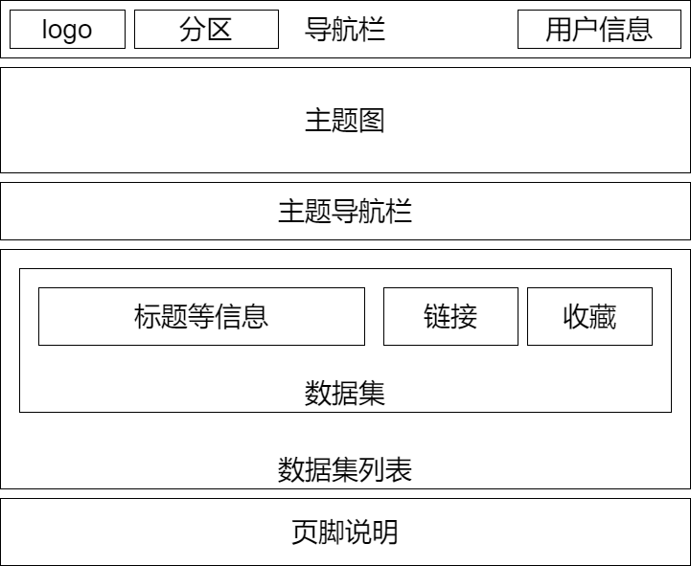 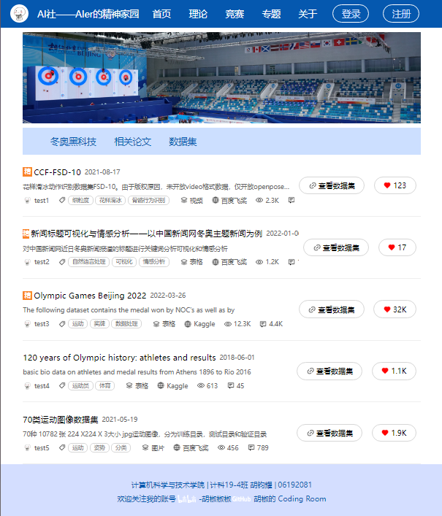

图 1.2‑14 主题数据集页设计草图与实际界面

#### 数据集展示

数据集展示模块是展现与当前主题相关的一些数据集，可以对数据集展示主要信息，也可以跳转到数据集页面，或者进行收藏。数据集列表<div class="dataset_items">有若干个数据集项目<div class="dataset_item">，一个数据集项由数据集信息和操作按钮<span class="dataset_btn link">和<span class="dataset_btn like">构成。数据集信息由标题<div class="dataset_title">，简介<div class="dataset_intro">，以及概要列表<div class="dataset_detail">组成，概要列表又包括作者、标签、类型、来源、浏览量、评论量等信息。其主要HTML代码如下。

代码 1.2‑21 数据集展示模块HTML代码

| *subject/beijing2022/dataset.html* | *body > main > div.dataset_items* |
| --- | --- |
| <div class="dataset_items">  <div class="dataset_item">  <div class="dataset">  <div class="dataset_title">  <span class="dataset_title_good">精</span>  <div class="dataset_title_name">CCF-FSD-10</div>  <span class="dataset_title_time">2021-08-17</span>  </div>  <div class="dataset_intro">花样滑冰动作识别数据集FSD-10。由于版权原因，未开放video格式数据，仅开放openpose提取后的骨骼数据</div>  <div class="dataset_detail">  <div class="dataset_detail_content">  <img class="dataset_detail_user_icon" src="../../static/images/icon.jpg">  <span class="dataset_detail_user_name">test1</span>  </div>  <div class="dataset_detail_content type">  <span class="dataset_detail_icon type"></span>  <span>视频</span>  </div>  …  </div>  </div>  <span class="dataset_btn link">  <span class="dataset_btn_icon link"></span>  <span><a href="https://aistudio.baidu.com/aistudio/datasetdetail/104474/1" target="_blank">查看数据集</a></span>  </span>  <span class="dataset_btn like">  <span class="dataset_btn_icon like"></span>  <span>123</span>  </span>  </div>  … </div> | |

数据集展示模块使用的CSS文件是*subject.css*。主要使用了flex布局对其进行对齐等操作。同时为了防止标题、简介过长而溢出，使用overflow: hidden防止溢出，使用white-space: nowrap使得标题和简介不进行换行，只在一行内显示，使用text-overflow: ellipsis将过长的句子结尾变为省略号。同时将光标悬浮、点击按钮时，添加hover和active伪类，改变按钮颜色。数据集展示模块的主要CSS代码如下。

代码 1.2‑22 数据集展示模块主要CSS代码

| *subject.css* |
| --- |
| .dataset_item {  display: flex;  align-items: center;  height: 134px;  border-bottom: 1px solid #eee; }  .dataset {  flex: 1;  min-width: 0; }  .dataset_like {  width: 88px;  height: 36px;  border-radius: 20px;  border: 1px solid #d6d6d6;  display: flex;  align-items: center;  justify-content: center;  color: #000;  cursor: pointer; }  .dataset_title {  line-height: 26px;  font-size: 18px;  display: flex;  align-items: center;  margin-bottom: 8px;  overflow: hidden;  white-space: nowrap;  text-overflow: ellipsis; }  .dataset_intro {  font-size: 14px;  color: #666;  line-height: 22px;  margin-bottom: 8px;  max-width: 720px;  overflow: hidden;  white-space: nowrap;  text-overflow: ellipsis; }  .dataset_title_good {  width: 20px;  height: 20px;  line-height: 20px;  text-align: center;  margin-right: 4px;  font-size: 14px;  color: #fff;  background-color: #fa8429; }  .dataset_title_name {  margin-right: 8px;  }  .dataset_title_time {  font-size: 14px;  color: #666;  }  .dataset_detail {  display: flex;  align-items: center;  justify-content: flex-start;  flex-direction: row;  overflow: hidden;  white-space: nowrap;  text-overflow: ellipsis; }  .dataset_detail_content {  display: flex;  font-size: 14px;  margin-right: 20px;  flex-direction: row;  align-items: center;  color: #666; }  .dataset_detail_user_icon {  width: 20px;  border-radius: 10px;  margin-right: 5px; }  .dataset_detail_icon {  width: 16px;  height: 16px;  color: #666;  font-size: 16px;  margin-right: 5px; }  .dataset_detail_icon.tag {  background: url(../../static/images/tag.png) 50%/cover no-repeat; }  .dataset_detail_tag_name {  font-size: 12px;  color: #666;  text-align: center;  padding: 0 8px;  border: 1px solid #d6d6d6;  margin-right: 4px;  line-height: 18px;  border-radius: 8px; }  .dataset_detail_icon.type {  background: url(../../static/images/type.png) 50%/cover no-repeat; }  .dataset_detail_icon.from {  background: url(../../static/images/from.png) 50%/cover no-repeat; }  .dataset_detail_icon.view {  background: url(../../static/images/view.png) 50%/cover no-repeat; }  .dataset_detail_icon.comment {  background: url(../../static/images/comment.png) 50%/cover no-repeat; } .dataset_btn {  border-radius: 20px;  border: 1px solid #d6d6d6;  display: flex;  align-items: center;  justify-content: center;  color: #000;  cursor: pointer;  padding: 10px 20px;  margin: 0 10px; }  .dataset_btn a {  text-decoration: none;  color: black; }  .dataset_btn:hover {  background-color: #e4eeff; }  .dataset_btn:active {  background-color: #c7daff; }  .dataset_btn_icon {  width: 16px;  height: 16px;  color: #666;  font-size: 16px;  margin-right: 5px; }  .dataset_btn_icon.link {  background: url(../../static/images/link.png) 50%/cover no-repeat; }  .dataset_btn_icon.like {  background: url(../../static/images/like.png) 50%/cover no-repeat; }  .dataset_btn span {  line-height: 1; } |

数据集展示模块效果图如下，查看数据集的主要信息，并点击链接查看数据集，或者对数据集进行收藏。缩放网页时，若标题过长，则会被覆盖住，避免标题溢出。同时光标悬浮、点击按钮也有不同效果。

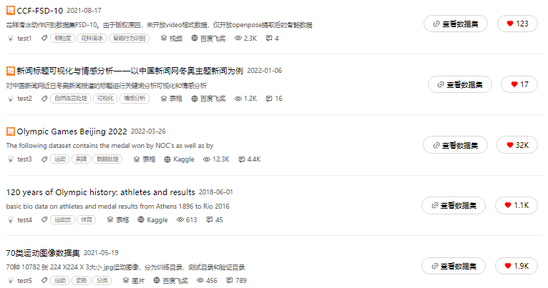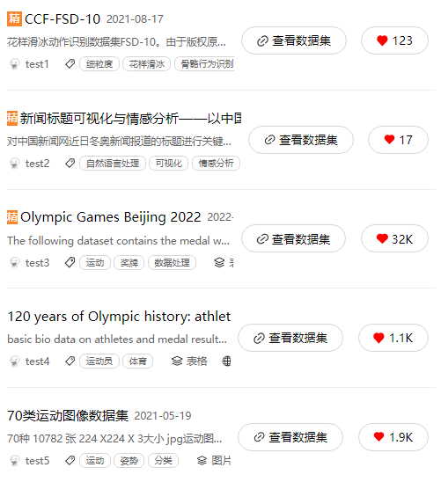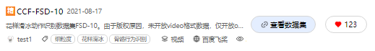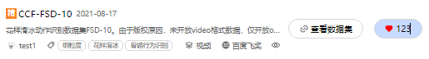

图 1.2‑15 数据集展示模块效果图（含缩放、光标悬浮、点击效果）

### 登录页*login.html*

#### 页面介绍

登录页需要用户输入用户名和密码，选择网站已注册用户的方式进入网站，如果未注册，同时还包括跳转到注册和游客功能。登录页实际界面如下所示。

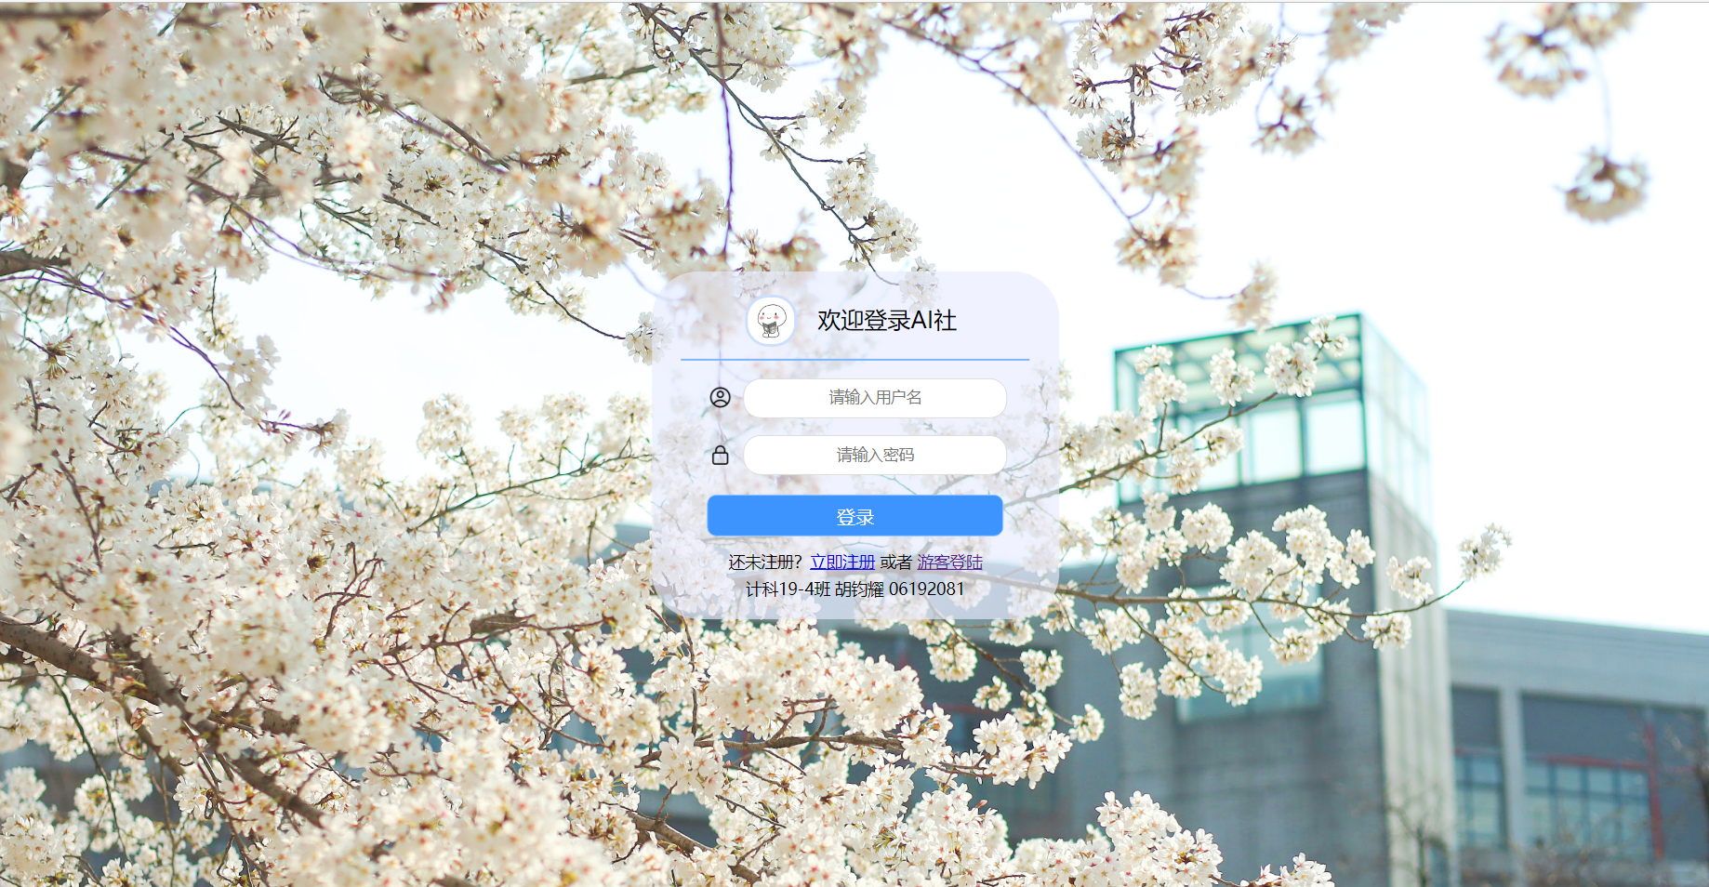

图 1.2‑16 登录页实际界面

#### 登录模块

登录模块最重要的部分，展现当前页面的功能，提示用户进行账号密码等信息的输入，并进行登录，或者选择别的方法进入网站。<div class="main">是该模块的主题，主要分为描述模块的标题<div class="main-header">、登录表单<form action="login_success.html">，以及其他登陆方法提示<div class="tips">。其主要HTML代码如下。

代码 1.2‑23 数据集展示模块HTML代码

| *user/login.html* | *body > div* |
| --- | --- |
| <div class="main">  <div class="main-header">  <div>  <img src="../static/images/icon.jpg">  <span>欢迎登录AI社</span>  </div>  </div>  <form action="login_success.html">  <div class="input-box">  <span class="icon" id="id"></span>  <input class="login" type="text" placeholder="请输入用户名" name="username"/>  </div>  <div class="input-box">  <span class="icon" id="pw"></span>  <input class="login" type="password" placeholder="请输入密码" name="password"/><br/>  </div>  <div class="button-box"><input type="submit" value="登录" id="btn_submit"/></div>  </form>  <div class="tips">  <span>还未注册？<a href="regist.html">立即注册</a> 或者 <a href="../index.html">游客登陆</a></span><br/>  <span>计科19-4班 胡钧耀 06192081</span>  </div> </div> | |

登录模块使用的CSS文件是*user.css*。首先是设置了一个全屏的背景，也就是设置了body的background。对于标题，使用border-bottom与表单分隔开，对于输入框，使用border-radius制作圆角输入框，每一栏使用<span>，设置background来显示对应输入框的图标。登录模块的主要CSS代码如下。

代码 1.2‑24 数据集展示模块主要CSS代码

| *user.css* |
| --- |
| body{  background: url("../images/bg.jpg") no-repeat fixed ;  background-size: cover;  margin: 0;  padding: 0; }  .main{  background-color: rgba(232, 235, 255, 0.66);  width: 300px;  height: max-content;  border-radius: 40px;  padding: 15px 25px;  position: absolute;  top: 50%;  left: 50%;  transform: translate(-50%, -50%);  display: block; }  .main-header{  height: 50px;  padding: 5px;  border-bottom: 2px solid #7db5ff; }  .main-header div {  width: max-content;  height: 40px ;  margin-left: auto;  margin-right: auto; }  .main-header img{  width: 40px;  height:40px;  border-radius: 20px;  float: left;  margin-right: 10px;  border: #ccdfff solid; }  .main-header span{  font-size: 20px;  float: left;  padding: 8px; }  .input-box{  margin: 15px 0% 5px 8%;  text-align: left; }  .input-box input{  width: 80%;  height: 30px;  margin-left: 5px;  border: 1px solid #dcdcdc;  border-radius: 15px;  text-align: center;  outline: none; }  .input-box input:hover{  border: 1px solid #a6aaff; }  .input-box input:focus{  border: 1px solid rgba(26, 71, 255, 0.76); }  .input-box #id{  background: url("../images/id.png") center;  width: 20px;  height: 20px;  background-size: cover;  display: inline-block;  vertical-align: middle; }  .input-box #pw{  background: url("../images/pw.png") center;  width: 20px;  height: 20px;  background-size: cover;  display: inline-block;  vertical-align: middle; }  .button-box {  text-align: center; }  .button-box input{  margin-top: 12px;  width: 85%;  background-color: #3e94ff;  color: #ffffff;  font-size: 16px;  height: 36px;  border: 1px solid #93c5ff;  border-radius: 8px; }  .button-box input:hover{  background-color: #59a5ff; }  .button-box input:active{  background-color: #89c0ff; }  .tips {  text-align: center;  margin: 10px 0 0 0; }  .tips span{  margin: 2px 0;  display: inline-block;  font-size: 14px; } |

登录模块效果图如下，在登录按钮上同时光标悬浮、点击按钮也有不同效果。若选择“注册”或者“游客登陆”，可以跳转界面。

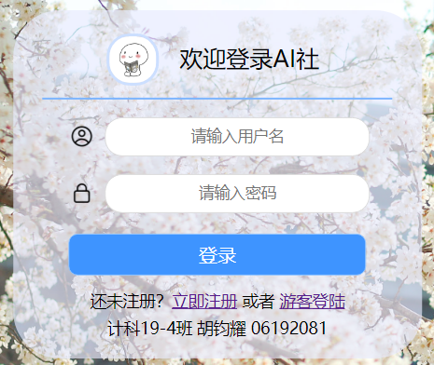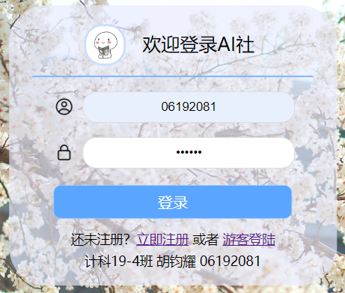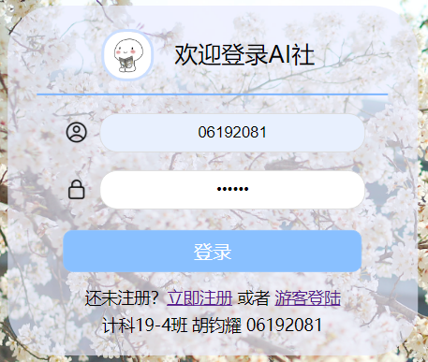

图 1.2‑17 登录模块（含光标悬浮、点击效果）

### 注册页*regist.html*

#### 页面介绍

注册页与登录页十分相似。注册页需要用户输入用户名、密码、确认密码、邮箱、验证码，可以在网站进行注册，如果已经注册，可以跳转到登录界面。注册实际界面如下所示。主要是对于用户名、密码、邮箱、验证码等加入了JS验证功能，并给出出错提示，这是登陆页面没有的。

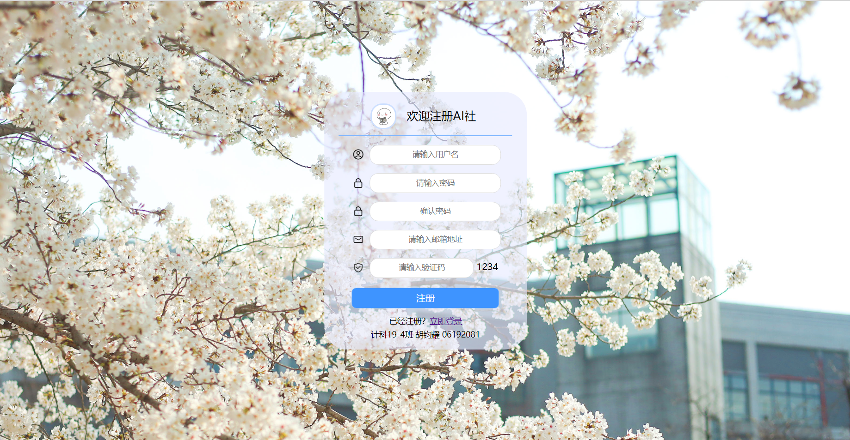

图 1.2‑18 登录页实际界面

#### 注册模块

注册模块最重要的部分，展现当前页面的功能，提示用户进行账号密码等信息的输入，并进行注册，或者选择别的方法进入网站。<div class="main">是该模块的主题，主要分为描述模块的标题<div class="main-header">、错误提示栏<div class="errorMsg">（默认不显示）、注册表单<form action="regist_success.html">，以及其他登陆方法提示<div class="tips">。其主要HTML代码如下。

代码 1.2‑25 数据集展示模块HTML代码

| *user/regist.html* | *body > div* |
| --- | --- |
| <div class="main">  <div class="main-header">  <div>  <img src="../static/images/icon.jpg">  <span>欢迎登录AI社</span>  </div>  </div>  <div class="errorMsg"></div>  <form action="regist_success.html">  <div class="input-box">  <span class="icon" id="id"></span>  <input class="login" type="text" placeholder="请输入用户名" name="username"/>  </div>  <div class="input-box">  <span class="icon" id="pw"></span>  <input class="login" type="password" placeholder="请输入密码" name="password"/><br/>  </div>  <div class="button-box">  <input type="submit" value="登录" id="btn_submit"/>  </div>  </form>  <div class="tips">  <span>已经注册？<a href="login.html">立即登录</a></span><br/>  <span>计科19-4班 胡钧耀 06192081</span> </div> | |

注册模块使用的CSS文件是*user.css*。基本与登录一致，主要是多了一个错误提示框，以及表单前面的一些小图标。注册模块的主要CSS代码如下。

代码 1.2‑26 数据集展示模块主要CSS代码

| *user.css* |
| --- |
| .errorMsg {  text-align: center;  border: 2px solid red;  border-radius: 10px;  margin: 10px auto 10px auto;  padding: 5px 10px;  width: 75%; }  .input-box #repw{  background: url("../images/pw.png") center;  width: 20px;  height: 20px;  background-size: cover;  display: inline-block;  vertical-align: middle; }  .input-box #mail{  background: url("../images/mail.png") center;  width: 20px;  height: 20px;  background-size: cover;  display: inline-block;  vertical-align: middle; }  .input-box #icode{  background: url("../images/code.png") center;  width: 20px;  height: 20px;  background-size: cover;  display: inline-block;  vertical-align: middle; } |

注册模块效果图如下，在登录按钮上同时光标悬浮、点击按钮也有不同效果。若选择“登录”，可以跳转到登录界面。

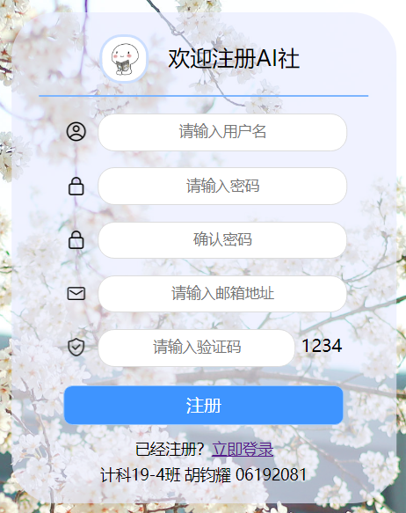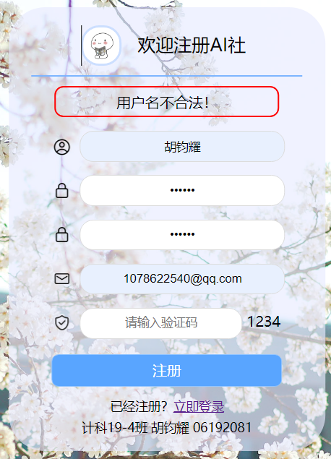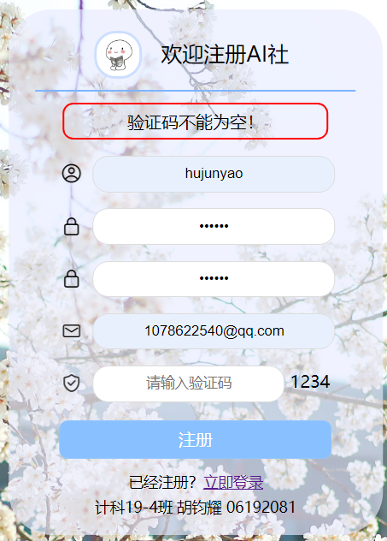

图 1.2‑19 注册模块（含光标悬浮、点击效果）

#### Javascript验证注册格式

这里使用了Javascript和JQuery提取注册表单的信息，对其信息合法性检测判断，并将不合法的原因显示在网页当中。

代码 1.2‑27验证注册格式的JavaScript代码

| *user/regist.html* | *head* |
| --- | --- |
| <script type="text/javascript" src="../static/scripts/jquery-1.7.2.js"></script> <script type="text/javascript">$(function () {  $("div.errorMsg").hide();$("#btn_submit").click(function () {  *// 验证用户名：必须由字母，数字下划线组成，并且长度为5到12* var usernameText = $("#username").val();var usernamePatt = /^\w{5,12}$/;if (!usernamePatt.test(usernameText)) {$("div.errorMsg").show().text("用户名不合法！");  return false;  }  *// 验证密码：必须由字母，数字下划线组成，并且长度为5到12位* var passwordText = $("#password").val();var passwordPatt = /^\w{5,12}$/;if (!passwordPatt.test(passwordText)) {$("div.errorMsg").show().text("密码不合法！");  return false;  }  *// 验证确认密码：和密码相同* var repasswordText = $("#repassword").val();if (repasswordText != passwordText) {$("div.errorMsg").show().text("确认密码和密码不一致！");  return false;  }   *// 邮箱验证：xxxxx@xxx.com* var emailText = $("#email").val();var emailPatt = /^[a-z\d]+(\.[a-z\d]+)*@([\da-z](-[\da-z])?)+(\.{1,2}[a-z]+)+$/;if (!emailPatt.test(emailText)) {$("div.errorMsg").show().text("邮箱格式不合法！");  return false;  }   *// 验证码：现在只需要验证用户已输入。* var codeText = $("#code").val();  *//去掉验证码前后空格* codeText = $.trim(codeText);if (codeText == null || codeText == "") {  $("div.errorMsg").show().text("验证码不能为空！");  return false;  }  if (codeText !== $(".given-code").text()) {  $("div.errorMsg").show().text("验证码不正确！");  return false;  }  *// 去掉错误信息* $("div.errorMsg").text("").hide();  });  }); </script> | |

错误提示模块效果图如下，对于如下的非法情况都能进行提示输出：用户名不规范、密码不规范、密码不一致、邮箱非法、验证码为空、验证码不正确。

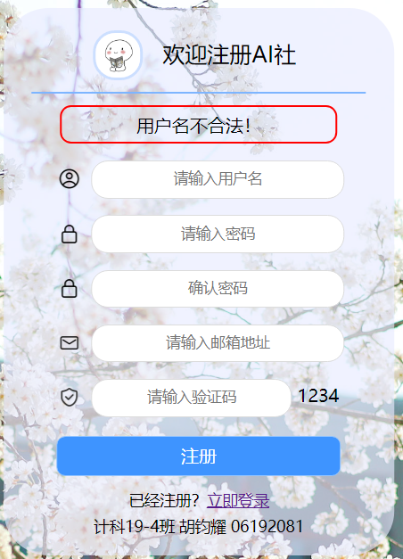 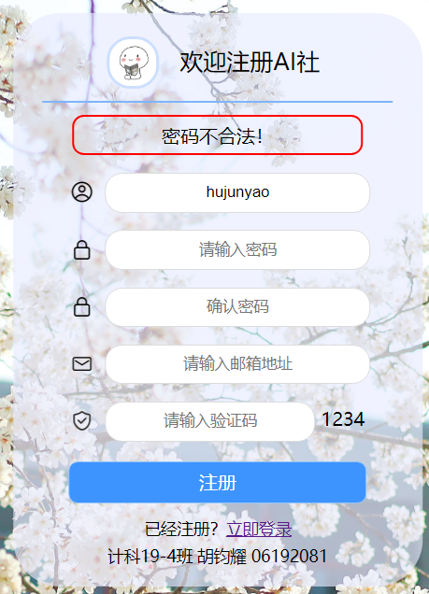 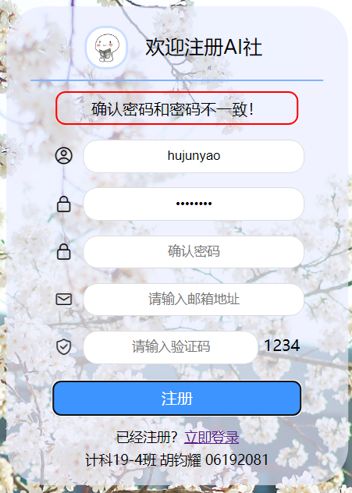 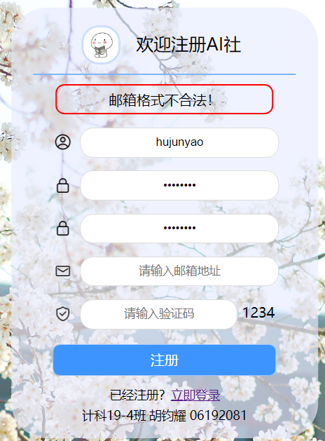 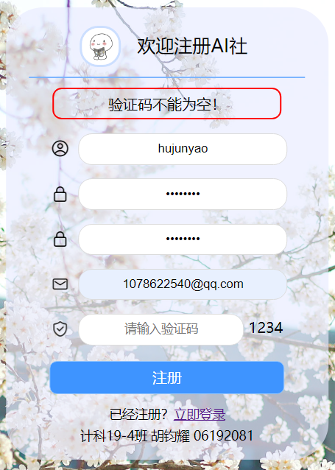 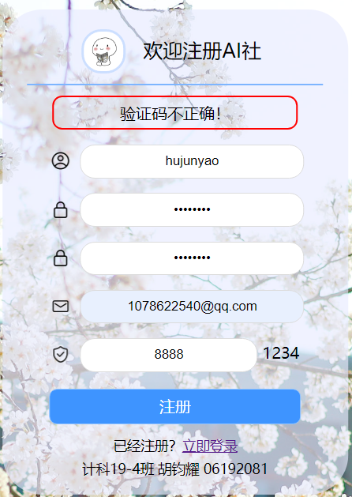

图 1.2‑20 错误提示模块六种效果图

### 登录成功页*login_success.html*与注册成功页*regist_success.html*

#### 页面介绍

该页面是登录或者注册成功后的跳转页面，停留三秒钟，提示用户已经登陆或者注册成功，期间也可以手动选择立即跳转。

#### 主要HTML代码

登录（注册）成功提示模块最重要的部分，主要分为描述模块的标题<div class="main-header">，以及立即跳转提示<div class="tips">。其主要HTML代码如下。

代码 1.2‑28 登录（注册）成功模块HTML代码

| *user/login_success.html user/regist_success.html* | *body > div* |
| --- | --- |
| <div class="main">  <div class="main-header">  <div>  <img src="../static/images/icon.jpg">  <span>成功登录（注册），3秒后进入AI社</span>  </div>  </div>  <div class="tips">  <span>未跳转？  <a href="../index.html">立即跳转</a>  </span>  </div> </div> | |

#### CSS布局与美化

与*login.html*和*regist.html*相同，使用*user.css*。

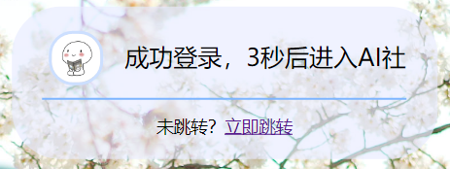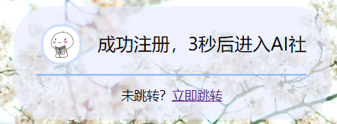

图 1.2‑21 登录（注册）登录模块

#### JavaScript自动跳转

两个页面这里都使用了延时自动跳转的函数setTimeout，该函数能够在指定时间后自动跳转到新的页面，也就是三秒后回到主页*index.html*。

代码 1.2‑29 成功登录（注册）自动回到主页 JavaScript代码

| *user/login_success.html user/regist_success.html* | *head* |
| --- | --- |
| <script type="text/javascript">  *setTimeout*("self.location = '../index.html'", 3000); </script> | |

## 其它展示

### 首页轮播图

首页轮播图是将首推的文章进行展示的部分，使用了swiper插件，它是纯JavaScript打造的滑动特效插件，同时还面向手机、平板电脑等触屏移动终端，适配效果好。轮播图主要展示了文章的一幅图片、时间、标题、以及文章开头的部分内容。点击图片或者文章可以立即跳转到对应的文章内容。

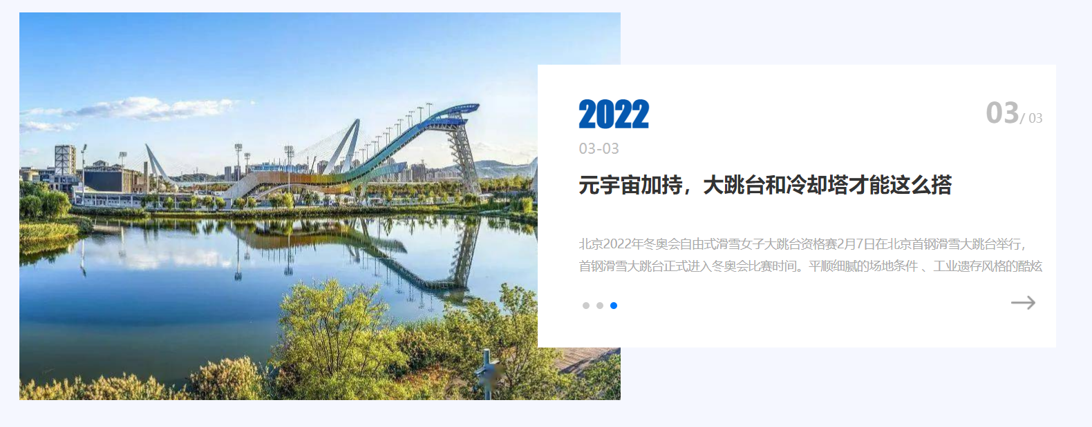

图 1.3‑1 首页文章轮播图展示

轮播图的主要代码如下，整体作为一个<seciton>，每一页是一个<div class="swiper-slide">。

代码 1.3‑1 Swiper 轮播图代码

| *index.html* | *section* |
| --- | --- |
| <section class="sec1">  <div class="main"><div class="w-newsList w-newsList1 clearfix" id="newsList1">  <div class="swiper-wrapper">  <div class="swiper-slide">  <div class="news-item"><a href="subject/beijing2022/news.html" class="clearfix">  <div class="news-imgbox img-count">  <div class="aspectRatio"></div>  <div class="img-count-in"><img src="static/images/article1.jpg"></div>  </div>  <div class="news-text">  <div class="date">  <div class="year">2022</div>  <div class="day_month">03-01</div>  </div>  <div class="news-h">“3D+AI”量化分析 3秒瞬间一帧呈现</div>  <div class="news-sum">  在高空滑雪这项“空中飞人”运动，你是否有一丝困惑：滑雪运动的评判标准究竟是怎样的？裁判如何看清冠、亚军之间的细微差别？  </div>  <div class="more"></div>  </div>  </a></div>  </div>  ……  <div class="adSN_page"></div>  <div class="swiper-num">  <span class="active"></span>/  <span class="total"></span>  </div>  </div>  <script type="text/javascript">  $(function () {  */*图片位置计算*/* var imgCount = function () {  $('.img-count').each(function (index, element) {  var imgH = $(this).height();  var imgW = $(this).width();  var $thisimg = $(this).find('img');  var img = new *Image*();  img.onload = function () {  if ($thisimg.data("img") === false) {  return '';  }  var imgWidth = img.width;  var imgHeight = img.height;  if ((imgWidth / imgHeight) < (imgW / imgH)) {  $thisimg.css({  'height': (imgW / imgH) * ((imgHeight) / imgWidth) * imgH,  'max-height': (imgW / imgH) * ((imgHeight) / imgWidth) * imgH,  'top': -((imgW / imgH) * ((imgHeight) / imgWidth) - 1) / 2 * imgH  })  } else {  $thisimg.css({  'width': (imgH / imgW) * ((imgWidth) / imgHeight) * imgW,  'max-width': (imgH / imgW) * ((imgWidth) / imgHeight) * imgW,  'left': -((imgH / imgW) * ((imgWidth) / imgHeight) - 1) / 2 * imgW  })  }  }  img.src = $thisimg.attr("src");  });  }  *//滚动设置* var swiper = new Swiper('#newsList1', {  effect: 'fade',  fadeEffect: {  crossFade: true,  },  direction: 'horizontal',  loop: true,  autoplay: {  delay: 5000,*//滚动速度* disableOnInteraction: false,  },  pagination: {  el: '.adSN_page',  clickable: true,  },  on: {  init: function () {  var total = this.slides.length - 2;  $('.swiper-num .total').text('0' + total);  this.emit('transitionEnd');  },  transitionEnd: function () {  var index = this.realIndex + 1;  $(".swiper-num .active").text("0" + index);  }  }  });  imgCount();  $(window).resize(function () {  imgCount();  });  });  </script>  </div> </section> | |

### 回到顶部按钮

回到顶部按钮就是回到当前网页顶部的一个按钮，当网页处于顶部时，该按钮不出现，如果下滑到一定距离，该按钮将出现在网页的右下角，但不随着网页的滚动而移动位置，也就是固定不动，点击该按钮可以立即返回当前网页的顶部，需要使用scrollTop方法。

回到顶部按钮的HTML代码如下，直接添加<button id="btn-back">，然后添加回到顶部的图标即可。

代码 1.3‑2 回到顶部按钮HTML代码

| *index.html* 等 | *button* |
| --- | --- |
| <button id="btn-back">  <img src="static/images/top.png">  </button> | |

回到顶部按钮的CSS代码如下，主要是实现了按钮的位置固定position: fixed，悬浮和点击颜色变换的伪类#btn-back:hover和#btn-back:active。

代码 1.3‑3 回到顶部按钮CSS代码

| *subject.css* |
| --- |
| #btn-back {  position: fixed;  bottom: 20px;  right: 30px;  border: none;  outline: none;  background-color: #0759b0;  padding: 15px;  border-radius: 10px; }  #btn-back:hover {  background-color: #358eec; }  #btn-back:active {  background-color: #ccdfff; }  #btn-back img {  width: 30px;  height: 30px;  padding: 0;  margin: 0; } |

回到顶部按钮的Javascript代码如下，首先使用scrollTop判断当前页面是否滚动了50个单位，有则显示，无则隐藏。如果点击该按钮，则直接设置scrollTop为0，也就是回到当前网页的顶部。

代码 1.3‑4 回到顶部按钮JavaScript代码

| *index.html* 等 | *head* |
| --- | --- |
| <script type="text/javascript">  $(function () {  $("#btn-back").hide().click(function() {  document.body.scrollTop = document.documentElement.scrollTop = 0;  });  window.onscroll = function() {  if (document.body.scrollTop > 50 || document.documentElement.scrollTop > 50) {  $("#btn-back").show();  } else {  $("#btn-back").hide();  }  };  }) </script> | |

回到顶部按钮的效果如下所示。网页未滚动时，按钮不显示，滚动一段时间后开始显示，悬浮按钮和点击按钮，颜色发生变化，按钮点击时间结束，网页回到当前网页的顶部。

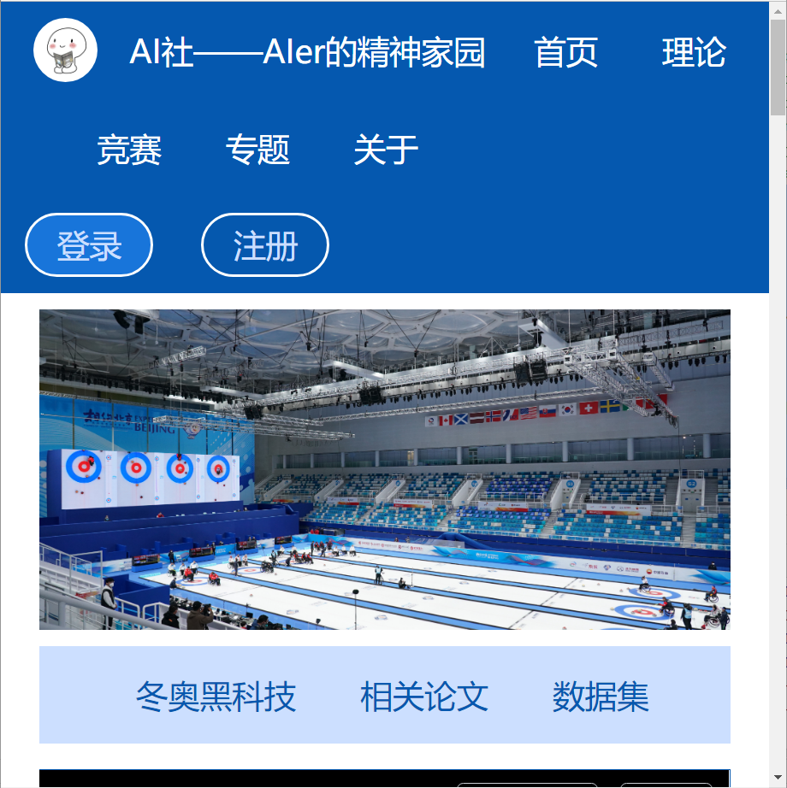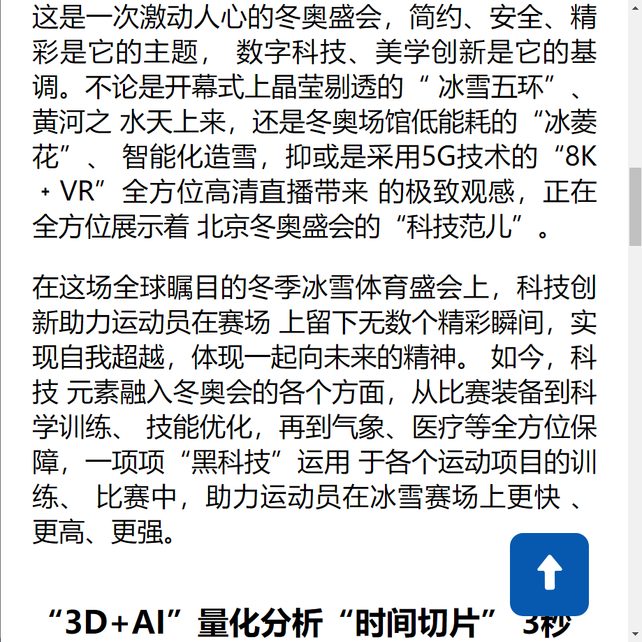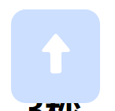

图 1.3‑2 回到顶部按钮的效果

## 设计心得

在上一学期稍有接触过HTML，这一次的Web课使我更加系统地学习了开 发Web应用的常用的三大技术，此次实验很好的巩固了通过HTML标记语言来搭建网站，同时使用CSS进行美化的，同时也使用JavaScript做了一些简单的动效尝试。实验过程中发现了在CSS美化花了太多时间，这一部分考虑太多。因为在学习借鉴其他互联网资源时，发现他们的CSS都做得十分精细，但大多数都是用框架写的，自己用了比较多的时间去尝试复现，对网站的基础功能的重视程度不够，有一些避重就轻。

之后的学习过程中，要增加对功能实现的思考，不断加强自己去运用的能力，更好的掌握Web开发的技术。能够搭建出功能更加全面的站点。

# 动态Web页面设计

## 实验说明

### 实验目的

1. 熟悉JSP的开发工具，掌握服务器端Web程序的工作原理。
2. 熟悉JSP编译指令，动作标记。
3. 熟悉JSP的隐含对象，正确理解request、session、application三个对象的作用域。
4. 掌握编写JavaBean的方法，使用JSP <jsp:useBean>、<jsp:setProperty>、 <jsp:getProperty>3个动作指令。
5. 掌握JSP中表单和表单Bean的映射。

### 实验要求

1. 实验之前认真查阅相关资料，准备好实验方案。
2. 认真实验，对实验过程、结果进行分析，注意验证实验效果。
3. 完成实验报告和实验成果

### 实验评分标准与完成情况

表 2.1‑1 实验（二）评分标准与完成情况

|  |  |
| --- | --- |
| 评分标准 | 完成情况 |
| 使用JSP技术设计Web页面，至少有5个页面，一定要能够实现客户端跳转与服务器跳转（5分） | 共有13个JSP文件（含将重复代码框架合并的JSP文件），使用了EL表达式判断用户登陆状态，使用了response. sendRedirect客户端跳转与request. getRequestDispatcher服务器跳转。 |
| 使用JSP技术设计完成实验（一）中的设计，并增加服务器端页面验证功能，防止错误数据的录入（5分） | 继续完善AI社网站设计，使用JavaBean、BeanUtils、Servlet等技术，实现可以登录admin用户，不允许再注册用户名为admin用户。 |
| 设置Session对象，实现登录、注销功能（5分） | 设置了Session对象，实现登录、注销功能，在导航栏右侧可以显示当前用户的用户名。使用JSPL标签在导航栏右侧根据游客模式和登录模式的不同，可以显示不同的导航栏选项 |

## 实验内容

### 开发环境与开发工具

IntelliJ IDEA 2022.1 (Ultimate Edition)

Tomcat 9.0.59

Oracle OpenJDK version 11.0.13

### 网站结构

将修改实验一中的静态页面，改为JSP页面后网站结构如下图所示。

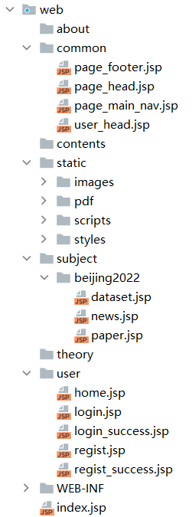

图 2.2‑1 网站结构

其中*common*文件夹中的四个JSP文件是观察到部分JSP网页具有重复的部分，则可以重新写一个文件，再在网站中进行引用即可，减少了代码复杂度，提升了代码的可读性。如*page_main_nav.jsp*就是将页面中的导航栏部分抽取出来，单独作为一部分进行引用。下面是经过抽取的导航栏的主要代码框架。

代码 2.2‑1经过抽取的导航栏主要代码

| *page_main_nav.jsp* |
| --- |
| <%@ taglib prefix="c" uri="http://java.sun.com/jsp/jstl/core" %> <%@ page contentType="text/html;charset=UTF-8" language="java" %>  <nav class="main-nav">  …  </nav> |

在JSP网页中，如需引用到导航栏，需要添加如下代码。

代码 2.2‑2引用导航栏JSP文件的代码

| *index.jsp* 等 |
| --- |
| <%@ page contentType="text/html;charset=UTF-8" language="java" %>  …  <%@ include file="/common/page_main_nav.jsp"%> |

### 服务器端页面验证实现

在实验（一）中，注册校验使用了JavaScript脚本文件进行，实验（二）中利用动态Web页面的JavaBean技术，通过自定义Bean类（*pojo.User.java*），联合Servlet技术（*servlet.UserServlet.java*）在类中定义注册合法性和登录合法性的校验函数。在这里其实已经使用了MVC的思想，构建了模型层（POJO）、数据层（DAO）、业务层（Service）、控制层（调用Service层的接口）

#### POJO（JavaBean）

POJO（Plain Ordinary Java Object）即普通Java类，具有一部分getter/setter方法的那种类就可以称作POJO。实际意义就是普通的JavaBeans（简单的实体类），特点就是支持业务逻辑的协助类。

这里需要实现的就是给用户创建一个JavaBean，主要有用户id，用户名，密码，邮箱，并添加相应的getter/setter方法。

代码 2.2‑3 用户的JavaBean

| *pojo.User.java* |
| --- |
| package com.hujunyao.pojo;  public class User {  private Integer id;  private String username;  private String password;  private String email;   public User() {}   public User(Integer id, String username, String password, String email) {  this.id = id;  this.username = username;  this.password = password;  this.email = email;  }   public Integer getId() {return id;}   public void setId(Integer id) {this.id = id;}   public String getUsername() {return username;}   public void setUsername(String username) {this.username = username;}   public String getPassword() {return password;}   public void setPassword(String password) {this.password = password;}   public String getEmail() {return email;}   public void setEmail(String email) {this.email = email;}   @Override  public String toString() {  return "User{" +  "id=" + id +  ", username='" + username + '\'' +  ", password='" + password + '\'' +  ", email='" + email + '\'' +  '}';  } } |

#### WebUtils（JavaBean封装）

这里使用了*commons-beanutils-1.8.0.jar*，用于简化JavaBean的封装，也就是简化数据的封装，在Servlet传输参数的时候将会更加方便，因此创建了*WebUtils.java*类，使用BeanUtils.populate方法拷贝参数，注入之后Servlet要new的User对象中，其代码如下。

代码 2.2‑4 用户JavaBean封装

| *utils/WebUtils.java* |
| --- |
| package com.hujunyao.utils; import org.apache.commons.beanutils.BeanUtils; import java.util.Map;  public class WebUtils {  */**  * 把Map中的值注入到对应的JavaBean属性中。  * @param value  * @param bean  */* public static <T> T copyParamToBean( Map value , T bean ){  try {  System.*out*.println("注入之前：" + bean);  *//把所有请求的参数都注入到user对象中* BeanUtils.*populate*(bean, value);  System.*out*.println("注入之后：" + bean);  } catch (Exception e) {  e.printStackTrace();  }  return bean;  } } |

#### *UserServlet.java*（实现三种行为）

类将要实现三种行为（注册、登录、注销），本应该写三个Servlet，但是为了简化模式、增强代码的函数复用能力，将三个Servlet合并成一个，写三个方法即可，这使用到了反射机制。

代码 2.2‑5 UserSelvet类代码

| *servlet/UserServlet.java* |
| --- |
| package com.hujunyao.servlet;  import com.hujunyao.pojo.User; import com.hujunyao.service.UserService; import com.hujunyao.service.impl.UserServiceImpl; import com.hujunyao.utils.WebUtils;  import javax.servlet.ServletException; import javax.servlet.http.HttpServletRequest; import javax.servlet.http.HttpServletResponse; import java.io.IOException;  public class UserServlet extends BaseServlet {   private UserService userService = new UserServiceImpl();   */**  * 处理登录的功能  *  * @param req  * @param resp  * @throws ServletException  * @throws IOException  */* protected void login(HttpServletRequest req, HttpServletResponse resp) throws ServletException, IOException {   String username = req.getParameter("username");  String password = req.getParameter("password");  *// 检查用户名是否不存在* if (!userService.existsUsername(username)) {  System.*out*.println("用户名[" + username + "] 不存在，无法登录！");  *// 把回显信息，保存到Request域中* req.setAttribute("msg", "用户名不存在！");  req.setAttribute("username", username);  *// 跳回注册页面* req.getRequestDispatcher("/user/login.jsp").forward(req, resp);  } else {  User loginUser = userService.login(new User(null, username, password, null));  if (loginUser == null) {  System.*out*.println("用户名[" + username + "] 的密码错误，无法登录！");  *// 把回显信息，保存到Request域中* req.setAttribute("msg", "密码错误！");  req.setAttribute("username", username);  *// 跳回注册页面* req.getRequestDispatcher("/user/login.jsp").forward(req, resp);  } else {  *// 登录 成功  // 保存用户登录的信息到Session域中* req.getSession().setAttribute("user", loginUser);  *// 跳到注册成功页面/user/login_success.jsp* req.getRequestDispatcher("/user/login_success.jsp").forward(req, resp);  }  }  }  */**  * 处理注册的功能  *  * @param req  * @param resp  * @throws ServletException  * @throws IOException  */* protected void regist(HttpServletRequest req, HttpServletResponse resp) throws ServletException, IOException {   *// 获取请求的参数，这里并不验证数据格式是否合法(已经在js中实现)，指查询数据是否在数据库中存在* String username = req.getParameter("username");  String password = req.getParameter("password");  String email = req.getParameter("email");   User user = WebUtils.*copyParamToBean*(req.getParameterMap(), new User());   *// 检查用户名是否可用* if (userService.existsUsername(username)) {  System.*out*.println("用户名[" + username + "]已存在！");  *// 把回显信息，保存到Request域中* req.setAttribute("msg", "用户名已存在！");  req.setAttribute("username", username);  req.setAttribute("email", email);  *// 跳回注册页面* req.getRequestDispatcher("/user/regist.jsp").forward(req, resp);  } else {  *// 调用Sservice保存到数据库* userService.registUser(new User(null, username, password, email));  *// 跳到注册成功页面/user/regist_success.jsp* req.getRequestDispatcher("/user/regist_success.jsp").forward(req, resp);  }  }  */**  * 注销  * @param req  * @param resp  * @throws ServletException  * @throws IOException  */* protected void logout(HttpServletRequest req, HttpServletResponse resp) throws ServletException, IOException {req.getSession().invalidate();resp.sendRedirect(req.getContextPath());  } } |

#### *BaseServlet.java*（doGet和doPost与根据参数执行函数）

*BaseServlet.java*主要是给没有doGet函数和doGet函数的*UserServlet.java*进行补充，实际上，UserServlet继承于BaseServlet，而BaseServlet继承于HttpServlet。同时，在doGet方法中，使用的获取相应的业务方法反射对象的getDeclaredMethod方法获取业务类型字符串，使用invoke方法根据传入的对象实例，通过配置的实参参数来调用方法。使用的代码如下所示。

代码 2.2‑6 BaseServlet代码

| *servlet/BaseServlet.java* |
| --- |
| package com.hujunyao.servlet;  import javax.servlet.ServletException; import javax.servlet.http.HttpServlet; import javax.servlet.http.HttpServletRequest; import javax.servlet.http.HttpServletResponse; import java.io.IOException; import java.lang.reflect.Method;  public abstract class BaseServlet extends HttpServlet {   @Override  protected void doGet(HttpServletRequest req, HttpServletResponse resp) throws ServletException, IOException {  doPost(req, resp);  }   @Override  protected void doPost(HttpServletRequest req, HttpServletResponse resp) throws ServletException, IOException {  String action = req.getParameter("action");  try {  *// 获取action业务鉴别字符串，获取相应的业务 方法反射对象* Method method = this.getClass().getDeclaredMethod(action, HttpServletRequest.class, HttpServletResponse.class);  System.*out*.println(method);  *// 调用目标业务 方法* method.invoke(this, req, resp);  } catch (Exception e) {  e.printStackTrace();  }  } } |

#### 数据持久层及其接口

DAO就是Data Acess Object，也就是数据持久层，主要是对数据库进行持久化操作，负责跟数据库打交道。通常我们在DAO层里写接口，里面有与数据打交道的方法。但是这里还没有写数据库，所以仅使用一个固定值admin来模拟数据库的使用即可。

首先创建*UserDao.java*接口，其代码如下。

代码 2.2‑7 UserDao数据持久层接口

| *dao/UserDao.java* |
| --- |
| package com.hujunyao.dao; import com.hujunyao.pojo.User; public interface UserDao {   */**  * 根据用户名查询用户信息  * @param username 用户名  * @return 如果返回null,说明没有这个用户。反之亦然  */* public User queryUserByUsername(String username);   */**  * 根据 用户名和密码查询用户信息  * @param username  * @param password  * @return 如果返回null,说明用户名或密码错误,反之亦然  */* public User queryUserByUsernameAndPassword(String username, String password);   */**  * 保存用户信息  * @param user  * @return 返回-1表示操作失败，其他是sql语句影响的行数  */* public int saveUser(User user); } |

再创建具有UserDao接口的*UserDaoImpl.java*类，对不同的方法进行具体实现。这里因为没有实现数据库，主要是和User(1, "admin", "admin", "06192081@qq.com") 进行验证。第一是不能注册用户名为admin的用户，第二是登陆时admin的账号和密码都正确才能登陆admin账号。其代码如下所示。

代码 2.2‑8 UserDao数据持久层

| *dao/impl/UserDaoImpl.java* |
| --- |
| package com.hujunyao.dao.impl;  import com.hujunyao.dao.UserDao; import com.hujunyao.pojo.User;  public class UserDaoImpl implements UserDao {  public User queryUserByUsername(String username) {  User admin = new User(1, "admin", "admin", "06192081@qq.com");  if (username.equals(admin.getUsername())) {  return admin;  } else {  return null;  }  }   public User queryUserByUsernameAndPassword(String username, String password) {  User admin = new User(1, "admin", "admin", "06192081@qq.com");  if (username.equals(admin.getUsername()) && password.equals(admin.getPassword())) {  return admin;  } else {  return null;  }  }   public int saveUser(User user) {  System.*out*.println(user.getUsername() + "本可以成功注册，但因数据库暂未实现而无法添加用户。");  return -1;  } } |

#### 业务服务层及其接口

Service，也就是业务层或服务层，主要负责业务模块的逻辑应用设计。Service层的实现，具体调用到已经定义的DAO接口，封装service层的业务逻辑有利于通用的业务逻辑的独立性和重复利用性。如果把Dao层当作积木，那么Service层则是对积木的搭建。

首先创建*UserService.java*接口，实现三种行为（登录、注册、检查用户名存在与否），其代码如下所示。

代码 2.2‑9 UserService业务服务层接口

| *service/UserService.java* |
| --- |
| package com.hujunyao.dao; import com.hujunyao.pojo.User; public interface UserDao {   */**  * 根据用户名查询用户信息  * @param username 用户名  * @return 如果返回null,说明没有这个用户。反之亦然  */* public User queryUserByUsername(String username);   */**  * 根据 用户名和密码查询用户信息  * @param username  * @param password  * @return 如果返回null,说明用户名或密码错误,反之亦然  */* public User queryUserByUsernameAndPassword(String username, String password);   */**  * 保存用户信息  * @param user  * @return 返回-1表示操作失败，其他是sql语句影响的行数  */* public int saveUser(User user); } |

再创建具有UserService接口的*UserServiceImpl.java*类，对不同的方法进行具体实现。具体调用到已经定义的UserDao接口，这样封装的service层的业务逻辑有利于通用的业务逻辑的独立性和重复利用性。其代码如下所示。

代码 2.2‑10 UserDao数据持久层

| *service/impl/UserServiceImpl.java* |
| --- |
| package com.hujunyao.service.impl;  import com.hujunyao.dao.UserDao; import com.hujunyao.dao.impl.UserDaoImpl; import com.hujunyao.pojo.User; import com.hujunyao.service.UserService;  public class UserServiceImpl implements UserService {   private UserDao userDao = new UserDaoImpl();   @Override  public void registUser(User user) {  userDao.saveUser(user);  }   @Override  public User login(User user) {  return userDao.queryUserByUsernameAndPassword(user.getUsername(), user.getPassword());  }   @Override  public boolean existsUsername(String username) {  if (userDao.queryUserByUsername(username) == null) {  *// 等于null,说明没查到，没查到表示可用* return false;  }  return true;  } } |

### request对象

#### 设置网页根目录基准

在*page_head.jsp*使用了request对象实现参数获取（协议、服务器名称、端口号、相对路径），这是为了方便设置页面的基准目录，其他的一些页面会对*page_head.jsp*进行引用，这便于这些网页引用所需的图片等网络资源时统一了标准，其代码如下。

代码 2.2‑11 *page_head.jsp*的代码

| *web/common/page_head.jsp* |
| --- |
| package com.hujunyao.service.impl; import com.hujunyao.dao.UserDao; import com.hujunyao.dao.impl.UserDaoImpl; import com.hujunyao.pojo.User; import com.hujunyao.service.UserService;  public class UserServiceImpl implements UserService {   private UserDao userDao = new UserDaoImpl();   @Override  public void registUser(User user) {  userDao.saveUser(user);  }   @Override  public User login(User user) {  return userDao.queryUserByUsernameAndPassword(user.getUsername(), user.getPassword());  }   @Override  public boolean existsUsername(String username) {  if (userDao.queryUserByUsername(username) == null) {  *// 等于null,说明没查到，没查到表示可用* return false;  }  return true;  } } |

例如打开*news.jsp*时，引用的部分被替换为了page_head.jsp，而*page_head.jsp*获取的参数被写入变量，最后体现的结果是*news.jsp*的基准项目路径是*http://localhost:8080/JavaWeb02/*，其效果图如下。

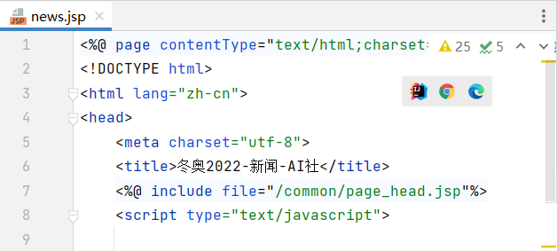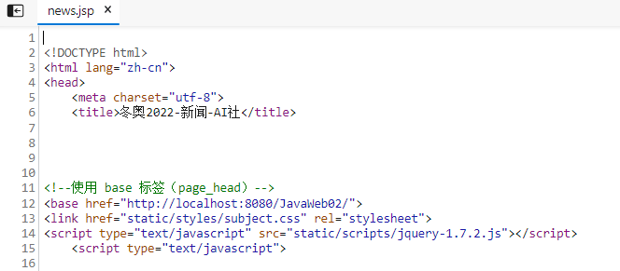

图 2.2‑2 设置网页根目录基准

#### 用户登录、注册

在*UserServlet.java*类的login和regist方法中使用了request.getParameter方法获取传输的账号的密码、邮箱，使用了request.setAttribute方法设置传出的消息，代码如下。

代码 2.2‑12 *UserServlet.java*与请求相关的代码

| *servlet/UserServlet.java* |
| --- |
| protected void login(HttpServletRequest req, HttpServletResponse resp) throws ServletException, IOException {  String username = req.getParameter("username");  String password = req.getParameter("password");  …  req.setAttribute("msg", "用户名不存在！");  …  req.setAttribute("msg", "密码错误！");  …  }  protected void regist(HttpServletRequest req, HttpServletResponse resp) throws ServletException, IOException {  *// 获取请求的参数，这里并不验证数据格式是否合法(已经在js中实现)，指查询数据是否在数据库中存在*  …  req.setAttribute("msg", "用户名已存在！");  …  } |

### response对象

#### 用户登录、注册

在*login.jsp*和*regist.jsp*页面中，对request使用了requestScope.msg、requestScope.username等方法，用来获取回应的账号的用户名、错误消息提示等信息，示例代码如下。

代码 2.2‑13 *UserServlet.java*与响应相关的代码

| *login.java* | *.main* |
| --- | --- |
| <div class="main">  …  <div class="errorMsg">${ empty requestScope.msg ? "" : requestScope.msg }</div>  <form action="userServlet" method="post">  <div class="input-box">  <input class="login" type="text" placeholder="请输入用户名" name="username" id="username" value="${requestScope.username}"/>  </div>  …  </form>  … </div> | |

例如打开*login.jsp*时，以admin用户登录，密码为admin123，点击“登录”按钮，userServlet获得账号密码，返回了密码错误的消息，以及在输入框中保留了账号用户名admin。如下图所示。

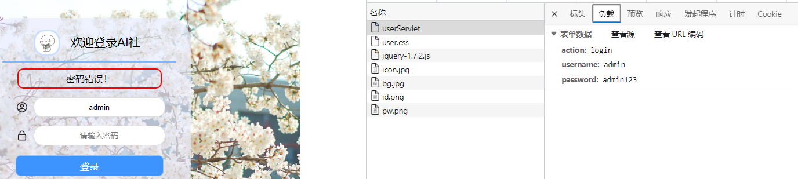

图 2.2‑3 获得用户登录表单信息并返回保留信息和错误提示

### Session对象

在*UserServlet.java*使用了session对象实现登录、注销，getSession(). setAttribute()方法可以设置session，getSession(). invalidate()方法可以销毁session，代码如下。

代码 2.2‑14 *UserServlet.java*中与session设置相关代码

| *servlet/UserServlet.java* |
| --- |
| protected void login(HttpServletRequest req, HttpServletResponse resp) throws ServletException, IOException {  …  User loginUser = userService.login(new User(null, username, password, null));  …  req.getSession().setAttribute("user", loginUser);  …  }  protected void logout(HttpServletRequest req, HttpServletResponse resp) throws ServletException, IOException { *// 销毁Session中用户登录的信息（或者销毁Session）* req.getSession().invalidate();  *…* } |

在*page_main_nav.jsp*中使用了session对象实现查询当前用户是否正在登录，确认当前是用户访问还是游客访问，${empty sessionScope.user}方法可以查询session，如果为空，显示登录和注册按钮，如果不为空，也就是有用户登陆的时候，显示用户的用户名、个人中心按钮和注销按钮，其代码如下。

代码 2.2‑15*page_main_nav.jsp*中与session获取有关的代码

| *page_main_nav.jsp* | *div.user* |
| --- | --- |
| <div class="user">  *<%--如果用户还没有登录，显示 【登录 和注册的菜单】 --%>* <c:if test="${empty sessionScope.user}">  <a href="user/login.jsp"><button>登录</button></a>  <a href="user/regist.jsp"><button>注册</button></a>  </c:if>  *<%--如果已经登录，则显示 登录 成功之后的用户信息。--%>* <c:if test="${not empty sessionScope.user}">  <span id="user-welcome">${sessionScope.user.username} </span>  <a href="user/home.jsp"><button>个人中心</button></a>  <a href="userServlet?action=logout"><button>注销</button></a>  </c:if> </div> | |

效果图如下，在登录页面以admin登录时，获得了Session，将sessionScope中的name取出，判断有无用户，根据状态可以在页面上显示不同的导航栏按钮。

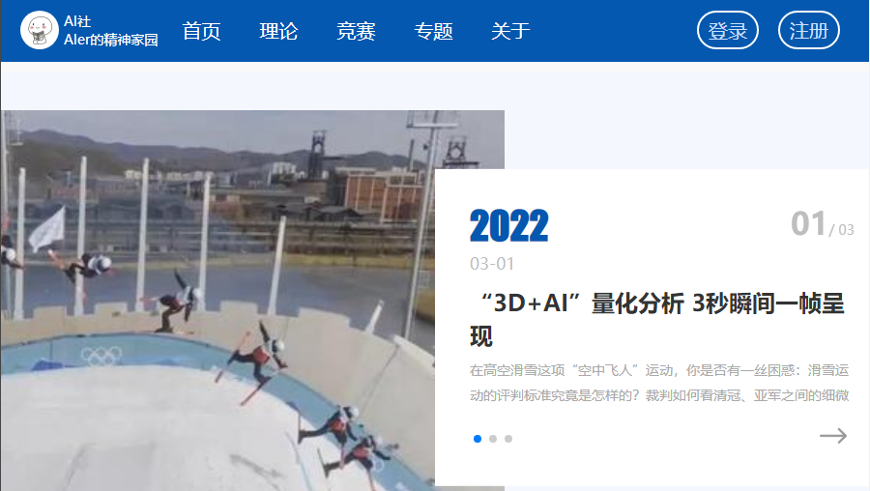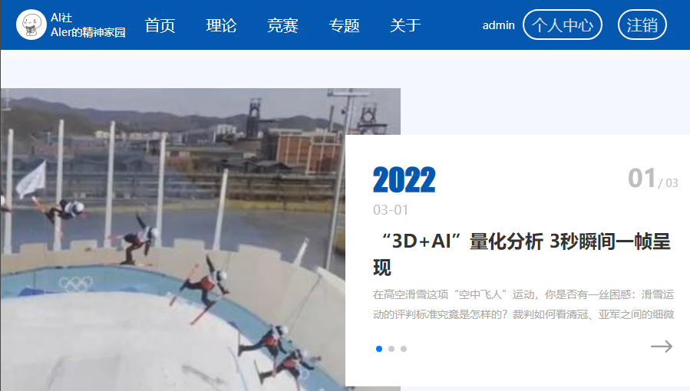

图 2.2‑4 游客模式和用户模式的导航栏对比

### 服务器跳转与客户端跳转

在*UserSevlet.java*类实现了服务器跳转，在成功登陆后跳转到*login_success.jsp*，未成功登录跳转到*login.jsp*，在成功注册后跳转到*regist_success.jsp*，未成功注册跳转到*regist.jsp*，代码如下。

代码 2.2‑16 *UserSevlet.java*中的服务器跳转

| *servlet/UserServlet.java* |
| --- |
| protected void login(HttpServletRequest req, HttpServletResponse resp) throws ServletException, IOException {  …  *// 检查用户名是否不存在* if (!userService.existsUsername(username)) {  …  req.getRequestDispatcher("/user/login.jsp").forward(req, resp);  } else {  …  if (loginUser == null) {  …  *// 跳回注册页面* req.getRequestDispatcher("/user/login.jsp").forward(req, resp);  } else {  *// 登录成功* …  req.getRequestDispatcher("/user/login_success.jsp").forward(req, resp);  }  } } |

效果图如下，登陆后跳转到成功登录界面，三秒后进入首页，首页显示当前登录用户名。

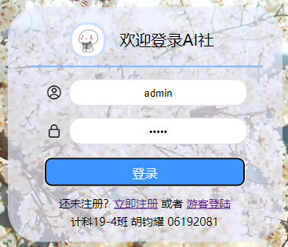 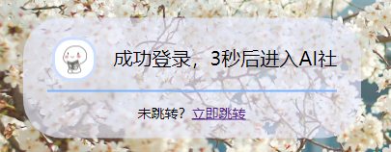 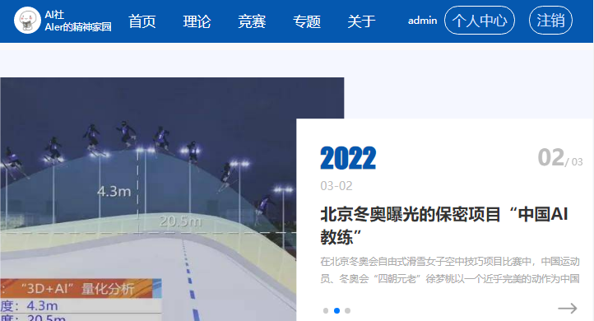 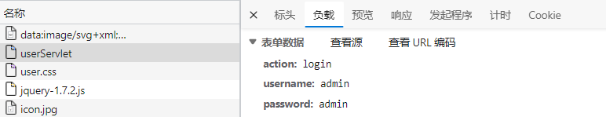

图 2.2‑5 服务器跳转演示

在*UserSevlet.java*类实现了客户端跳转，在注销之后，立即跳转到首页，代码如下。

代码 2.2‑17 *UserSevlet.java*中的客户端跳转

| *servlet/UserServlet.java* |
| --- |
| protected void logout(HttpServletRequest req, HttpServletResponse resp) throws ServletException, IOException { *// 1、销毁Session中用户登录的信息（或者销毁Session）* req.getSession().invalidate(); *// 2、重定向到首页。* resp.sendRedirect(req.getContextPath());  } |

效果图如下，当前登录用户若选择注销，点击“注销”按钮，用户导航将变化，不再显示用户名，页面跳转到首页。

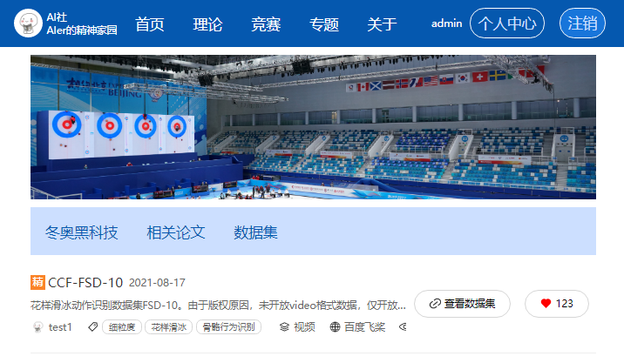 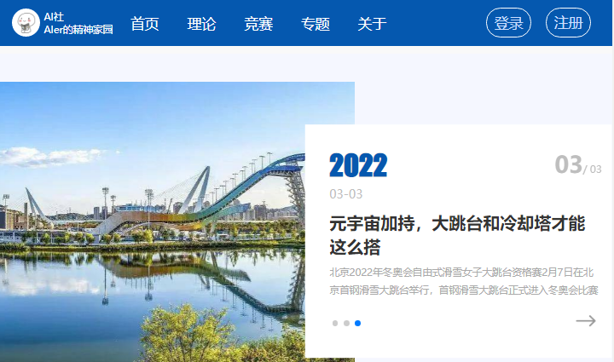

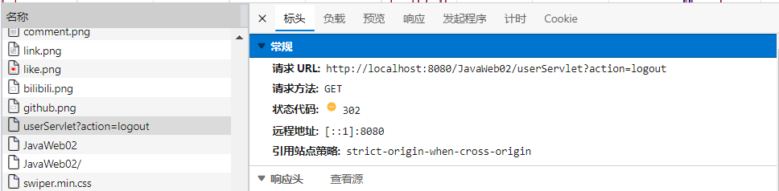

图 2.2‑6 客户端跳转演示

## 设计心得

这次实验很好的练习了JSP文件的编写、EL表达式的使用、JavaBean的使用。项目使用MVC的思想通过构造数据存储类、控制类等，可以方便的将表单信息传输到所需要的对象并完成设置。同时，熟悉了客户端与服务器端的跳 转，通过一些简单的登录注销熟悉了动态网页的搭建构造。这一次实验，在登录验证部分选择了验证admin而已，仅仅是为了学习跳转，实现了模拟访问数据库，在接下来的数据库操作实验中期待进一步通过访问数据库，更好地去进行登陆判断。之后的学习过程中，要增加操练，不断加强自己去运用的能力，更好的掌握Web开发的技术。

# Web数据库开发

## 实验说明

### 实验目的

* 1. 掌握Servlet的开发、配置
  2. 掌握Filter的开发与配置
  3. 熟悉JDBC以及DAO的概念及工作原理
  4. 能够熟练运用Servlet+DAO模式对数据库进行访问，实现数据查询、添加、修改等常用操作
  5. 能够熟练运用MVC模式开发Web应用程序，实现数据查询、添加、修改等常用操作。

### 实验要求

1. 实验之前认真查阅相关资料，准备好实验方案。
2. 认真实验，对实验过程、结果进行分析，注意验证实验效果。
3. 完成实验报告和实验成果

### 实验内容

表 3.1‑1 实验（三）评分标准与完成情况

|  |  |
| --- | --- |
| 评分标准 | 完成情况 |
| 使用JDBC技术进行数据库的连接与访问  （5分） | 创建了网站数据库aiclub，使用DBUtils和mysql-connector库进行连接，可以成功连接和访问到创建的数据库。 |
| 设计一种过滤器实现权限控制机制。如果用户进入Web应用没有登录时，要求用户必须进行登录页面（5分） | 若游客直接进入用户管理后台，将会进入登录界面，而不是管理后台。 |
| 采用DAO设计模式开发。使用自己熟悉的网络数据库，设计一个小的系统（10分）   * 至少包括3张数据表（字段数不少于4） * 实现对2张表格的增、删、改、查操作 * 具有不同类型用户的登录控制页面 * 要求每一项操作对应与一张页面 | 有5张数据表（用户表、文章表、数据集表、收藏文章表、收藏数据集表）。字段数均不少于4。文章表和数据集表增删改查功能全覆盖。普通用户和管理员后台权限和管理内容不同。不同类型的操作界面不同。使用Layui框架+Servlet+MySQL对各类数据进行处理。 |

## 详细设计与编码

### 设计数据库表

本实验共创建了5张数据表（用户表、文章表、数据集表、收藏文章表、收藏数据集表），字段数均不少于4。

用户表的属性包括用户id、用户名、密码、头像、邮箱。其中用户id为主键，并且自动创建，设置为自增。设计如下图所示。

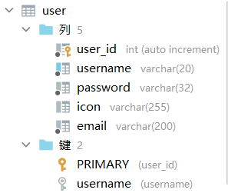

图 3.2‑1 用户表

文章表和数据集表类似，属性均包括id、发布者用户id、发表状态、精选状态、分类、标签、标题、浏览量、点赞量。文章表还有文章内容，数据集表还有数据集介绍和链接。这里发布者用户id使用了外键，来源是用户表的用户id。设计如下图所示。

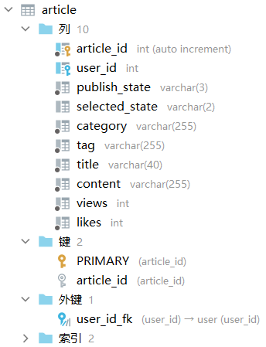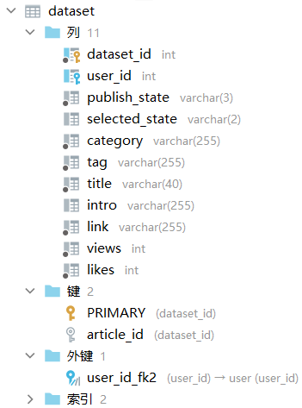

图 3.2‑2 文章表与数据集表

收藏文章表和收藏数据集表类似，属性均包括收藏id、收藏者用户id、收藏文章/数据集id、备注。这里发布者用户id、收藏文章id、收藏数据集id使用了外键，来源是用户表的用户id、文章表的文章id、数据集表的数据集id。设计如下图所示。

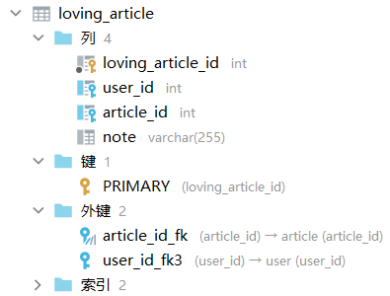 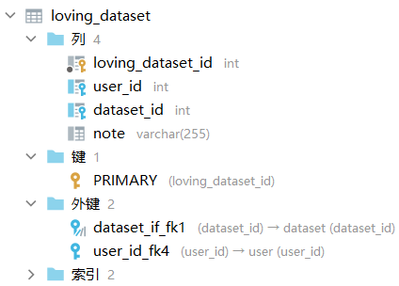

图 3.2‑3 收藏文章表与收藏数据集表

### 连接数据库及连接测试（以用户表为例）

#### 连接数据库主要步骤

使用JDBC技术连接访问数据库有如下几个步骤：

* 1. 加载数据库驱动程序；
  2. 连接数据库；
  3. 执行操作；
  4. 关闭数据库。

#### 创建JDBC配置文件

在*jdbc.properties*文件中对JDBC进行配置，主要要配置驱动、数据库链接、数据库用户名、数据库用户密码，在写链接时注意，如果是mysql 8.0 版本，不仅仅要写数据库名aiclub，后面还需要加上时区serverTimezone = Asia/Shanghai等信息，数据库才能成功链接。

代码 3.2‑1 JDBC配置

| *src/jdbc.properties* |
| --- |
| driver=com.mysql.cj.jdbc.Driver url=jdbc:mysql://localhost:3306/AIclub?useUnicode=true&characterEncoding=UTF-8&serverTimezone=Asia/Shanghai username=root password=******************* |

测试连接成功后，创建JdbcUtils类，使用druid数据库连接池技术，对数据库进行连接，数据库连接池的意义在于，能够重复利用数据库连接（有点类似线程池），提高对请求的响应时间和服务器的性能。代码如下所示。

代码 3.2‑2 数据库读写工具类

| *utils/JdbcUtils.java* |
| --- |
| package com.hujunyao.utils; import com.alibaba.druid.pool.DruidDataSource; import com.alibaba.druid.pool.DruidDataSourceFactory; import java.io.InputStream; import java.sql.Connection; import java.sql.SQLException; import java.util.Properties;  public class JdbcUtils {  private static DruidDataSource *dataSource*;  static {  try {  Properties properties = new Properties();  *// 读取 jdbc.properties属性配置文件* InputStream inputStream = JdbcUtils.class.getClassLoader().getResourceAsStream("jdbc.properties");  *// 从流中加载数据* properties.load(inputStream);  *// 创建 数据库连接池  dataSource* = (DruidDataSource) DruidDataSourceFactory.*createDataSource*(properties);  System.*out*.println(*dataSource*.getConnection());  } catch (Exception e) {  e.printStackTrace();  }  }  */**  * 获取数据库连接池中的连接  */* public static Connection getConnection(){  Connection conn = null;  try {  conn = *dataSource*.getConnection();  System.*out*.println(conn);  } catch (Exception e) {  e.printStackTrace();  }  return conn;  }   */**  * 关闭连接，放回数据库连接池  */* public static void close(Connection conn){  if (conn != null) {  try {  conn.close();  } catch (SQLException e) {  e.printStackTrace();  }  }  } } |

#### 数据库基本数据存储类读写实现

上一个实验已经创建好了UserDaoImpl类, UserDao接口，UserServiceImpl类，UserService接口，User的JavaBean模型，当时还不能读取数据库，现在需要创建一个通用的，不只修改用户表使用的BaseDao类进行数据库的读写操作。

这里使用了自己编写的JdbcUtils类和DBUtils库，使用JdbcUtils类创建连接、关闭连接，使用QueryRunner对数据库进行查询、更新操作。

update方法用来更新数据库表，queryForOne查询返回一个JavaBean的sql语句，queryForList查询返回多个JavaBean的sql语句，queryForSingleValue执行返回一行一列的sql语句。

*BaseDao.java*类代码如下。

代码 3.2‑3 数据库读写基本数据类*BaseDao.java*

| *dao/impl/BaseDao.java* |
| --- |
| package com.hujunyao.dao.impl; import com.hujunyao.utils.JdbcUtils; import org.apache.commons.dbutils.QueryRunner; import org.apache.commons.dbutils.handlers.BeanHandler; import org.apache.commons.dbutils.handlers.BeanListHandler; import org.apache.commons.dbutils.handlers.ScalarHandler; import java.sql.Connection; import java.sql.SQLException; import java.util.List;  public abstract class BaseDao {  *//使用DbUtils操作数据库* private QueryRunner queryRunner = new QueryRunner();  *//update() 方法用来执行：Insert\Update\Delete语句* public int update(String sql, Object... args) {  Connection connection = JdbcUtils.*getConnection*();  try {  return queryRunner.update(connection, sql, args);  } catch (SQLException e) {  e.printStackTrace();  } finally {  JdbcUtils.*close*(connection);  }  return -1;  }   *//查询返回一个javaBean的sql语句* public <T> T queryForOne(Class<T> type, String sql, Object... args) {  Connection con = JdbcUtils.*getConnection*();  try {  return queryRunner.query(con, sql, new BeanHandler<T>(type), args);  } catch (SQLException e) {  e.printStackTrace();  } finally {  JdbcUtils.*close*(con);  }  return null;  }   *//查询返回多个javaBean的sql语句* public <T> List<T> queryForList(Class<T> type, String sql, Object... args) {  Connection con = JdbcUtils.*getConnection*();  try {  return queryRunner.query(con, sql, new BeanListHandler<T>(type), args);  } catch (SQLException e) {  e.printStackTrace();  } finally {  JdbcUtils.*close*(con);  }  return null;  }   *//执行返回一行一列的sql语句* public Object queryForSingleValue(String sql, Object... args){  Connection conn = JdbcUtils.*getConnection*();  try {  return queryRunner.query(conn, sql, new ScalarHandler(), args);  } catch (Exception e) {  e.printStackTrace();  } finally {  JdbcUtils.*close*(conn);  }  return null;  } } |

由于BaseDao已经建立好，可以连接数据库了，相应的，实验二的UserDaoImpl接口类中的方法也应该修改了，之前模拟数据库的语句要更换成真正的sql语句。其代码如下所示。

代码 3.2‑4 修改为sql语句的*UserDaoImpl.java*类代码

| *dao/impl/UserDaoImpl.java* |
| --- |
| package com.hujunyao.dao.impl;  import com.hujunyao.dao.UserDao; import com.hujunyao.pojo.User;  @Override public User queryUserByUsername(String username) {  String sql = "select * from user where username = ?";  return queryForOne(User.class, sql, username); }  @Override public User queryUserByUsernameAndPassword(String username, String password) {  String sql = "select * from user where username = ? and password = ?";  return queryForOne(User.class, sql, username,password); }  @Override public int saveUser(User user) {  java.util.Date date = new Date();*//获得当前时间* Timestamp timestamp = new Timestamp(date.getTime());*//将时间转换成Timestamp类型，这样便可以存入到Mysql数据库中* String sql = "insert into user(username, password,icon, email) values(?,?,?,?)";  return update(sql, user.getUsername(), user.getPassword(),user.getIcon(), user.getEmail()); } |

### Filter实现—登录权限控制机制

Filter 是一种小型的Web组件，它们拦截请求和响应，以便查看、提取或以某种方式操作客户机和服务器之间交换的数据。在实验三中，访问普通用户和管理员用户两个页面时，Filter过滤器会工作，拦截请求，查看当前Session会话中是否包含有User类对象user。*User.java*类对应数据库中的user表，是用户信息表单，存储已注册过的所有用户。

#### 用户登录过滤器

当用户没有登录时，会显示提示跳转到登录*login_please.jsp*界面。在3秒之后，即会自动跳转到登录界面。当用户登录有效时，会对其属性进行判断，若为普通用户，则直接进入*user_home.jsp*，若为管理员用户，则跳转进入管理员页面*admin_home.jsp*中。过滤器中的拦截代码如下所示。

代码 3.2‑5用户登录过滤器

| *filter/UserFilter.java* |
| --- |
| public void doFilter(ServletRequest servletRequest,ServletResponse servletResponse, FilterChain filterChain)throws IOException, ServletException {  System.*out*.println("登录权限过滤器开始执行过滤");  HttpServletRequest request = (HttpServletRequest) servletRequest;  HttpServletResponse response = (HttpServletResponse) servletResponse;  HttpSession session = request.getSession();  String currPath = request.getRequestURI(); *//当前请求的URL* System.*out*.println("当前URL为：" + currPath);  User user = (User) session.getAttribute("user");  if (user == null) {  System.*out*.println("还没有登录");  response.sendRedirect("../user/login_please.jsp");  } else {  Integer id = user.getUser_id();  System.*out*.println("当前session对象中user对象的ID值为：" + id);  if (id == 1) {  System.*out*.println("不能以管理员进入用户，跳转到管理员界面"); response.sendRedirect("../admin_manage/admin_home.jsp");  } else {  System.*out*.println("普通用户已登录");}  }  filterChain.doFilter(request, response); } |

#### 管理员登陆过滤器

当用户没有登录时，会显示提示跳转到登录*login_please.jsp*界面。在3秒之后，即会自动跳转到登录界面。当用户登录有效时，会对其属性进行判断，若为管理员用户，则直接进入*admin_home.jsp*，若为普通用户，则跳转进入普通页面*user_home.jsp*中。过滤器中的拦截代码如下所示。

代码 3.2‑6 管理员登录过滤器

| *filter/AdminFilter.java* |
| --- |
| public void doFilter(ServletRequest servletRequest,ServletResponse servletResponse, FilterChain filterChain)throws IOException, ServletException {  System.*out*.println("管理员权限过滤器开始执行过滤");  HttpServletRequest request = (HttpServletRequest) servletRequest;  HttpServletResponse response = (HttpServletResponse) servletResponse;  HttpSession session = request.getSession();  String currPath = request.getRequestURI(); *//当前请求的URL* System.*out*.println("当前URL为：" + currPath);  User user = (User) session.getAttribute("user");  if (user == null) {  System.*out*.println("还没有登录");  response.sendRedirect("../user/login_please.jsp");  } else {  Integer id = user.getUser_id();  System.*out*.println("当前session对象中user对象的ID值为：" + id);  if (id != 1) {  System.*out*.println("不能以普通用户进入管理员，跳转到用户界面"); response.sendRedirect("../user_manage/user_home.jsp");  } else {  System.*out*.println("管理员已登录");}  }  filterChain.doFilter(request, response); } |

在*web.xml*文件中配置UserFilter和AdminFilter，代码如下。

代码 3.2‑7 用户和管理员过滤器在项目中进行配置

| *web.xml* | *filter* |
| --- | --- |
| <filter>  <filter-name>UserFilter</filter-name>  <filter-class>com.hujunyao.filter.UserFilter</filter-class> </filter> <filter-mapping>  <filter-name>UserFilter</filter-name>  <url-pattern>/user_manage/*</url-pattern> </filter-mapping>  <filter>  <filter-name>AdminFilter</filter-name>  <filter-class>com.hujunyao.filter.AdminFilter</filter-class> </filter> <filter-mapping>  <filter-name>AdminFilter</filter-name>  <url-pattern>/admin_manage/*</url-pattern> </filter-mapping> | |

未登录用户直接进入*user_home.jsp*和*admin_home.jsp*的情况如下所示。

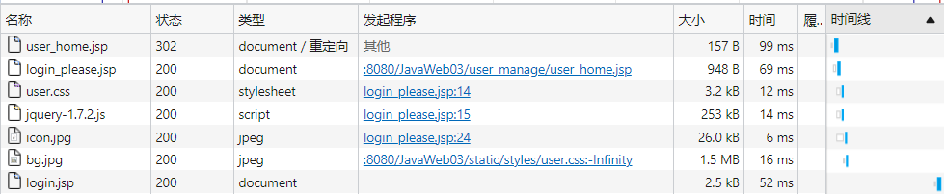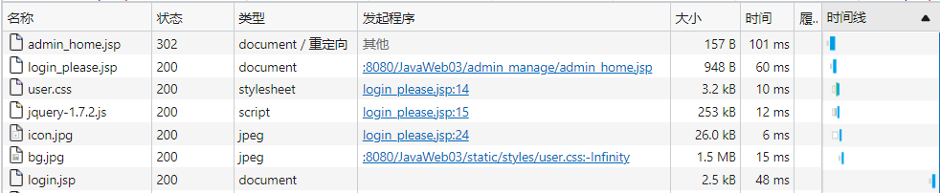

图 3.2‑4 未登录用户进入后台测试

已登录普通用户直接进入*user_home.jsp*和*admin_home.jsp*的情况如下所示。

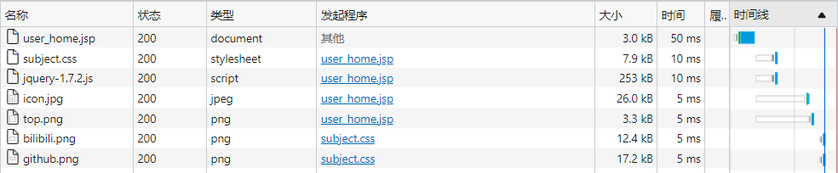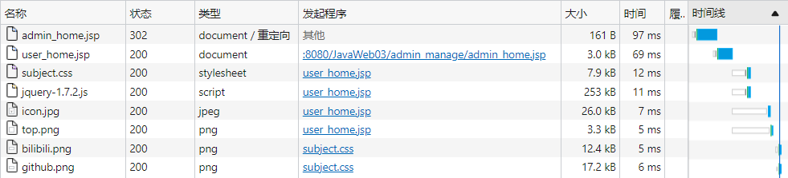

图 3.2‑5 已登录普通用户进入后台测试

已登录管理员直接进入*user_home.jsp*和*admin_home.jsp*的情况如下所示。

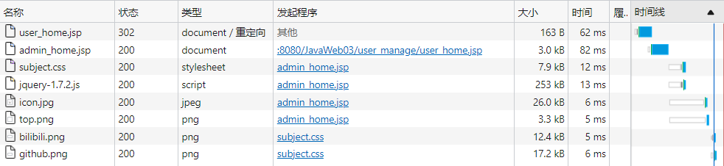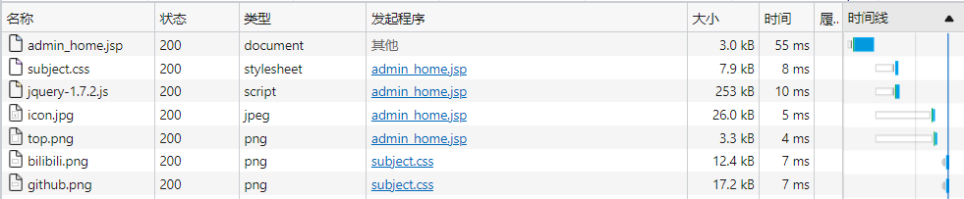

图 3.2‑6 已登录管理员进入后台测试

### 数据库表的增、删、改、查（以管理员文章表为例）

由于对数据库的各类操作已经类似于后台管理的部分，可将AI社前面设置的“个人中心”修改为“后台管理中心”，实现对文章表等数据表的管理。文章表存储了用户创建的各种文章，在本项目中十分重要，增删改查四种基本操作均实现，下面将以文章表为例，分为四个部分介绍四种操作如何实现。

#### 准备工作

首先需要建立好文章实体类，包含文章的各种属性，和数据库进行一一对应，其代码如下。

代码 3.2‑8 Article文章类的实现

| *pojo/Article.java* |
| --- |
| package com.hujunyao.pojo;  public class Article {  private Integer article_id;  private Integer user_id;  private String publish_state;  private String selected_state;  private String category;  private String tag;  private String title;  private String content;  private Integer views;  private Integer likes;    public Article() {  }   public Article(Integer article_id, Integer user_id, String publish_state, String selected_state, String category, String tag, String title, String content, Integer views, Integer likes) {  this.article_id = article_id;  this.user_id = user_id;  this.publish_state = publish_state;  this.selected_state = selected_state;  this.category = category;  this.tag = tag;  this.title = title;  this.content = content;  this.views = views;  this.likes = likes;  }   public Integer getArticle_id() {  return article_id;  }   public void setArticle_id(Integer article_id) {  this.article_id = article_id;  }   public Integer getUser_id() {  return user_id;  }   public void setUser_id(Integer user_id) {  this.user_id = user_id;  }   public String getPublish_state() {  return publish_state;  }   public void setPublish_state(String publish_state) {  this.publish_state = publish_state;  }   public String getSelected_state() {  return selected_state;  }   public void setSelected_state(String selected_state) {  this.selected_state = selected_state;  }   public String getCategory() {  return category;  }   public void setCategory(String category) {  this.category = category;  }   public String getTag() {  return tag;  }   public void setTag(String tag) {  this.tag = tag;  }   public String getTitle() {  return title;  }   public void setTitle(String title) {  this.title = title;  }   public String getContent() {  return content;  }   public void setContent(String content) {  this.content = content;  }   public Integer getViews() {  return views;  }   public void setViews(Integer views) {  this.views = views;  }   public Integer getLikes() {  return likes;  }   public void setLikes(Integer likes) {  this.likes = likes;  }    @Override  public String toString() {  return "Article{" +  "article_id=" + article_id +  ", user_id=" + user_id +  ", publish_state='" + publish_state + '\'' +  ", selected_state='" + selected_state + '\'' +  ", category='" + category + '\'' +  ", tag='" + tag + '\'' +  ", title='" + title + '\'' +  ", content='" + content + '\'' +  ", views=" + views +  ", likes=" + likes +  '}';  } } |

#### 新建文章

新建文章的前端页面部分在*article_create.jsp*中完成，用户填写文章相关信息，点击确定即可进行提交，并上传到数据库。表单的设计基于Layui框架，表单内容主要包括文章标题、分类、标签、文章内容进行编写，表单放置在<form>中。该部分主要代码如下所示。

代码 3.2‑9 新建文章页面

| *article_create.jsp* | *form* |
| --- | --- |
| <form class="layui-form" action="" lay-filter="article_create">  <div class="layui-form-item">  <label class="layui-form-label">标题</label>  <div class="layui-input-block">  <input type="text" name="title" autocomplete="off" placeholder="请输入标题" class="layui-input">  </div>  </div>  <div class="layui-form-item">  <label class="layui-form-label">类型</label>  <div class="layui-input-block">  <select name="category">  <option value="-1" selected=""></option>  <option value="竞赛">竞赛</option>  <option value="论文">论文</option>  <option value="新闻">新闻</option>  </select>  </div>  </div>  <div class="layui-form-item">  <label class="layui-form-label">标签</label>  <div class="layui-input-block" >  <input type="checkbox" name="tag[mbjc]" title="目标检测">  …  </div>  </div>  <div class="layui-form-item layui-form-text">  <label class="layui-form-label">文章编辑器</label>  <div class="layui-input-block">  <textarea placeholder="请输入内容" class="layui-textarea" name="content"></textarea>  </div>  </div>  <div class="layui-form-item">  <div class="layui-input-block"><button type="submit" class="layui-btn" lay-submit="" lay-filter="create_submit">立即提交</button>  <button type="reset" class="layui-btn layui-btn-primary">重置</button>  </div>  </div> </form> | |

新建文章的前端信息提交函数在*article_create.jsp*中的<script>中完成，用户填写文章相关信息，点击确定即可进行提交，并上传到数据库，主要实现了把data.field信息传给articleServlet，这个信息是Json格式的，articleServlet接收到信息后将返回result消息，根据消息查看是否提交成功。该部分主要代码如下所示。

代码 3.2‑10 基于Layui的创建文章信息收发函数

| *article_create.jsp* | *script* |
| --- | --- |
| layui.use(['form','layer'], function(){  var form = layui.form  ,layer = layui.layerform.on('submit(create_submit)', function(data){  $.ajax({  url: "articleServlet?action=add&user_id=" + "${sessionScope.user.user_id}",  type: 'post',  data: data.field,  dataType:"text",  success: function (result) {  console.log("result: " + result)  if (result == 'success') {  layer.msg('提交成功', {icon: 1});  } else {  layer.msg('提交失败', {icon: 2});  }  }  });  return false;*//阻止表单跳转* });}); | |

articleServlet中，action=add函数完成部分信息的转换，然后将信息传送给articleService的addArticle函数。信息转换包括标签信息的转换等。其代码如下所示。

代码 3.2‑11 articleServlet.add方法

| *servlet/articleServlet.java* |
| --- |
| protected void add(HttpServletRequest req, HttpServletResponse resp) throws ServletException, IOException {  *// tag标签列表转sql字符串* Map<String, String> tagmap = new HashMap<String, String>();  tagmap.put("tag[mbjc]","目标检测");  tagmap.put("tag[yyfg]","语义分割");  …   Map<String,String[]> map = req.getParameterMap();  Set<String> keyset = map.keySet();  StringBuilder tags = new StringBuilder("");  for (String name: keyset) {  if (Pattern.*matches*("^tag\\[[a-z]*\\]$", name)) {  tags.append(tagmap.get(name));  tags.append(",");  }  }  tags.deleteCharAt(tags.length()-1);   Map<String, String> edit_add_map = new HashMap<String, String>();  edit_add_map.put("title" , req.getParameter("title"));  edit_add_map.put("category", req.getParameter("category"));  edit_add_map.put("tag" , String.*valueOf*(tags));  edit_add_map.put("content" , req.getParameter("content"));  edit_add_map.put("user_id" , req.getParameter("user_id"));  edit_add_map.put("publish_state" , "已发布");  edit_add_map.put("selected_state" , "");  edit_add_map.put("views", "0");  edit_add_map.put("likes", "0");   Article article = WebUtils.*copyParamToBean*(edit_add_map,new Article());articleService.addArticle(article);  resp.setHeader("Content-type", "text/html;charset=utf-8");  resp.getWriter().print("success");  } |

articleServiceImpl.addArticle方法调用articleDaoImpl.addArticle方法。该方法是ArticleService的接口方法，由ArticleServiceImpl类进行重写，该方法由服务层转到数据持久层，其代码如下所示。

代码 3.2‑12 articleServiceImpl.addArticle方法

| *service/impl/ArticleServiceImpl.java* |
| --- |
| @Override  public void addArticle(Article article) {  articleDao.addArticle(article); } |

articleDaoImpl.addArticle方法使用sql语句和update方法对数据库进行查询。该方法是ArticleDao的接口方法，由ArticleDaoImpl类进行重写，该方法由数据持久层转到数据库，其代码如下所示。

代码 3.2‑13 articleDaoImpl.addArticle方法

| *dao/impl/ArticleDaoImpl.java* |
| --- |
| @Override public int addArticle(Article article) {  String sql = "insert into article(user_id,publish_state,selected_state,category,tag,title,content,views,likes) values(?,?,?,?,?,?,?,?,?)";  return update(sql, article.getUser_id(), article.getPublish_state(),article.getSelected_state(),article.getCategory(),article.getTag(),article.getTitle(), article.getContent(),0,0); } |

对新增文章功能进行测试。首先以admin用户登录网站，进入个人中心后台，可转到后台管理系统*JavaWeb03/setting/admin/home.jsp*，点击左侧栏的“文章->发表文章”，可进入发表新文章界面，该界面只在<iframe>中显示，实际页面仍在*JavaWeb03/setting/admin/home.jsp*中。填写好需要提交的信息，然后点击“立即提交”，将返回“成功提交”的弹窗。

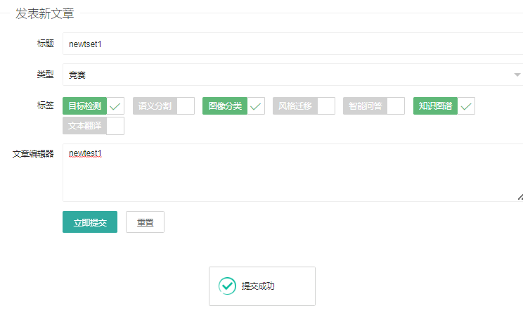

图 3.2‑7 在发表新文章页面成功提交

回到数据库，查看Article文章表，可以看到最新发表的文章已经加入表中，其id为18与19，如下图所示。

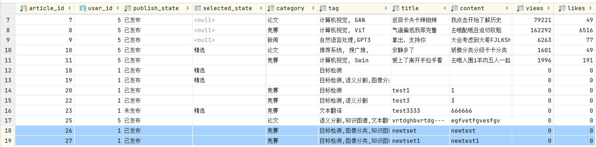

图 3.2‑8 加入新数据后的文章表

#### 删除文章

删除文章的前端页面部分在*article_publish_manage.jsp*中完成，用户在数据表格的操作栏中，点击删除，弹出确认框，即可进行删除请求的提交，并将信息传送上传到数据库。数据表格的设计基于Layui框架，数据表格内容主要包括文章的各种信息，以及各种操作工具，数据表格放置在<table>中。该部分主要代码如下所示。

代码 3.2‑14 数据表格展示页面

| *article_publish_manage.jsp* | *table* |
| --- | --- |
| <table id="demo" lay-filter="test" lay-data="{id:'article'}"></table> | |

数据表格、删除按钮、前端信息提交函数在*article_publish_manage.jsp*中的<script>中完成，用户点击删除即可进行提交，并上传到数据库。table.on检测到行工具栏响应，obj.event事件检测到是删除事件，则弹出确认框，使用ajax技术向articleServlet传输删除的action=delete和需要删除的文章id，对于传回的信息进行处理，根据消息查看提交情况。该部分主要代码如下所示。

代码 3.2‑15 基于Layui的数据表格展示与删除信息收发函数

| *article_publish_manage.jsp* | *script* |
| --- | --- |
| <script type="text/html" id="barDemo">  …  <a class="layui-btn layui-btn-danger layui-btn-xs" lay-event="del">删除</a> </script> <script>  layui.use(['table','form'], function () {  var table = layui.table;  var form = layui.form;   table.render({  elem: '#demo'  , height: 500  , url: 'articleServlet?action=list&action=page' *//数据接口* , method: 'post'  , page: true *//开启分页* , request: {  pageName: 'pageNo' *//页码的参数名称，默认：page* , limitName: 'pageSize' *//每页数据量的参数名，默认：limit* }  , cols: [[ *//表头* {type:'checkbox', fixed: 'left'}  , {field: 'article_id', title: '文章ID', width: 100, sort: true}  , {field: 'user_id', title: '作者ID', width: 100, sort: true}  , {field: 'publish_state', title: '发表状态', width: 120, sort: true}  , {field: 'selected_state', title: '精选状态', width: 120, sort: true}  , {field: 'category', title: '类型', width: 80, sort: true}  , {field: 'tag', title: '标签', width: 200}  , {field: 'title', title: '标题', width: 200}  , {field: 'content', title: '正文', width: 200}  , {field: 'views', title: '浏览', width: 80, sort: true}  , {field: 'likes', title: '点赞', width: 80, sort: true}  , {field: 'right', title: '操作', width: 150, toolbar: '#barDemo', fixed: 'right'}  ]]  });  *//监听行工具事件* table.on('tool(test)', function (obj) {  var data = obj.data  ,layer = layui.layer;  *// 删除* if (obj.event === 'del') {  layer.confirm("确定删除这行数据吗？", function () {  $.ajax({  url: "articleServlet?action=delete&article_id=" + data.article_id,  method: "post",  success: function (res) {  if (res == "success") {  layer.msg('删除成功', {icon: 1});  }  },  async: false  })  obj.del();  layer.close();  });  } else if (obj.event === 'edit') {  …  }  });  }  });  …  }); </script> | |

articleServlet中，action=delete函数完成部分信息的转换，然后将信息传送给articleService的deleteArticle函数。信息转换包括标签信息的转换等。其代码如下所示。

代码 3.2‑16 articleServlet.delete方法

| *servlet/articleServlet.java* |
| --- |
| protected void delete(HttpServletRequest req, HttpServletResponse resp) throws ServletException, IOException {  int id = WebUtils.*parseInt*(req.getParameter("article_id"), 0);  System.*out*.println(id);  articleService.deleteArticleById(id);  resp.setHeader("Content-type", "text/html;charset=utf-8");  resp.getWriter().print("success"); } |

articleServiceImpl.deleteArticle方法调用articleDaoImpl. deleteArticle方法。该方法是ArticleService的接口方法，由ArticleServiceImpl类进行重写，该方法由服务层转到数据持久层，其代码如下所示。

代码 3.2‑17 articleServiceImpl.deleteArticle方法

| *service/impl/ArticleServiceImpl.java* |
| --- |
| @Override public void deleteArticleById(Integer id) {  articleDao.deleteArticleById(id); } |

articleDaoImpl.deleteArticle方法使用sql语句和delete方法对数据库进行查询。该方法是ArticleDao的接口方法，由ArticleDaoImpl类进行重写，该方法由数据持久层转到数据库，其代码如下所示。

代码 3.2‑18 articleDaoImpl.deleteArticle方法

| *dao/impl/ArticleDaoImpl.java* |
| --- |
| @Override public int deleteArticleById(Integer id) {  String sql = "delete from article where article_id = ?";  return update(sql, id); } |

对删除文章功能进行测试。首先以admin用户登录网站，进入个人中心后台，可转到后台管理系统*JavaWeb03/setting/admin/home.jsp*，点击左侧栏的“文章->发表文章管理”，可进入发表文章管理界面，该界面只在<iframe>中显示，实际页面仍在*JavaWeb03/setting/admin/home.jsp*中。找到需要删除的文章，比如文章id为20的文章，然后点击该行右侧的工具操作“删除”，将返回确认的弹窗，点击确认，将弹出“操作成功”的提示，并且在数据表格中该行的数据已经被删除。

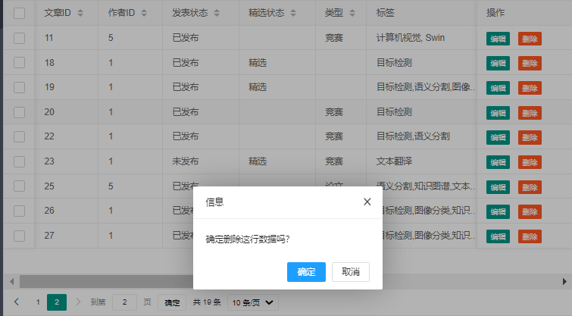 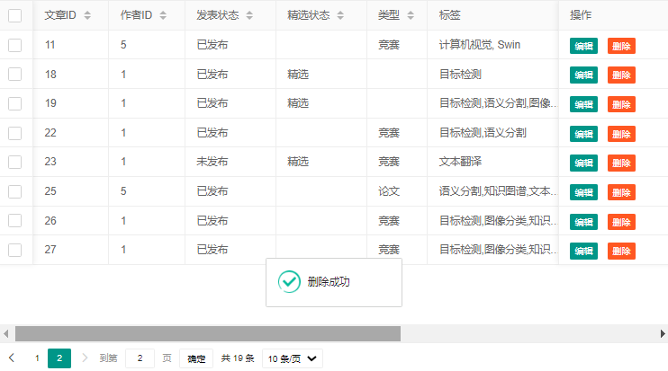

图 3.2‑9 在发表文章管理页面成功提交删除信息

回到数据库，查看Article文章表，可以看到删除的文章已经不在表中，其id为20，如下图所示。

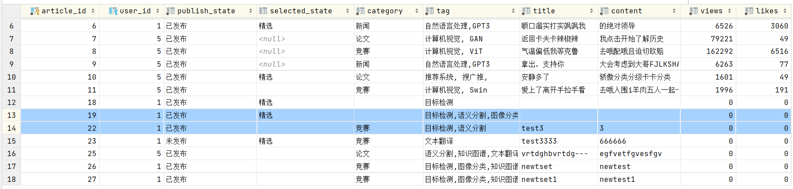

图 3.2‑10 加入新数据后的文章表

#### 修改文章

修改文章的前端页面部分在*article_publish_manage.jsp*和*article_edit.jsp*中完成，用户在数据表格的操作栏中，点击编辑，弹出<iframe>，即可进行文章信息的编辑和提交，最终数据将上传到数据库。数据表格的设计和文章修改的页面基于Layui框架，数据表格内容主要包括文章的各种信息，以及各种操作工具，修改文章页面展示了文章的标题、发布情况、精选情况等，数据表格放置在<table>中，修改文章的JSP文件以<iframe>形式展示在管理的JSP页面中。该部分主要代码如下所示。

代码 3.2‑19 文章信息修改页面

| *article_edit.jsp* | *form* |
| --- | --- |
| <form class="layui-form" action="" lay-filter="article_edit" name="article_edit">  <div class="layui-form-item">  <label class="layui-form-label">标题</label>  <div class="layui-input-block">  <input type="text" autocomplete="off" placeholder="请输入标题" class="layui-input" name='title'>  </div>  </div>   <div class="layui-form-item">  <div class="layui-inline">  <label class="layui-form-label" >用户ID</label>  <div class="layui-input-block">  <input type="text" autocomplete="off" placeholder="" class="layui-input" name='user_id' disabled="" style="background:#D2D2D2">  </div>  </div>  <div class="layui-inline">  <label class="layui-form-label">文章ID</label>  <div class="layui-input-block">  <input type="text" autocomplete="off" placeholder="" class="layui-input" name='article_id' disabled="" style="background:#D2D2D2">  </div>  </div>  </div>   <div class="layui-form-item">  <label class="layui-form-label">发布状态</label>  <div class="layui-input-block">  <input type="radio" name="publish_state" value="1" title="已发布">  <input type="radio" name="publish_state" value="0" title="未发布">  </div>  </div>   <div class="layui-form-item">  <label class="layui-form-label">类型</label>  <div class="layui-input-block">  <select name="category">  <option value="-1" selected=""></option>  <option value="竞赛">竞赛</option>  <option value="论文">论文</option>  <option value="新闻">新闻</option>  </select>  </div>  </div>   <div class="layui-form-item">  <label class="layui-form-label">标签</label>  <div class="layui-input-block" >  <input type="checkbox" name="tag[mbjc]" title="目标检测">  <input type="checkbox" name="tag[yyfg]" title="语义分割">  <input type="checkbox" name="tag[txfl]" title="图像分类">  <input type="checkbox" name="tag[fgqy]" title="风格迁移">  <input type="checkbox" name="tag[znwd]" title="智能问答">  <input type="checkbox" name="tag[sztp]" title="知识图谱">  <input type="checkbox" name="tag[wbfy]" title="文本翻译">  </div>  </div>   <div class="layui-form-item">  <label class="layui-form-label">精选</label>  <div class="layui-input-block">  <input type="checkbox" name="selected_state" lay-skin="switch" lay-text="ON|OFF">  </div>  </div>   <div class="layui-form-item layui-form-text">  <label class="layui-form-label">文章编辑器</label>  <div class="layui-input-block">  <textarea placeholder="请输入内容" class="layui-textarea" name="content" ></textarea>  </div>  </div>   <div class="layui-form-item">  <div class="layui-input-block"><button type="submit" class="layui-btn" lay-submit="" lay-filter="edit_submit">立即提交</button></div>  </div> </form> | |

数据表格、删除按钮在*article_publish_manage.jsp*中的<script>中完成，前端信息提交函数在*article_edit.jsp*中完成。点击编辑即可打开修改文章弹窗，修改好文章信息后进行提交，并上传到数据库。table.on检测到行工具栏响应，obj.event事件检测到是删除事件，则弹出修改弹窗框。在修改文章网页中，使用ajax技术向articleServlet传输修改信息的action=update和需要修改的信息data.field，这个信息的格式是Json，对于传回的信息result进行处理，根据消息查看提交情况。该部分主要代码如下所示。

代码 3.2‑20 基于Layui的数据表格展示与编辑框弹窗函数

| *article_publish_manage.jsp* | *script* |
| --- | --- |
| <script type="text/html" id="barDemo">  …  <a class="layui-btn layui-btn-danger layui-btn-xs" lay-event="del">删除</a> </script> <script>  layui.use(['table','form'], function () {  var table = layui.table;  var form = layui.form;  …  *//监听行工具事件* table.on('tool(test)', function (obj) {  var data = obj.data  ,layer = layui.layer;  *// 删除* if (obj.event === 'del') {  …  } else if (obj.event === 'edit') {  layer.open({  type: 2  , title: '文章属性编辑'  , maxmin: true  , content: 'setting/admin/article_edit.jsp'  , area: ['1000px', '600px']  , success:function (layero,index) {  var form = layero.find('iframe').contents().find("form[name='article_edit']");  var body = layer.getChildFrame('body', index);  form.find("[name=title]" ).val(data.title );  form.find("[name=user_id]" ).val(data.user_id );  form.find("[name=article_id]").val(data.article_id);  form.find("[name='content']").val(data.content);  }  });  }  });  …  }); </script> | |

对于文章修改网页，同时还实现了部分已经在数据表中的信息的数据提取展示，也就是说打开弹窗后，部分已有的数据可以直接展示，不用自己再进行输入。修改文章信息、数据回显、收发函数代码如下所示、

代码 3.2‑21 基于Layui的修改文章、数据回显、信息收发函数

| *article_edit.jsp* | *script* |
| --- | --- |
| <script>  layui.use(['form'], function(){  var form = layui.form  ,layer = layui.layer   form.on('submit(edit_submit)', function(data){  $.ajax({  url: "articleServlet?action=update",  type: 'post',  data: data.field,  dataType:"text",  success: function (result) {if (result == 'success') {  layer.msg('提交成功', {icon: 1});  } else {  layer.msg('提交失败', {icon: 2});  }  }  });  return false;*//阻止表单跳转* });  }); </script> | |

articleServlet中，action=update函数完成部分信息的转换，然后将信息传送给articleService的updateArticle函数。信息转换包括标签信息的转换等。其代码如下所示。

代码 3.2‑22 articleServlet.update方法

| *servlet/articleServlet.java* |
| --- |
| protected void update(HttpServletRequest req, HttpServletResponse resp) throws ServletException, IOException {  *// tag标签列表转sql字符串* Map<String, String> tagmap = new HashMap<String, String>();  tagmap.put("tag[mbjc]","目标检测");  …   Map<String,String[]> map = req.getParameterMap();  Set<String> keyset = map.keySet();  StringBuilder tags = new StringBuilder("");  for (String name: keyset) {  System.*out*.println("name: " + name + " : "+ req.getParameter(name));  if (Pattern.*matches*("^tag\\[[a-z]*\\]$", name)) {  tags.append(tagmap.get(name));  tags.append(",");  }  }   String tag = String.*valueOf*(tags);   if (!Objects.*equals*(tag, "")) {  tag = tag.substring(0, tag.length() - 1);  }   String publish_state = "";  if (Objects.*equals*(req.getParameter("publish_state"), "0")) {  publish_state = "未发布";  } else {  publish_state = "已发布";  }   String selected_state = "";   if (Objects.*equals*(req.getParameter("selected_state"), "on")) {  selected_state = "精选";  } else {  selected_state = "";  }   Map<String, String> edit_update_map = new HashMap<String, String>();  edit_update_map.put("title" , req.getParameter("title"));  edit_update_map.put("publish_state" , publish_state);  edit_update_map.put("selected_state" , selected_state);  edit_update_map.put("category", req.getParameter("category"));  edit_update_map.put("tag" , tag);  edit_update_map.put("content" , req.getParameter("content"));  edit_update_map.put("article_id" , req.getParameter("article_id"));   Article article = WebUtils.*copyParamToBean*(edit_update_map,new Article());articleService.updateArticle(article);   resp.setHeader("Content-type", "text/html;charset=utf-8");  resp.getWriter().print("success");   } |

articleServiceImpl.upadteArticle方法调用articleDaoImpl. updateArticle方法。该方法是ArticleService的接口方法，由ArticleServiceImpl类进行重写，该方法由服务层转到持久层，代码如下所示。

代码 3.2‑23 articleServiceImpl.updateArticle方法

| *service/impl/ArticleServiceImpl.java* |
| --- |
| @Override public void updateArticle(Article article) {  articleDao.updateArticle(article); } |

articleDaoImpl.updateArticle方法使用sql语句和update方法对数据库进行查询。该方法是ArticleDao的接口方法，由ArticleDaoImpl类进行重写，该方法由数据持久层转到数据库，其代码如下所示。

代码 3.2‑24 articleDaoImpl.updateArticle方法

| *dao/impl/ArticleDaoImpl.java* |
| --- |
| @Override public int updateArticle(Article article) {  String sql = "update article set title=?, publish_state=?, selected_state=?, category=? , tag=?, content=? where article_id = ?";  return update(sql, article.getTitle(), article.getPublish_state(), article.getSelected_state(), article.getCategory(), article.getTag(), article.getContent(), article.getArticle_id()); } |

对修改文章功能进行测试。首先以admin用户登录网站，进入个人中心后台，可转到后台管理系统*home.jsp*，点击左侧栏的“文章->发表文章管理”，可进入发表文章管理界面，该界面只在<iframe>中显示，实际页面仍在*home.jsp*中。找到需要修改的文章，比如文章id为2的文章，然后点击该行右侧的工具操作“编辑”，将弹出修改文章的窗口，并对一些数据进行了回显，此时用户进行修改，最后点击确认，将弹出“操作成功”的提示，刷新网页在数据表格中该行的数据已经更新。发表状态变为“未发布”，精选状态变为“精选”，其他数据也有对应的改变。

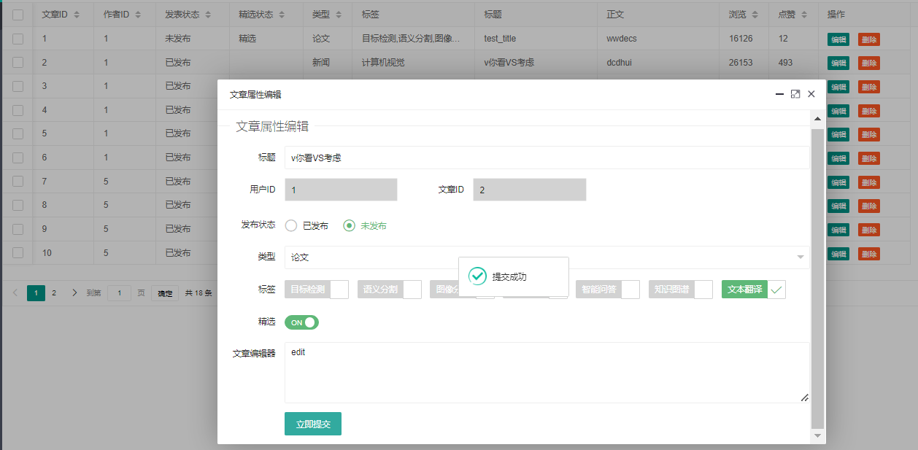

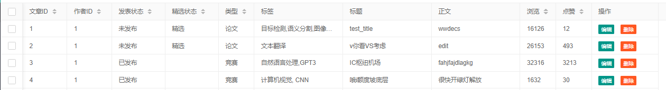

图 3.2‑11 在发表文章管理页面中的修改弹窗中成功修改信息

回到数据库，查看Article文章表，可以看到id为2的文章数据已被修改，如下图所示。



图 3.2‑12 更新数据后的文章表

#### 查找文章

查找文章的前端页面部分在*article_publish_manage.jsp*中完成，用户在数据表格上方的搜索框中，搜索需要检索的信息，点击搜索，检索数据将上传到数据库，然后在下方的数据表格中进行检索结果的展示。数据表格的设计和检索的页面基于Layui框架，数据表格内容主要包括文章的各种信息，以及各种操作工具，检索框和检索按钮在<div class="layui-inline">中，该部分主要代码如下所示。

代码 3.2‑25 文章信息展示页面的检索功能部分

| *article_publish_manage.jsp* | *form* |
| --- | --- |
| <div class="layui-form-item">  <div class="layui-inline">  <label class="layui-form-label">按标题查找</label>  <div class="layui-input-inline">  <input name="search_title" autocomplete="off" id="input_search" class="layui-input">  </div>  <button type="button" id="btn_serach" class="layui-btn">搜索</button>  </div> </div> | |

文章检索按钮点击函数和数据的传输收发在*article_publish_manage.jsp*中的<script>中完成，点击搜索按钮即可按照文章标题搜索文章，信息进行提交，并上传到数据库，最后展示在下方数据表格。$('#btn_serach').on('click')检测按钮响应， table.reload对表格进行重新加载，期间向articleServlet传输查询信息的action=queryArticleTitle和需要查询的信息search_title，，对于传回的信息result进行处理，根据消息查看提交情况。主要代码如下所示。

代码 3.2‑26 基于Layui的数据表格展示与编辑框弹窗函数

| *article_publish_manage.jsp* | *script* |
| --- | --- |
| <script>  layui.use(['table','form'], function () {  var table = layui.table;  var form = layui.form;  $('#btn_serach').on('click', function () {  var layer = layui.layer;  var search_title = $("#input_search").val();  table.reload('demo',{  url: 'articleServlet?action=queryArticleTitle',  method: "post",  page: {  curr: 1 *//重新从第 1 页开始* },  where : {  search_title: search_title  },  success: function (result) {  if (result == "success") {  layer.msg('查询成功', {icon: 1});  }  }  }) }); … }); </script> | |

articleServlet中，action=queryArticleTitle函数完成部分信息的转换，然后将信息传送给articleService的queryArticleTitle函数。信息转换包括标签信息的转换等。其代码如下所示。

代码 3.2‑27 articleServlet.queryArticleTitle方法

| *servlet/articleServlet.java* |
| --- |
| protected void queryArticleTitle(HttpServletRequest req, HttpServletResponse resp) throws ServletException, IOException {  int pageNo = WebUtils.*parseInt*(req.getParameter("pageNo"), 1);  int pageSize = WebUtils.*parseInt*(req.getParameter("pageSize"), Page.*PAGE_SIZE*);  String search_title = req.getParameter("search_title");  List<Article> articles = articleService.queryArticleTitle(search_title, pageNo, pageSize);  int num = articleService.queryForArticleTotalCount();  resp.setContentType("text/html;charset=utf-8");  Vo<Article> vo = new Vo<Article>();  vo.setCode(0);  vo.setMsg("success");  vo.setCount(num);  vo.setData(articles);  Gson gson = new Gson();  resp.getWriter().write(gson.toJson(vo));} |

articleServiceImpl. queryArticleTitle方法调用articleDaoImpl. queryArticleTitle方法。该方法是ArticleService的接口方法，由ArticleServiceImpl类进行重写，该方法由服务层转到数据持久层，其代码如下所示。

代码 3.2‑28 articleServiceImpl.queryArticleTitle方法

| *service/impl/ArticleServiceImpl.java* |
| --- |
| @Override public List<Article> queryArticleTitle(String search_title, int pageNo, int pageSize) {  return articleDao.queryArticleTitle(search_title, pageNo, pageSize); } |

articleDaoImpl.queryArticleTitle方法使用sql语句和update方法对数据库进行查询。该方法是ArticleDao的接口方法，由ArticleDaoImpl类进行重写，该方法由数据持久层转到数据库，其代码如下所示。

代码 3.2‑29 articleDaoImpl.queryArticleTitle方法

| *dao/impl/ArticleDaoImpl.java* |
| --- |
| @Override public List<Article> queryArticleTitle(String search_title, int pageNo, int pageSize) {  String sql = "select * from article where title like '%" + search_title + "%' limit ?,?";  return queryForList(Article.class,sql, (pageNo - 1)*pageSize, pageSize); } |

对查找文章标题功能进行测试。首先以admin用户登录网站，进入个人中心后台，可转到后台管理系统*home.jsp*，点击左侧栏的“文章->发表文章管理”，可进入发表文章管理界面，该界面只在<iframe>中显示，实际页面仍在*home.jsp*中。对于需要查找的文章的标题，比如文章标题含有“test”的所有文章，在检索框中输入“test”，并点击“搜索”，下方的数据表格将直接进行更新，中网页的数据表格中所有显示的文章的标题都含有“test”字符串。

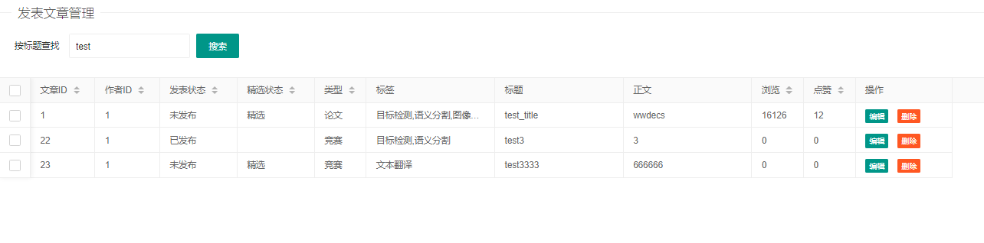

图 3.2‑13 在发表文章管理页面中按照文章标题检索文章

### 普通用户和管理员后台界面、权限差异化实现

差异化主要表现在界面差异化和权限差异化，界面差异化主要由建立不同的JSP网页实现，权限差异化由ajax传输的数据，向Servlet的处理、JSP网页修改、以及上面所述的用户过滤器同时实现（过滤器不再介绍，作用就是以普通用户进入管理员用户界面时提示无权限，需重新登陆，反之亦然）。

#### 界面差异化

对网站普通用户和管理员进行差异管理，为两种用户类型分别建立网页，由于大体框架基本一致，可以在管理员网页的基础上修改网页成为用户的管理界面，其页面侧边导航栏和文件结构展示如下所示。

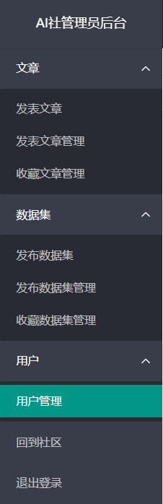 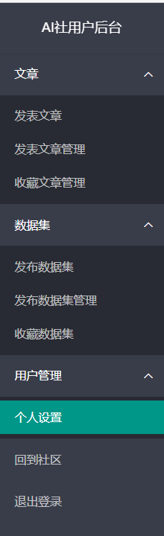

图 3.2‑14 管理员与用户侧边导航栏样式对比

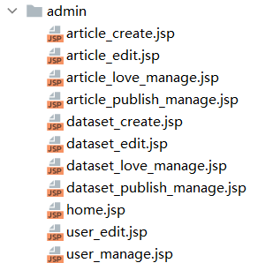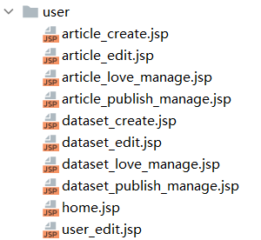

图 3.2‑15 管理员与用户文件结构对比

#### 权限差异化（以用户信息修改和收藏数据集管理为例）

用户信息修改操作中，对于管理员，可以修改所有用户的信息（使用弹窗显示编辑页面），但对于普通用户只能修改自己的信息（使用<iframe>显示编辑页面），这由创建不同的JSP文件实现。对比如下图所示。

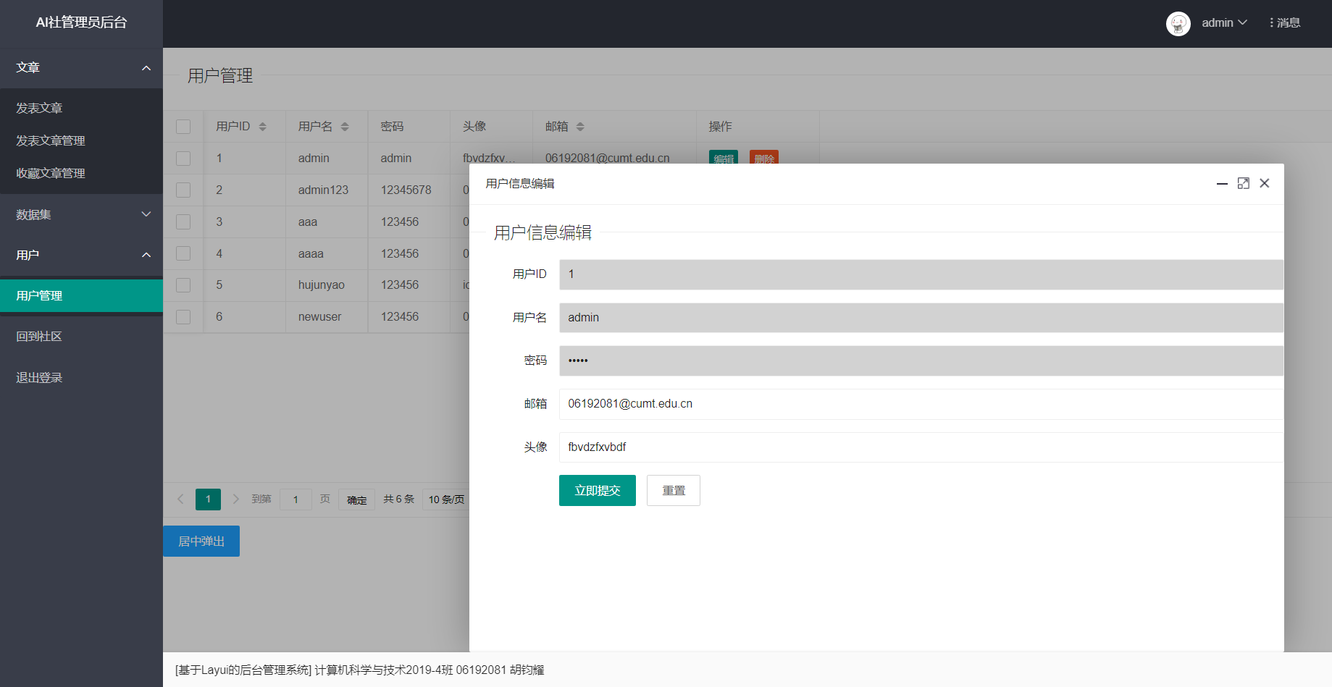 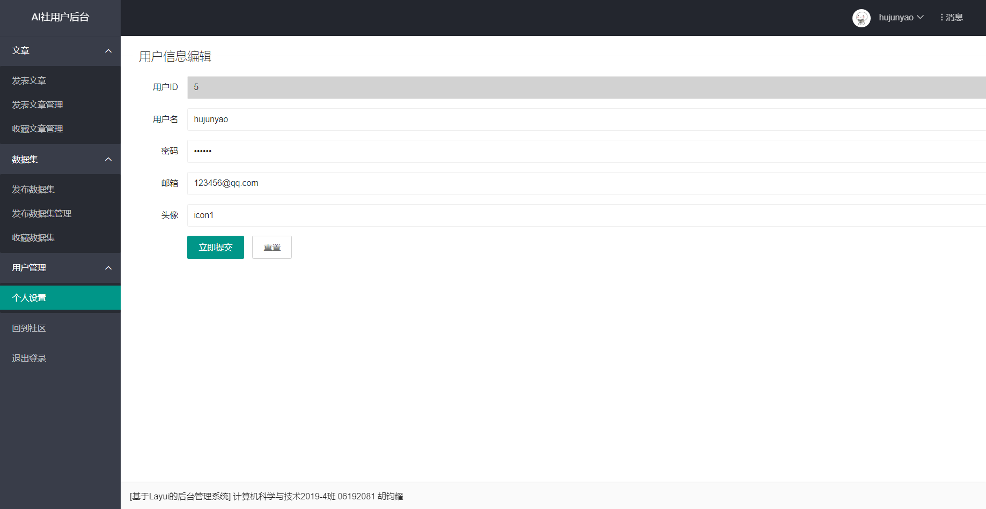

图 3.2‑16 管理员与用户个人信息修改页面对比

收藏数据集管理中，对于管理员，可以删除所有用户的收藏记录，但是对于普通用户只能删除自己的收藏记录，这由ajax和Servlet共同实现。对比如下图所示。

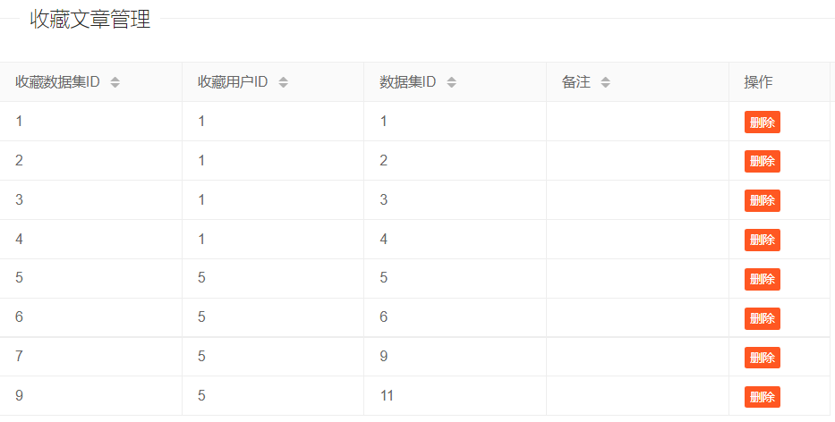 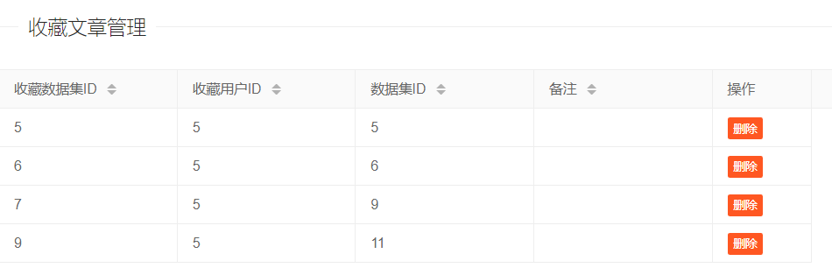

图 3.2‑17 管理员与用户收藏数据集管理页面对比

收藏数据集页面的实现是在用户获取数据时，同时利用ajax传输了sessionScope中的用户id，也就是user_id，当servlet获取参数时，会尝试获取名为user_id的参数，如果有该参数，判定为普通用户，如果没有，判定为管理员，从而对用户权限进行区分，两个使用不同的服务层、数据持久层、数据库查询语句。

例如dataset_love_manage.jsp文件中需要查询当前用户hujunyao（id为5的普通用户）的收藏的数据集，ajax需要传输id为5的信息给loveDatasetServlet除了要有action=delete，还需要用户id，也就是${sessionScope.user. user_id}。该部分主要代码如下所示。

代码 3.2‑30 普通用户的收藏数据集信息收发函数

| *user/dataset_love_manage.jsp* | *script* |
| --- | --- |
| <script type="text/html" id="barDemo">  …  <a class="layui-btn layui-btn-danger layui-btn-xs" lay-event="del">删除</a> </script> <script>  layui.use(['table','form'], function () {  var table = layui.table;  var form = layui.form;  table.render({  elem: '#demo'  ,height: 500  ,url: 'loveDatasetServlet?action=list&action=page&user_id=' + ${sessionScope.user.user_id}  ,method: 'post'  ,page: true *//开启分页* ,request: {  pageName: 'pageNo' *//页码的参数名称，默认：page* ,limitName: 'pageSize' *//每页数据量的参数名，默认：limit* }  ,cols: [[ *//表头* { field: 'loving_dataset_id', title: '收藏数据集ID', width:180, sort: true}  ,{field: 'user_id', title: '收藏用户ID', width:180, sort: true}  ,{field: 'dataset_id', title: '数据集ID', width:180, sort: true}  ,{field: 'note', title: '备注', width:180, sort: true}  ,{field: 'right', title: '操作', width: 100, toolbar:'#barDemo'}  ]] }); </script> | |

loveDatasetServlet中，action= list函数完成部分信息的转换，然后将信息传送给loveDatasetService，在函数中，使用req.getParameter("user_id")方法判断传来的信息是由管理员还是普通用户发送的。其代码如下所示。

代码 3.2‑31 loveDatasetServlet.list方法

| *servlet/loveDatasetServlet.java* |
| --- |
| protected void list(HttpServletRequest req, HttpServletResponse resp) throws ServletException, IOException {  int pageNo = WebUtils.*parseInt*(req.getParameter("pageNo"), 1);  int pageSize = WebUtils.*parseInt*(req.getParameter("pageSize"), Page.*PAGE_SIZE*);  int user_id = WebUtils.*parseInt*(req.getParameter("user_id"), -1);  List<LoveDataset> loveDatasets;  if ( user_id == -1 ){  System.*out*.println("---queryLoveDatasetsByAdmin---");  loveDatasets = loveDatasetService.queryLoveDatasets(pageNo, pageSize);  } else {  System.*out*.println("---queryLoveArticlesByUser---");  loveDatasets = loveDatasetService.queryLoveDatasetsByUser(user_id, pageNo, pageSize);  }  int num = loveDatasetService.queryForLoveDatasetTotalCount();  resp.setContentType("text/html;charset=utf-8");  Vo<LoveDataset> vo = new Vo<LoveDataset>();  vo.setCode(0);  vo.setMsg("success");  vo.setCount(num);  vo.setData(loveDatasets);  Gson gson = new Gson();  resp.getWriter().write(gson.toJson(vo));} |

下面仅介绍queryLoveDatasetsByUser方法，queryLoveDatasets与其和queryArticle方法类似。loveDatasetServiceImpl. queryLoveDatasetsByUser方法调用loveDatasetDaoImpl. queryLoveDatasetsByUser方法。该方法是LoveDatasetService的接口方法，由LoveDatasetImpl类进行重写，该方法由服务层转到数据持久层，其代码如下所示。

代码 3.2‑32 loveDatasetServiceImpl.queryLoveDatasetsByUser方法

| *service/impl/loveDatesetServiceImpl.java* |
| --- |
| @Override public int queryForLoveDatasetTotalCount() {  return loveDatasetDao.queryForLoveDatasetTotalCount(); } |

loveDatasetDaoImpl. queryLoveDatasetsByUser方法使用sql语句和queryLoveDatasetsByUser方法对数据库进行查询。该方法是LoveDatasetDao的接口方法，由LoveDatasetDaoImpl类进行重写，该方法由数据持久层转到数据库，其代码如下所示。

代码 3.2‑33 LoveDatasetDaoImpl.queryLoveDatasetsByUser方法

| *dao/impl/LoveDatasetImpl.java* |
| --- |
| @Override public List<LoveDataset> queryLoveDatasetsByUser(int user_id, int pageNo, int pageSize) {  String sql = "select * from loving_dataset where user_id = ? limit ?,?";  return queryForList(LoveDataset.class,sql,user_id, (pageNo - 1)*pageSize,pageSize); } |

对不同身份权限的测试在上面已经展示过，故不再展示。

## 设计心得

这次实验花费了比较多的精力，部分课堂上没有及时掌握的内容，通过课后再一次的消化吸收理解回放内容，在实践中进一步练习了JDBC的访问和使用，同时对于Servlet的运用和Filter的运用也有了很好地实践和体会。过滤器确实很大程度上节省了编写重复代码，DAO模式的引用的确是很好的将JSP页面中的JavaScript语句与HTML语句相分离，整个设计都十分精妙。在实验中，建立了五张数据库表，增删改查的操作全部实现。

期间，我使用了layui框架构建页面，它作为前端的框架，要与Servlet进行数据的传送和接收，layui有自己的接收形式，同时还使用到了ajax技术，这都需要进行复习，以及在网络查阅相关资料，才能熟练了解不同的技术如何进行组合，从而把每个零件整合起来。

在接下来的综合实验中期待进一步完善“AI社”网站项目。之后的学习过程中，要增加操练，不断加强自己去运用的能力，更好的掌握Web开发的技术，从而能够成为一个真正可以运行，供用户进行使用的实用网站。

# 网站设计及实现

## 实验说明

### 实验目的

1. 深入了解B/S模式的基本原理，能够合理划分浏览器端和服务器端功能的功能。
2. 能够运用软件工程的方法，分析设计Web应用程序结构。
3. 能够运用JSP技术与MVC设计模式，依据特定的应用背景，实现步骤2中设计的Web应用程序。
4. 步骤3中实现的Web应用程序能够正常部署及发布。

### 实验要求

1. 实验之前认真查阅相关资料，准备好实验方案。
2. 认真实验，对实验过程、结果进行分析，注意验证实验效果。
3. 完成实验报告和实验成果。

### 实验内容

表 4.1‑1 实验（四）评分标准与完成情况

|  |  |
| --- | --- |
| 评分标准 | 完成情况 |
| 使用软件工程方法，采用基于Java的Web开发技术，依据特定背景设计基于B/S模式的Web程序，功能较为完善（35分） | 对于实验三构建的AI社区网站后台管理系统，使用软件工程方法对社区网站的构建进行分析。绘制了用例图、系统结构图、类图、时序协作图、流程图等软件工程模型。学习腾讯云、宝塔面板的使用，最后程序在服务器上成功部署。 |
| 设计开发文档包括：需求分析、总体设计、详细设计、编码（15分） | 了解了专业设计开发文档如何进行撰写，从而对实验三的AI社区网站后台管理系统项目撰写了较为完整的设计开发文档，包括需求分析、总体设计、详细设计、编码等内容。 |

## 选题说明

### 背景介绍

第四次工业革命正在来临，而人工智能已经从科幻逐步走入现实。从1956年人工智能这个概念被首次提出以来，人工智能的发展几经沉浮。随着核心算法的突破、计算能力的迅速提高、以及海量互联网数据的支撑，人工智能终于在21世纪的第二个十年里迎来质的飞跃，成为全球瞩目的科技焦点。自从2016年AIphaGo战胜李世石后，全球对于人工智能发展的兴奋与担忧交织难分。

现在人工智能学习平台也不断出现，针对这一情形，网络上已经有“百度飞桨”“Kaggle”“机器之心”等交流场所，然而其针对范围较为广泛，其中所含的信息非常之多，导致在期中搜寻切合自己的信息仍然不够便捷。

### 选题

针对我们学生群体目前的具体情况，即计算机专业有意向从事人工智能工作、或者科研项目的学子们，特定制一个数据集、新闻、竞赛发布交流的场所，以便大家能够更好地及时获取自己想要的信息，如果学生有好的数据或者消息，也可以发布在社区里，进行交流，所以，第四个实验选择制作“AI社”人工智能技术交流平台，因时间有限，只考虑制作了后台管理系统部分。

## 需求分析

系统功能主要在于满足大家的消息发布获取以及进行科研项目的数据集地上传和获取，对于管理员和用户还要能对用户信息进行修改，还要能对喜欢的文章和数据集进行收藏。综上所述，后台管理系统主要分为文章管理、数据集管理、用户管理三个模块。后台管理系统的用例图如下所示。

其角色主要为：游客、用户、管理员。相关功能主要有：对文章进行增删改查、对数据集进行增删改查，对用户信息进行修改，完成注册登录功能。

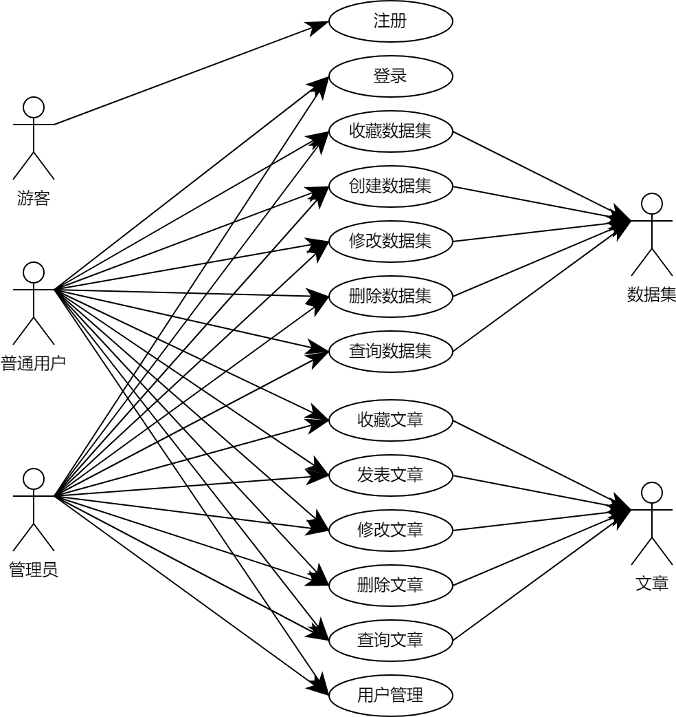

图 4.3‑1 后台管理系统用例图

## 总体设计

采用面向对象的软件设计方法，使用MVC架构进行程序编写，每一实体为一个模型（Model），如用户、数据集、文章等，实现对业务逻辑的处理；各种前端JSP页面是视图（View），分别用于显示数据和接受用户请求与输入；Servlet等为控制器（Controller），连接模型和视图，调用不同的模型处理用户请求，选择不同视图显示系统的信息，和数据库进行连接，进行各种表的增删改查操作。开发模式如下图所示。

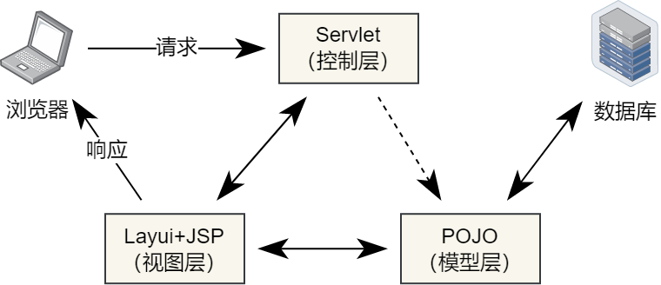

图 4.4‑1 网站后台管理系统开发模式

后台管理系统的系统层次图如下所示。

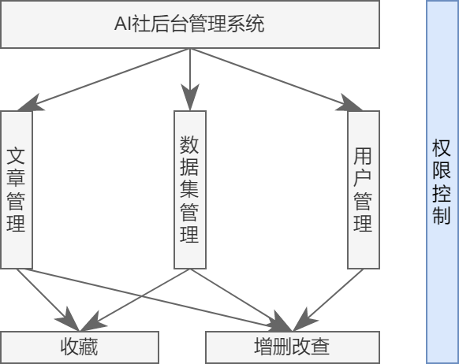

图 4.4‑2 网站后台管理系统的系统层次图

### 层次示意

在实验四中，选用了Layui+JSP+Servlet+MySQL的开发框架模式，其示意图如下所示。作为一个小型网站系统，

### 静态建模

在模型的指导下，程序主体仍旧采用DAO模式进行开发，其代码包共包含有：Servlet、Service、ServiceImpl、Dao、DaoImpl、Filter、Utils、POJO等。下文展示在静态建模时各个包内的类图设计。

#### Servlet

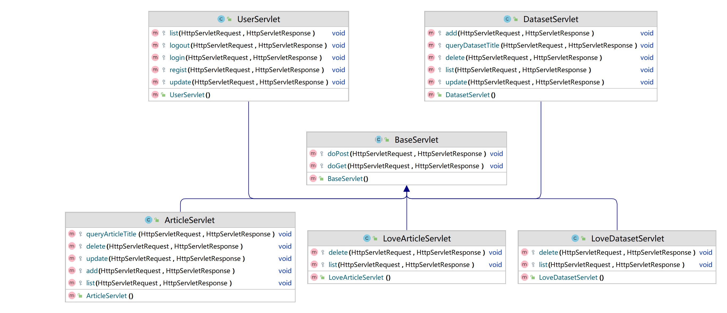

图 4.4‑3 Servlet类实现

#### Service

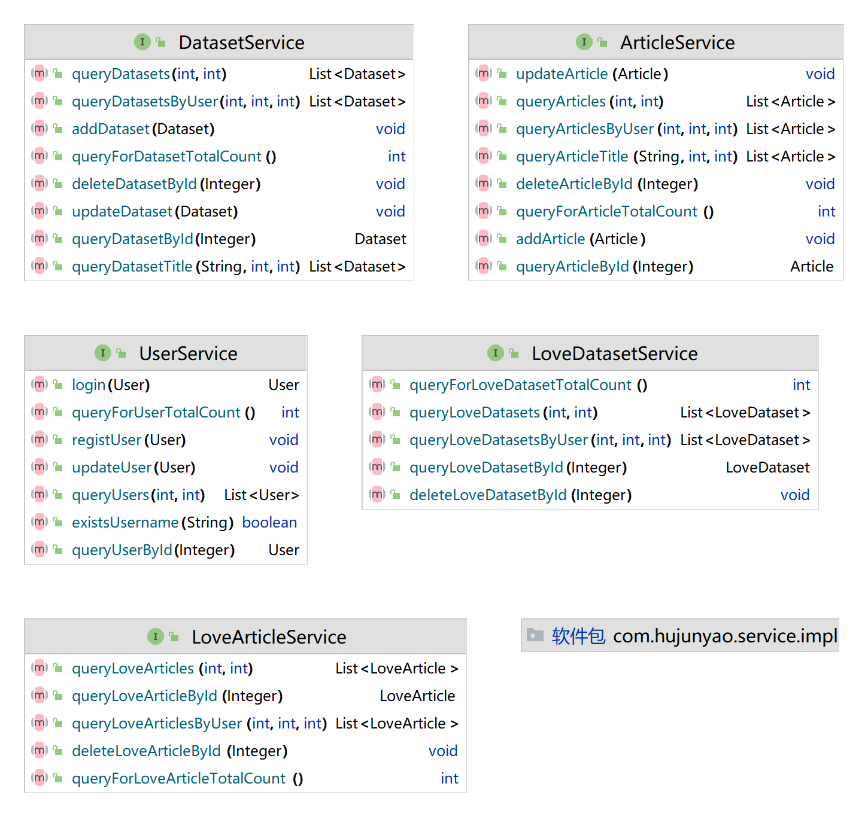

图 4.4‑4 Service类实现

#### ServiceImpl

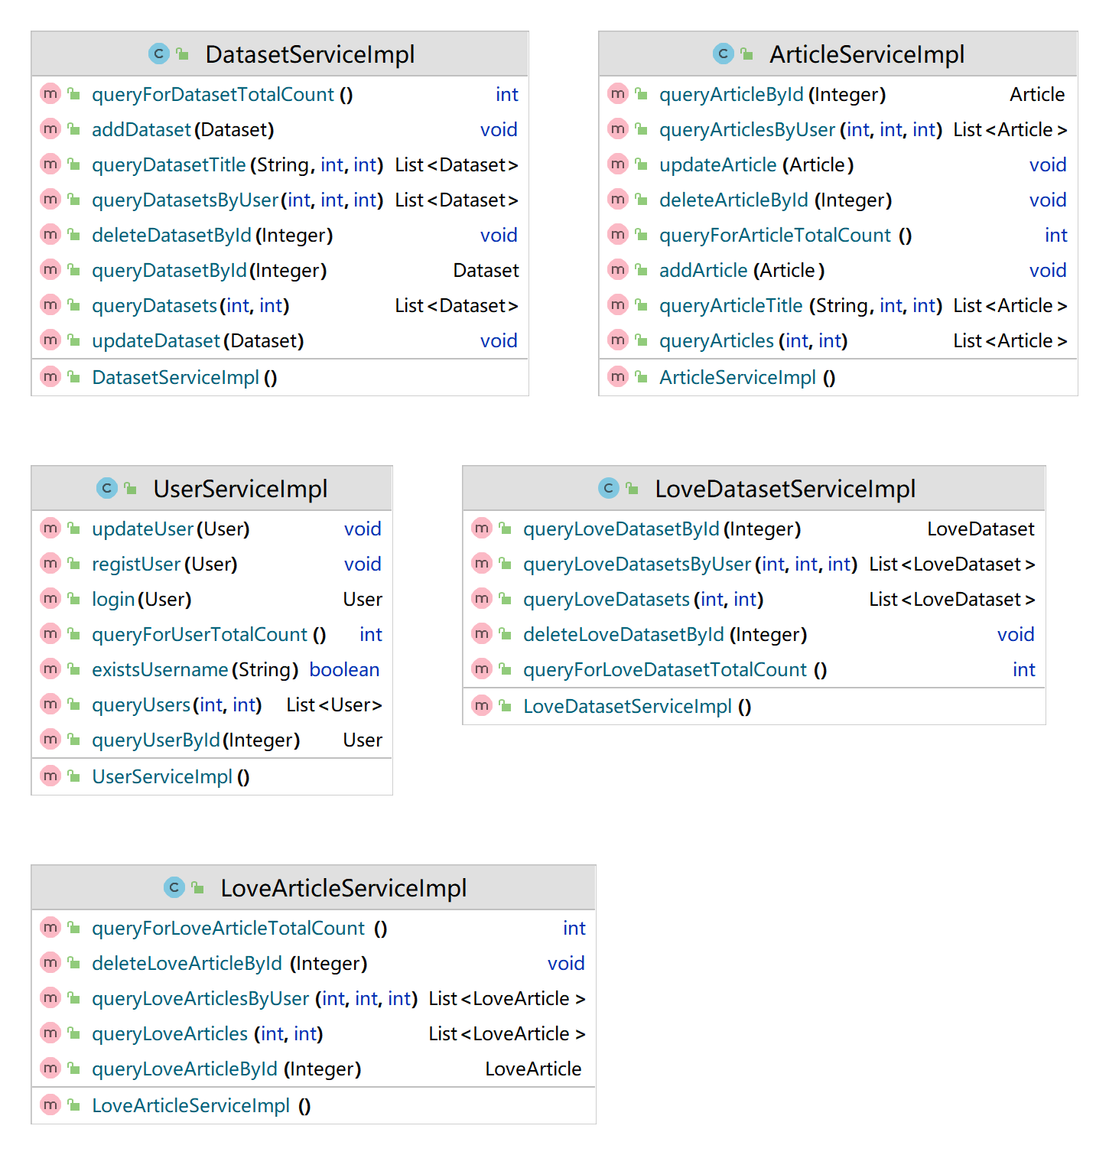

图 4.4‑5 ServiceImpl类实现

#### Dao

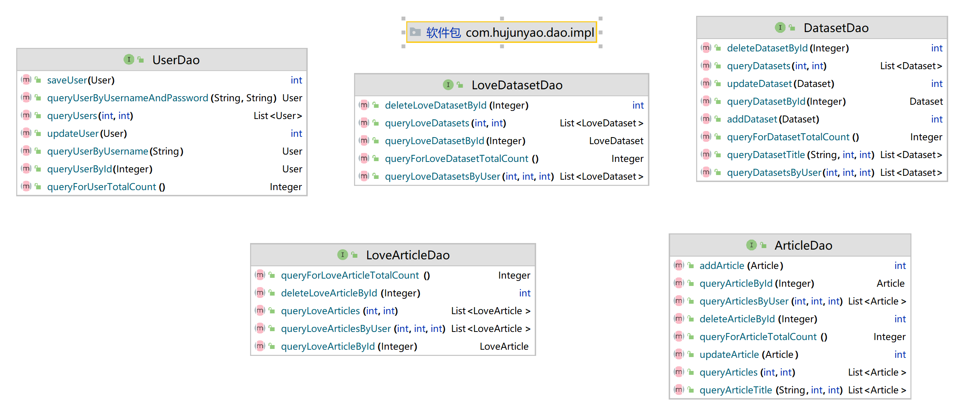

图 4.4‑6 Dao类实现

#### DaoImpl

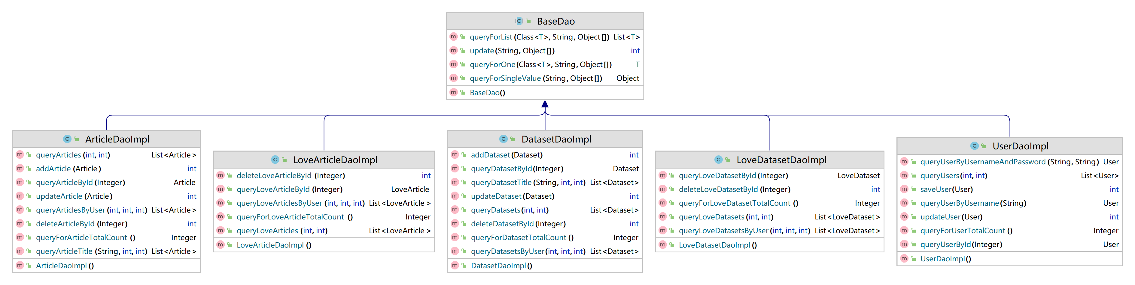

图 4.4‑7 DaoImpl类实现

#### Filter

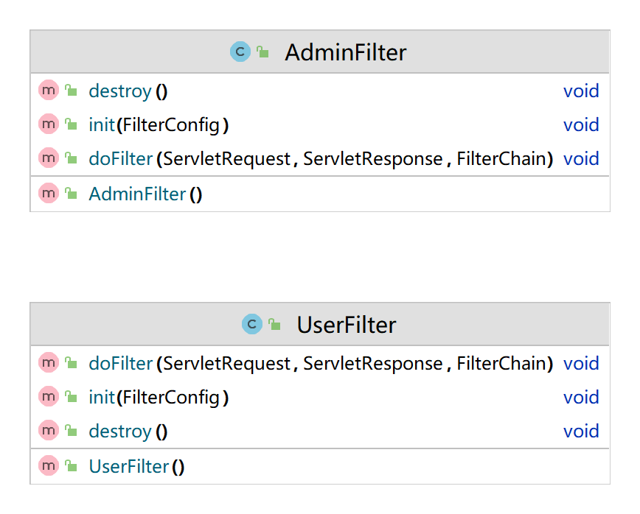

图 4.4‑8 Filter类实现

#### Utils

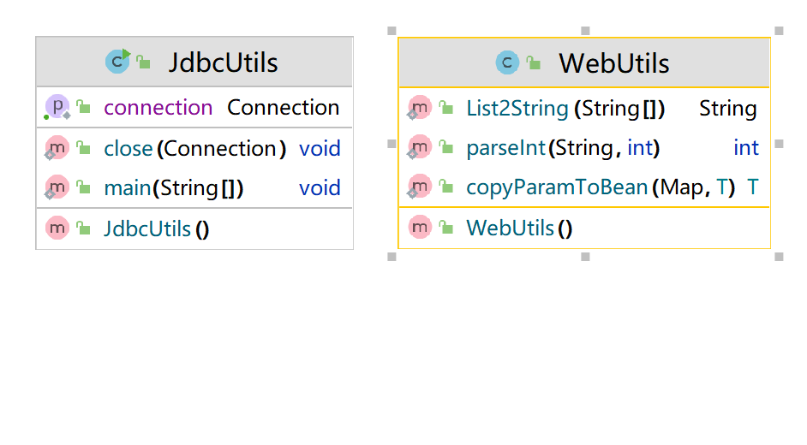

图 4.4‑9 Utils类实现

#### POJO

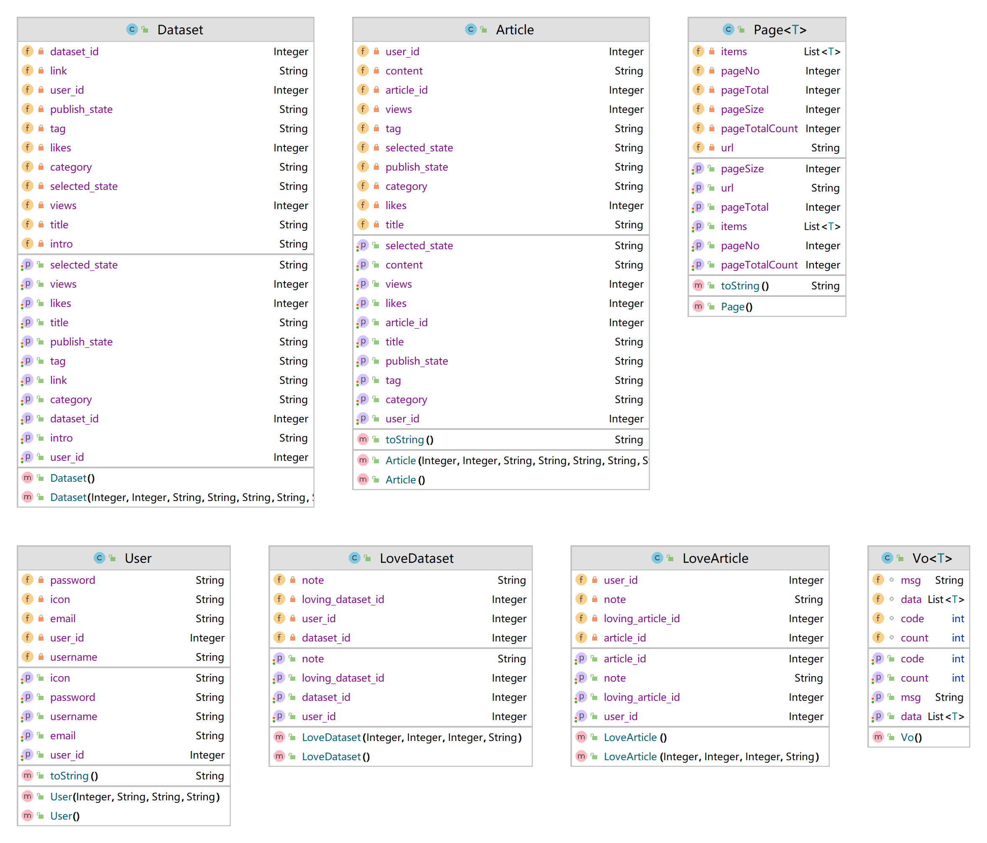

图 4.4‑10 POJO类实现

## 详细设计

在类图的指导下，根据系统层次图，分为如下模块进行详细设计。

### 用户登录、注册、注销

在用户登录部分，沿用实验三的设计，主要完成进入管理系统的安全性、鲁棒性。在逻辑判断用户角色身份时，其权限控制流程如下图所示。

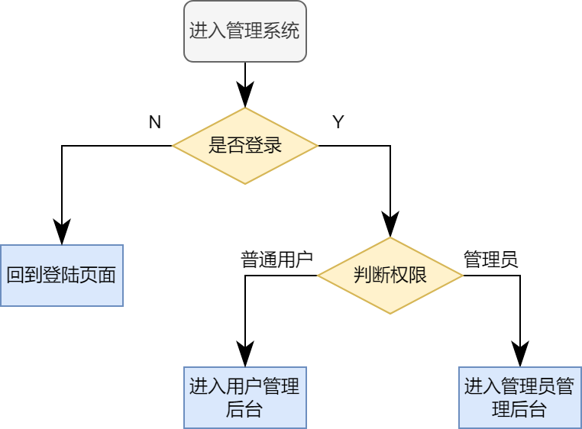

图 4.5‑1 用户权限控制流程图

在用户注册部分，沿用实验二的设计，主要完成注册合法性的判定。其合法性控制流程如下图所示。

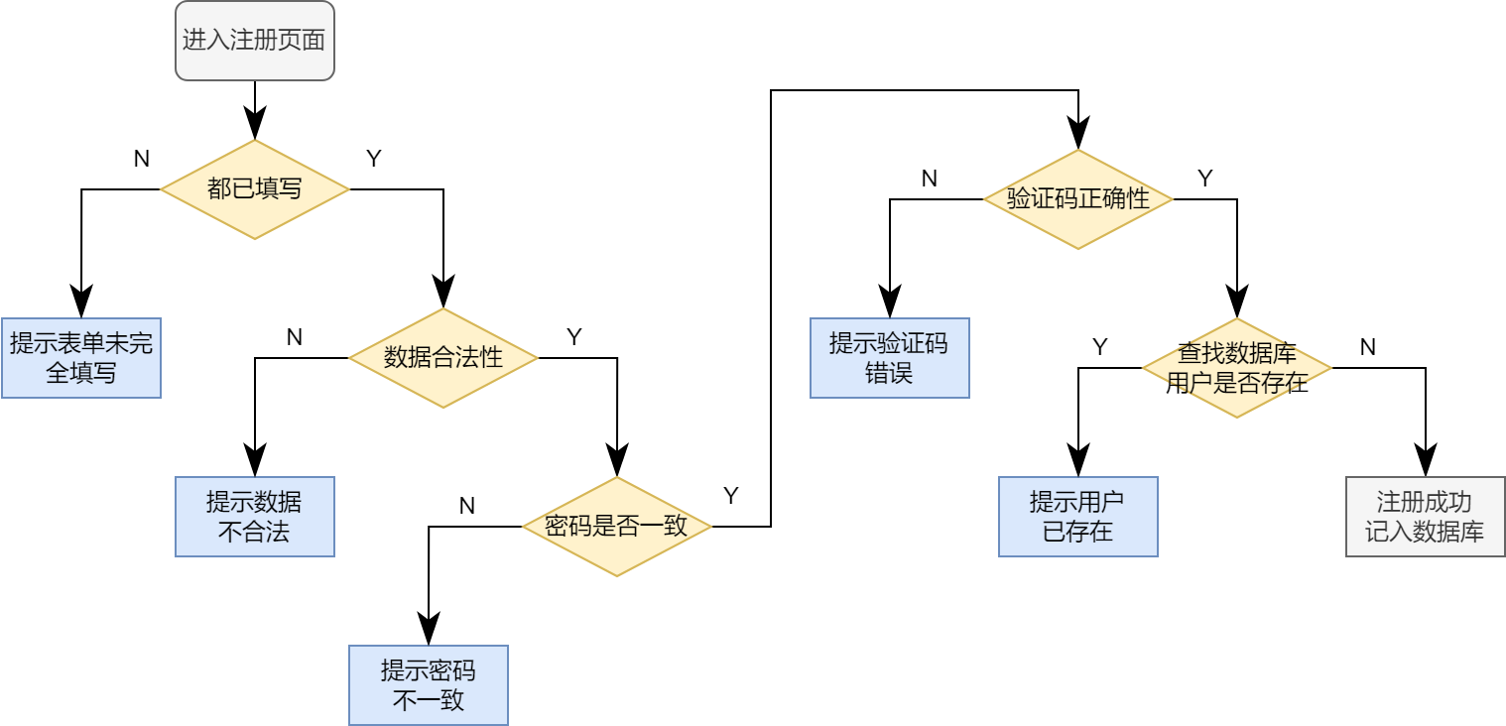

图 4.5‑2 用户注册合法性控制流程图

在用户注册部分，沿用实验二的设计，主要完成进入登录合法性的判定。其合法性控制流程如下图所示。

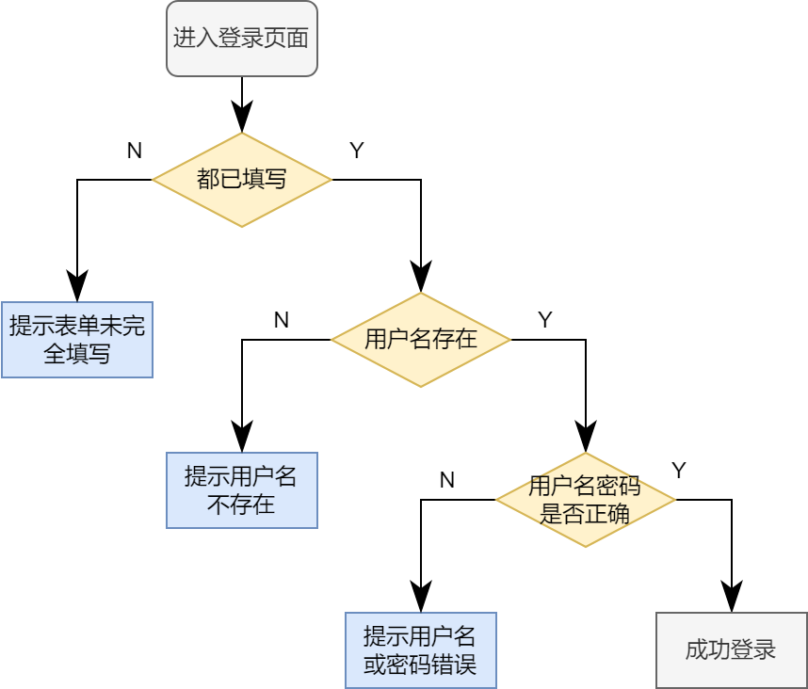

图 4.5‑3 用户登录合法性控制流程图

### 数据表增删改查（以文章表为例）

文章表部分的主体逻辑也是对于数据表的增删改查，在总体逻辑上与实验三相近，重点需要关注其相互之间的调用协作关系，其增、删、改、查四种操作的时序协作图如下图所示。

新建文章时序协作图如下所示。

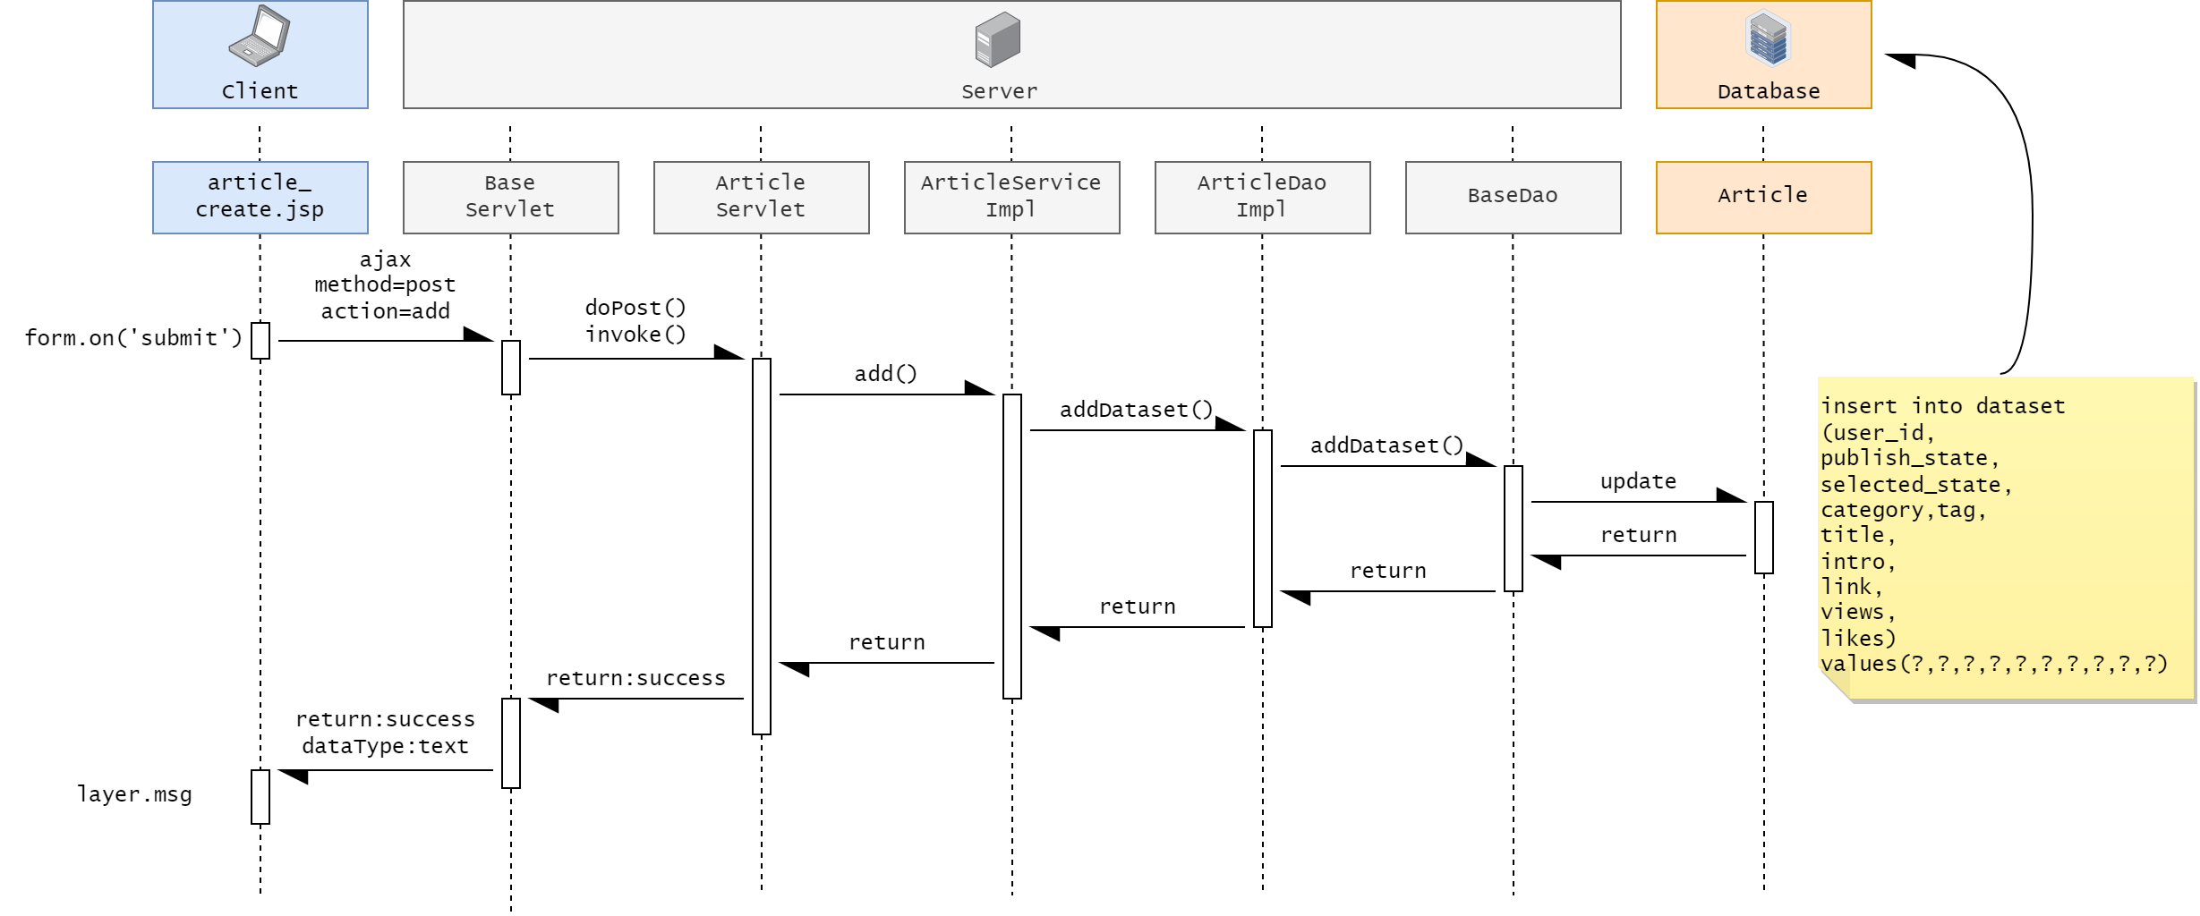

图 4.5‑4 新建文章时序协作图

删除文章时序协作图如下所示。

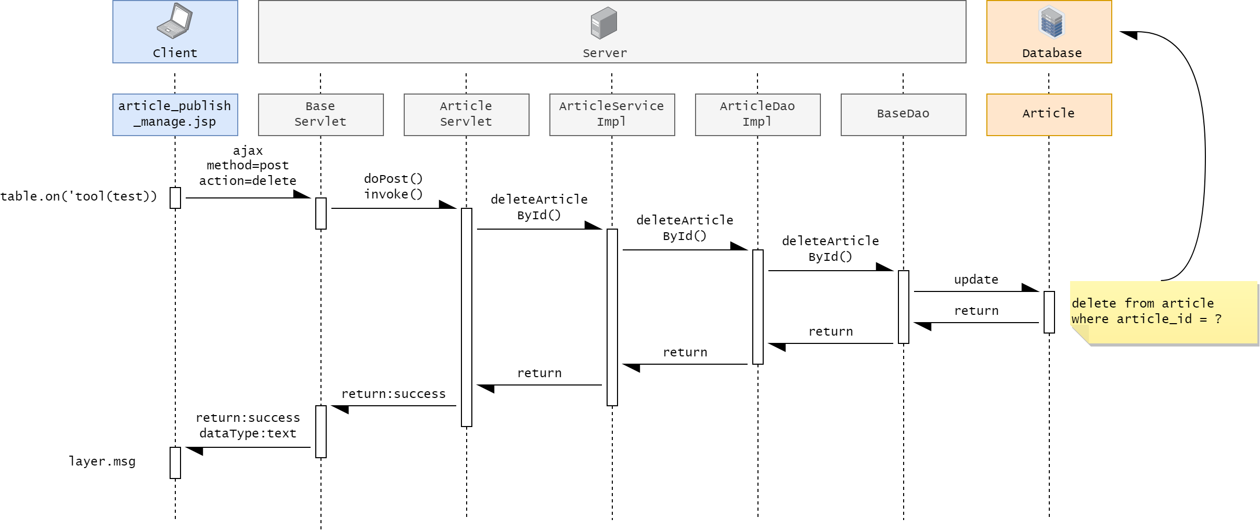

图 4.5‑5 删除文章时序协作图

修改文章时序协作图如下所示。

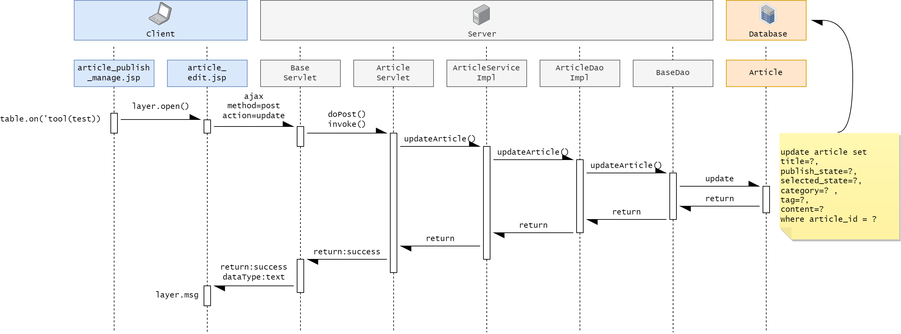

图 4.5‑6 修改文章时序协作图

查询文章时序协作图如下所示。

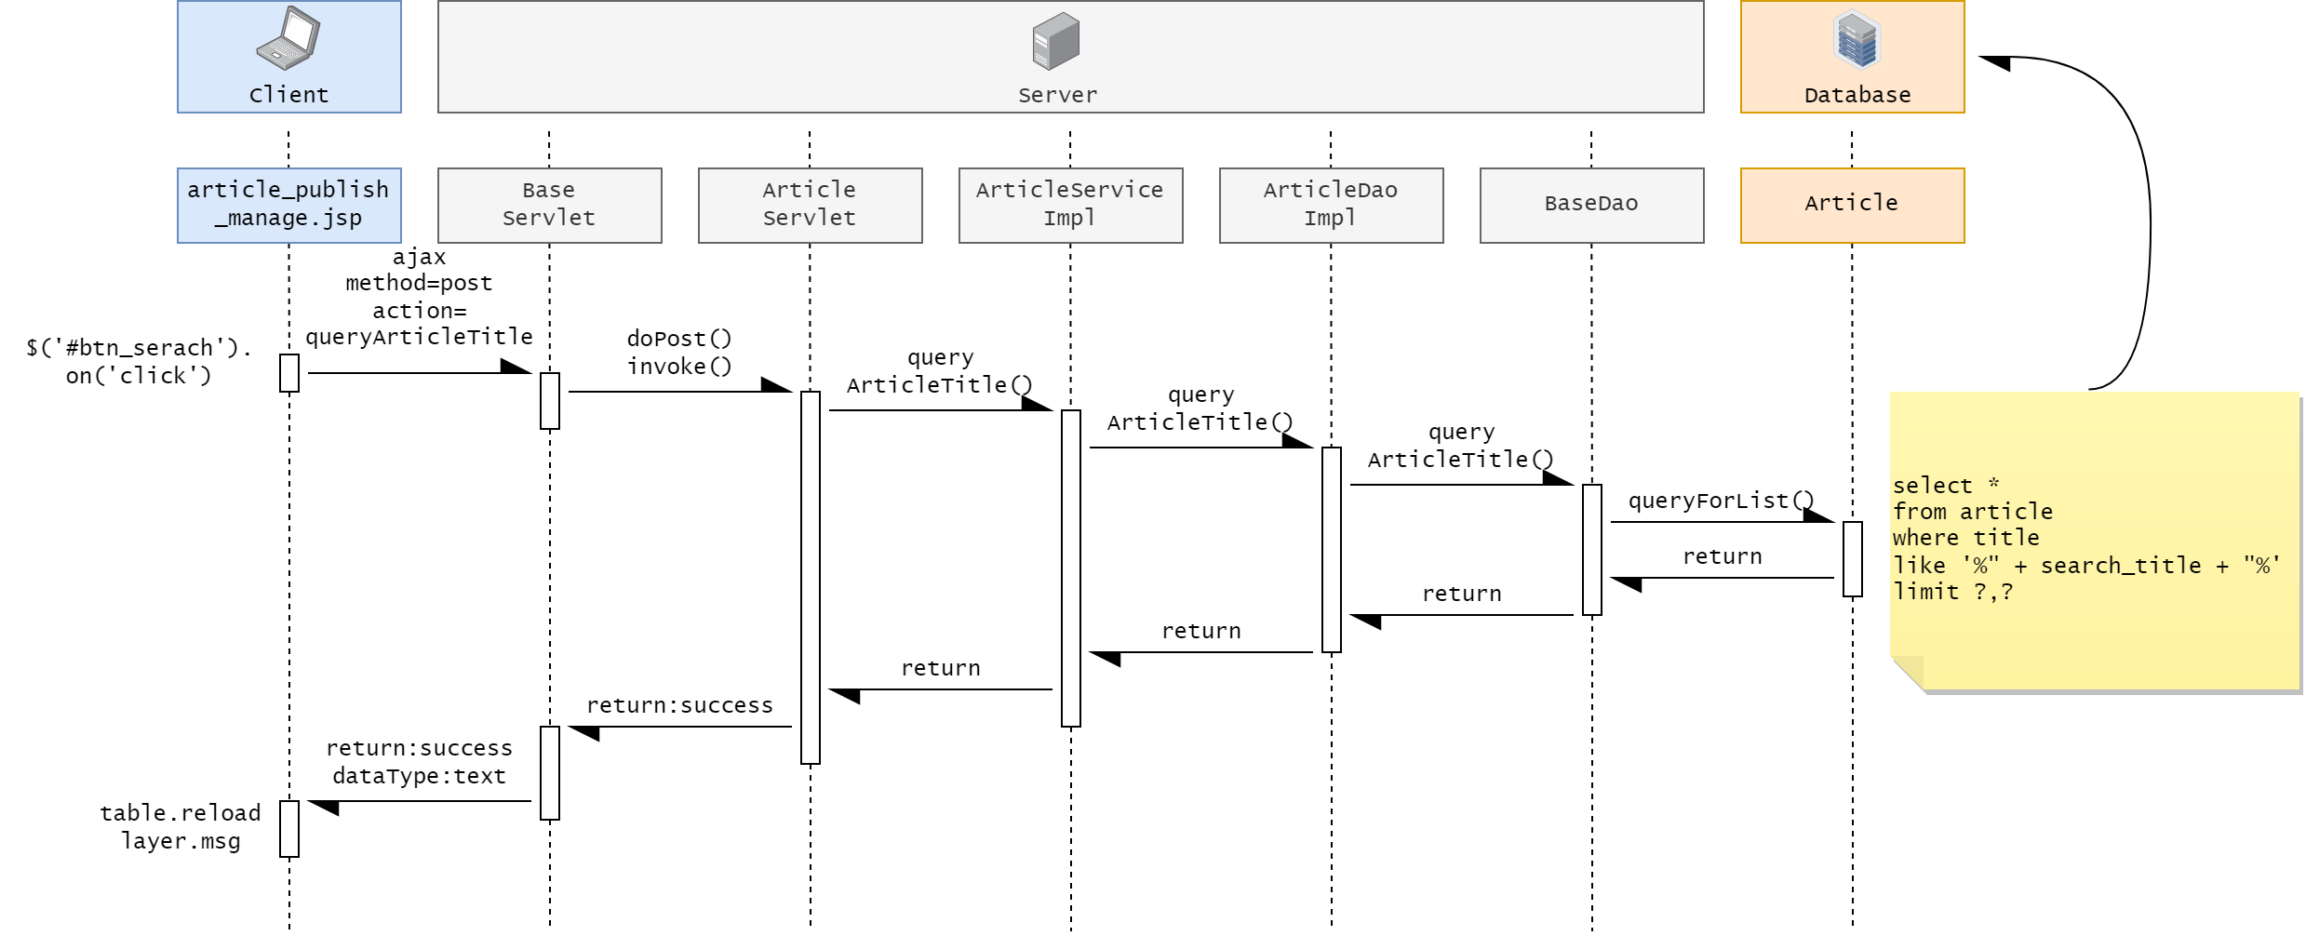

图 4.5‑7 查询文章时序协作图

### 编码

整体代码在编写过程中，同样遵循“高耦合低内聚”的开发原则，分模块进行开发设计。该部分已在实验三中进行了详细介绍，不再重复说明。

本次项目主要考虑了修改两个部分，一个是验证码的随机出现，一个是对密码进行加密显示与存储，另一个是实现头像的修改与上传。

#### 验证码随机出现

验证码（CAPTCHA）是“Completely Automated Public Turing test to tell Computers and Humans Apart”（全自动区分计算机和人类的图灵测试）的缩写，是一种区分用户是计算机还是人的公共全自动程序。可以防止：恶意破解密码、刷票、论坛灌水，有效防止某个黑客对某一个特定注册用户用特定程序暴力破解方式进行不断的登陆尝试，实际上用验证码是现在很多网站通行的方式。本项目在注册界面使用了验证码，但是在过往实验中使用的是静态的验证码，本实验修改为动态验证码，随着刷新次数，验证码不断进行改变。

代码 4.5‑1 验证码随机出现的实现

| *regist.jsp* | *script* |
| --- | --- |
| <script type="text/javascript">  *// 页面加载完成之后* $(function () {  if ($("div.errorMsg").text() == "") {  $("div.errorMsg").hide();  }   *// 验证码* var chars=['A','B','C','D','a','b','c','d','0','1','2','3']; *//用数组chars保存验证码里出现的字符* var randCode=""; *//定义一个初始值为空的字符串变量为最终产生的随机验证码* for(var i=0;i<4;i++){  *//0-1的随机小数 --> 0~数组长度-1的范围 取整* var randPosition = Math.floor(Math.random()*(chars.length-1)); *//每次生成一个随机数的位置* randCode += chars[randPosition];*//带有随机位置作为下标，指示到当前随机产生的某个字符上，将其连接到随机验证码的后面* }  *//循环四次后即可显示出验证码* $(".given-code").text(randCode);*//当产生验证码后，将其显示* console.log(randCode);  …  *// 验证确认密码：和密码相同 //1 获取确认密码内容* var repasswordText = $("#repassword").val(); *//2 和密码相比较* if (repasswordText != passwordText) {  *//3 提示用户* $("div.errorMsg").show().text("确认密码和密码不一致！");  return false; } | |

验证码随机出现的效果如下所示。

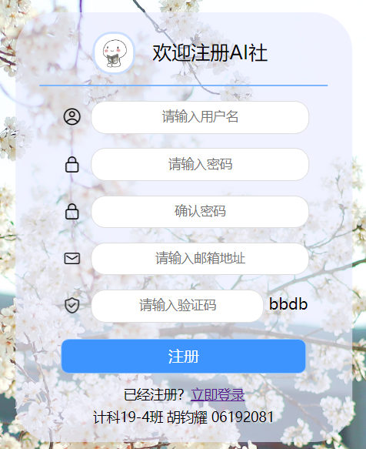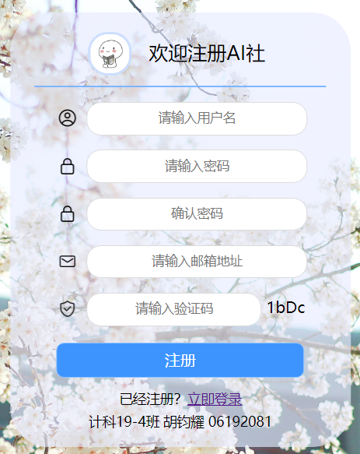

图 4.5‑8 验证码随刷新随机变化

#### 密码加密显示与存储

MD5信息摘要算法（Message-Digest Algorithm），是一种被广泛使用的密码散列函数，可以产生出一个128位（16字节）的散列值（hash value），用于确保信息传输完整一致。MD5由MD4、MD3、MD2改进而来，主要增强算法复杂度和不可逆性。MD5算法因其普遍、稳定、快速的特点，仍广泛应用于普通数据的加密保护领域。本项目将实验三中的明文密码存储改为加密存储，提高了数据库的可靠性。

MD5算法主要使用在对密码进行加密，可以在用户登陆时，密码后转换成MD5，然后和数据库中的MD5进行比较。

代码 4.5‑2 1 对密码进行MD5加密

| *servlet/UserServlet.java* |
| --- |
| protected void login(HttpServletRequest req, HttpServletResponse resp) throws ServletException, IOException {   String username = req.getParameter("username");  String password = DigestUtils.*md5Hex*(req.getParameter("password"));  …  protected void regist(HttpServletRequest req, HttpServletResponse resp) throws ServletException, IOException {String username = req.getParameter("username");  String password = DigestUtils.*md5Hex*(req.getParameter("password"));  String email = req.getParameter("email");  … |

修改后，用户数据库User的内容如下图所示。

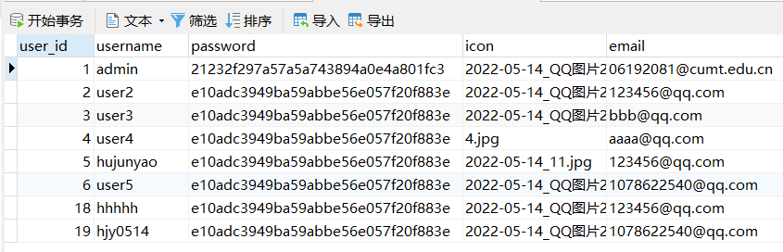

图 4.5‑9 密码被加密的用户数据库

对于网页上的数据表格中密码的展示，应当做适当处理，类似于<input>的password类型，在数据表格中，同样使用圆点来代替密码，即使用-webkit-text-security: disc来提高安全性。其代码如下所示。

代码 4.5‑3 数据表格中密码的隐藏

| *setting/admin/user_manage.jsp* | *script* |
| --- | --- |
| <script>  layui.use('table', function(){  var table = layui.table;table.render({  elem: '#demo'  …  ,cols: [[ *//表头* {type:'checkbox', fixed: 'left'}  …  ,{field: 'password', title: '密码', style:"-webkit-text-security: disc;", width: 100}  …  ]]  });  … | |

其效果如下所示。

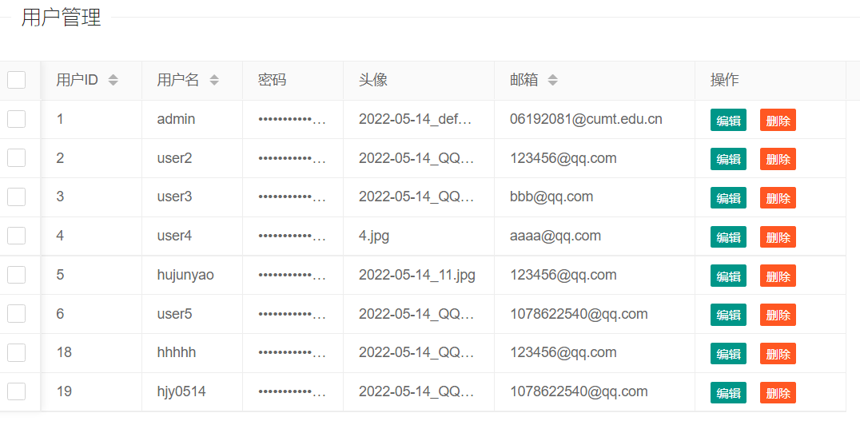

图 4.5‑10 网页中密码的隐藏效果

#### 头像修改与上传

在实验三中，头像以字符串形式出现，本实验将实现随着用户不同，右上角用户头像跟随变化，同时可以进行头像的修改，因此，为了实现头像修改的持续性，将要修改的图像还必须要能上传到服务器上才行，这又涉及到文件的传输需要考虑。

头像随登录用户变化和用户名随登录用户的变化同理，需要使用session来进行获取，只需要获得session中icon的信息，修改src即可。其代码如下所示。

代码 4.5‑4 导航栏中用户头像和用户名的显示

| *setting/admin/home.jsp* | *li* |
| --- | --- |
| <li class="layui-nav-item layui-hide layui-show-md-inline-block">  <a href="javascript:;">  <img id='iconNav' src="static/images/icon/${sessionScope.user.icon}" class="layui-nav-img">  ${sessionScope.user.username}  </a>  <dl class="layui-nav-child">  <dd><a href="index.jsp">回到社区</a></dd>  <dd><a href="userServlet?action=logout">退出登录</a></dd>  </dl> </li> | |

对于头像的编辑，首先要在*user_manage.jsp*进行修改，便于给*user_edit.jsp*传输必要回显的头像文件名称。其代码如下。

代码 4.5‑5 管理页面到编辑页面的数据传送显示

| *user_manage.jsp* | *script* |
| --- | --- |
| <script>  layui.use('table', function(){  …table.on('tool(test)', function (obj) {  var data = obj.data  ,layer = layui.layer;  *// 删除* if (obj.event === 'del') {  …  } else if (obj.event === 'edit') {  layer.open({  type: 2  , title: '用户信息编辑'  , maxmin: true  , content: 'setting/admin/user_edit.jsp'  , area: ['1000px', '600px']  , success:function (layero,index) {  var form = layero.find('iframe').contents().find("form[name='user_edit']");  form.find("#iconShow" ).attr("src", "static/images/icon/" + data.icon);  }  });  }  });  }); </script> | |

在用户信息编辑页面，原来的输入栏要加上显示头像的部件，便于用户进行预览，还需要加上上传图片的按钮，从而进行图片的上传，其代码如下。

代码 4.5‑6 用户信息编辑页面的结构修改

| *user_manage.jsp* | *form* |
| --- | --- |
| … <div class="layui-form-item">  <label class="layui-form-label">头像名</label>  <div class="layui-input-block">  <input type="text" name="icon" id="iconName" autocomplete="off" placeholder="" class="layui-input" disabled="" style="background:#D2D2D2">  </div> </div>  <div class="layui-form-item">  <label class="layui-form-label">头像预览</label>  <div class="layui-input-block">  <img id="iconShow" style="height: 150px; width: 150px;">  <button type="button" class="layui-btn" id="uploadIcon" >选择图片</button>  </div> </div>  … | |

在用户信息编辑页面，点击上传图片按钮将进行文件上传，这由 upload.render方法进行实现，它将访问userServlet类，使用post方法执行uploadIcon函数，其代码如下所示。

代码 4.5‑7 图片上传响应函数

| *setting/admin/user_edit.jsp* | *form* |
| --- | --- |
| upload.render({  elem: '#uploadIcon' *//绑定元素* ,url: 'userServlet?action=uploadIcon' *//上传接口* ,method: 'post'  ,accept: 'images'  ,size: 102400  ,multiple: false  ,number: 10  ,choose: function(obj){  var files = obj.pushFile();  obj.preview(function(index, file, result){  var d = new Date();  var year = d.getFullYear();*//获取年* var month = d.getMonth() +1;*//获取月 ，（月份比较特殊，0是1月 11月是12月 。所以需要+1）* month = month < 10?'0'+month:month; *//用三目语句给单数月份加0* var day = d.getDate(); *//获取日* day = day <10 ?'0'+day:day; *//用三目语句给单数 日 加0* var formatday = year+'-'+month+'-'+day;  $("#iconName").val(formatday + "_" + file.name);  $("#iconShow").attr("src", result);  $("#iconNav").attr("src", result);  });  }  ,done: function(res){  console.log("res: " + res)  if (res.icon != ""){  layer.msg('上传成功', {icon: 1});  } else {  layer.msg('上传失败-1', {icon: 2});  }  }  ,error: function(){  layer.msg('上传失败', {icon: 2});  } }); | |

userServlet类的uploadIcon函数主要实现了文件的上传，使用了ServletFileUpload库，它将识别到图片文件，this.getServletContext(). getRealPath("static/images/icon/")方法将找到头像存储的位置（这种方式在IDEA中直接运行可能不能实现，但是可以在服务器上实现，IDEA中图片会存储在*out/artifacts/JavaWeb04_war_exploded/static/images/icon*文件夹中，而不是原来的*static/images/icon*文件夹）。同时，在获取图片路径后，修改session中user的icon属性，修改为新的图片路径。其代码如下所示。

代码 4.5‑8 userServlet.uploadIcon 方法实现

| *servlet/UserServlet.java* |
| --- |
| protected void uploadIcon(HttpServletRequest req, HttpServletResponse resp) throws ServletException, IOException {  if (ServletFileUpload.*isMultipartContent*(req)) {  FileItemFactory fileItemFactory = new DiskFileItemFactory();  ServletFileUpload servletFileUpload = new ServletFileUpload(fileItemFactory);  servletFileUpload.setHeaderEncoding("UTF-8");  String icon = "";  try {  List<FileItem> list = servletFileUpload.parseRequest(req);  for (FileItem fileItem : list) {  if (! fileItem.isFormField()) {  System.*out*.println("表单项的 name 属性值：" + fileItem.getFieldName());  System.*out*.println(fileItem.getContentType());  System.*out*.println("上传的文件名：" + fileItem.getName());  String date = new SimpleDateFormat("yyyy-MM-dd").format(new Date());  icon = date + "_" + fileItem.getName();  User user = (User) req.getSession().getAttribute("user");  user.setIcon(icon);  req.setAttribute("user", user);fileItem.write(new File(this.getServletContext().getRealPath("static/images/icon/") + icon));  }  }  } catch (Exception e) {  e.printStackTrace();  }  resp.setContentType("text/html;charset=utf-8");  Map<String, String> map = new HashMap<>();  map.put("msg", icon);  Gson gson = new Gson();  resp.getWriter().write(gson.toJson(map));  }  }  … |

头像上传效果如下所示。

 

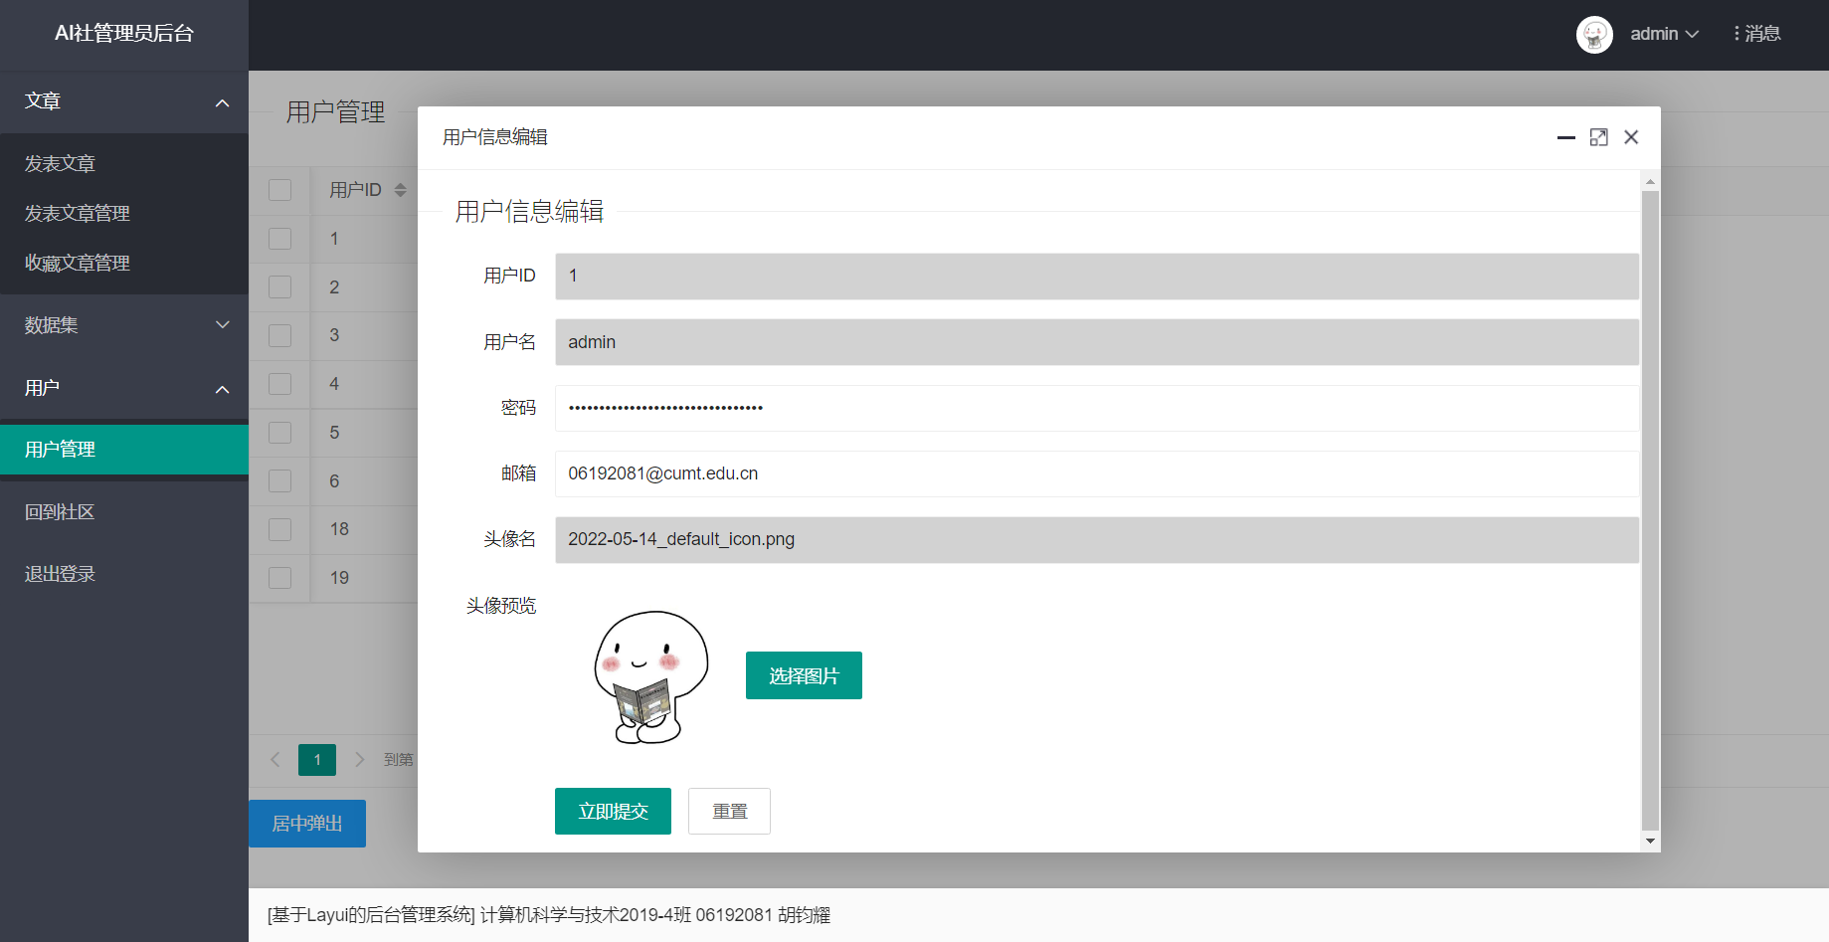 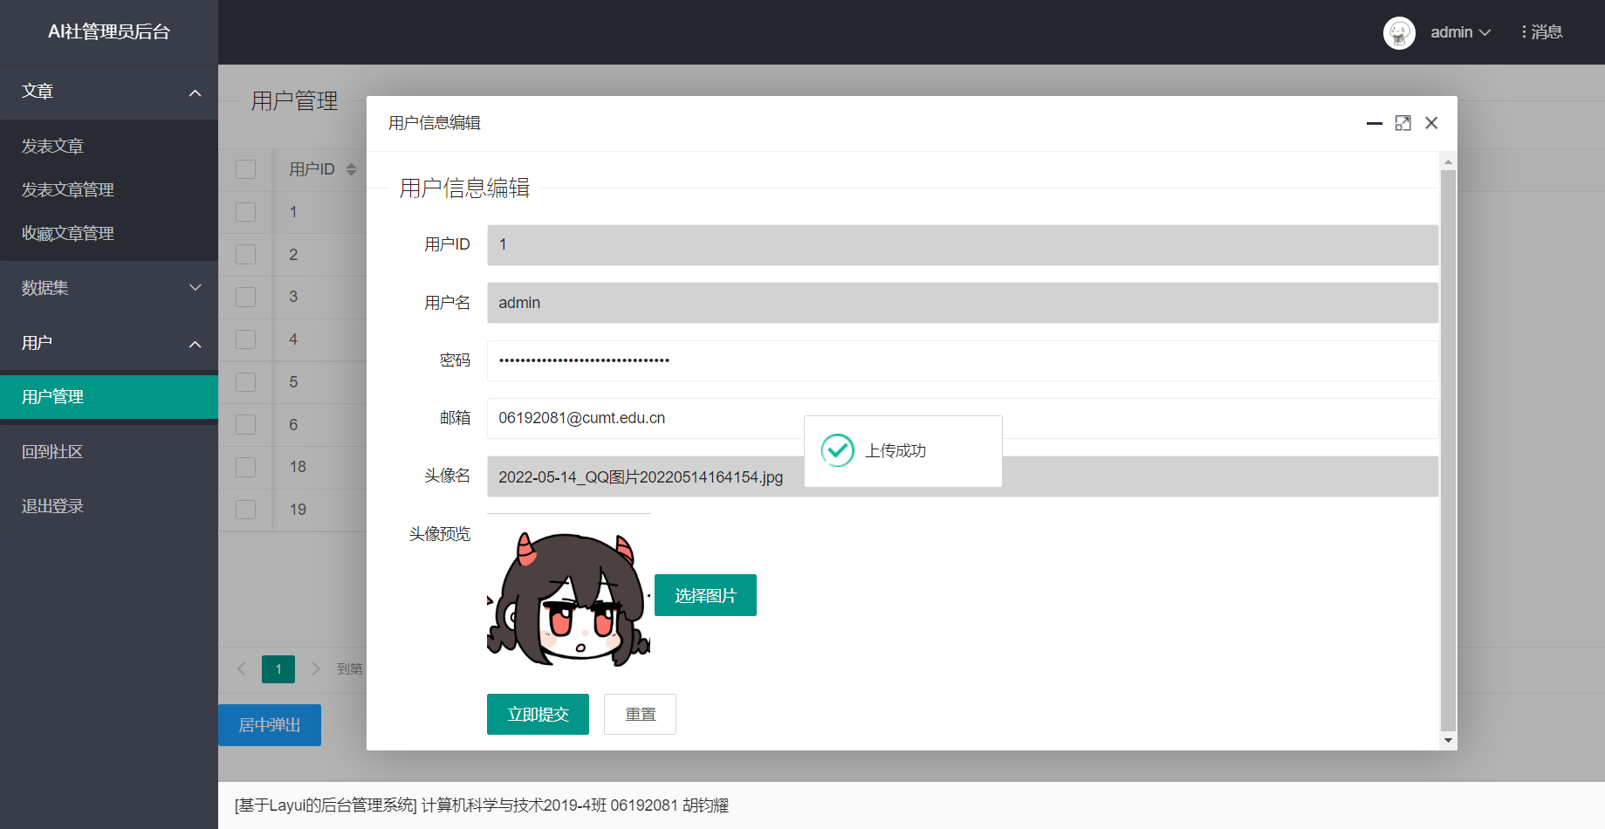

图 4.5‑11 更换头像效果展示

### 单元测试

在代码的编写过程中，以及编写完成后，均执行了功能测试。在测试过程中不断修改与完善这一系统。

#### 数据库工具类连接测试

编写*JdbcUtilsTest.java*测试类，测试JdbcUtils是否可用，其代码如下。

代码 4.5‑9 JDBC配置测试

| *test/JdbcUtilsTest.java* |
| --- |
| package com.hujunyao.test; import com.hujunyao.utils.JdbcUtils; import org.junit.Test; import java.sql.Connection; public class JdbcUtilsTest {  @Test  public void testJdbcUtils(){  for (int i = 0; i < 10; i++){  Connection connection = JdbcUtils.*getConnection*();  System.*out*.println(connection);  JdbcUtils.*close*(connection);  }  } } |

经过验证，如下图所示，终端返回了JDBC连接信息，表示当前的配置可以连接到aiclub数据库。

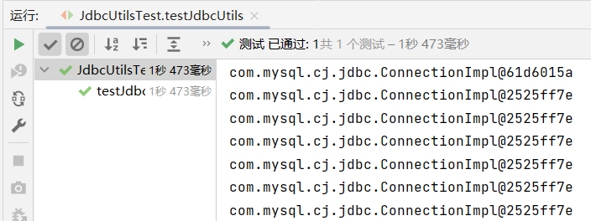

图 4.5‑12 数据库连接测试

#### 用户数据持久层测试

创建一个UserDao测试类查看是否能查询存在的用户、登录用户、将用户插入数据库。代码如下。

代码 4.5‑10 UserDao测试类

| *tset/UserDaoTest.java* |
| --- |
| package com.hujunyao.test; import com.hujunyao.dao.UserDao; import com.hujunyao.dao.impl.UserDaoImpl; import com.hujunyao.pojo.User; import org.junit.Test; import static org.junit.Assert.*; public class UserDaoTest {  UserDao userDao = new UserDaoImpl();  @Test  public void queryUserByUsername() {   if (userDao.queryUserByUsername("admin") == null ){  System.*out*.println("用户名可用！");  } else {  System.*out*.println("用户名已存在！");  }  }   @Test  public void queryUserByUsernameAndPassword() {  if ( userDao.queryUserByUsernameAndPassword("admin","admin") == null) {  System.*out*.println("用户名或密码错误，登录失败");  } else {  System.*out*.println("查询成功");  }  }   @Test  public void saveUser() {  System.*out*.println( userDao.saveUser(new User(null,"aaaa", "123456", "aaaa@qq.com")) );  } } |

运行结果如下所示，查询存在的用户名admin、查询用户名和密码admin、将新用户aaaa插入数据库均能实现。这里密码是明文显示，是因为MD5加密并不由Dao层实现。

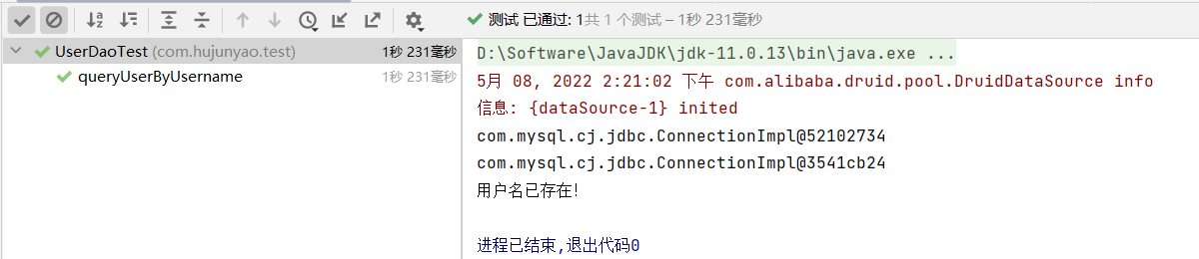 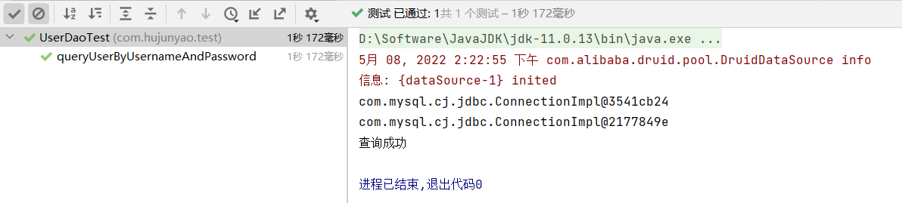 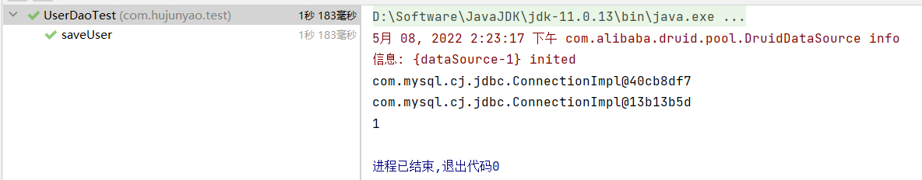 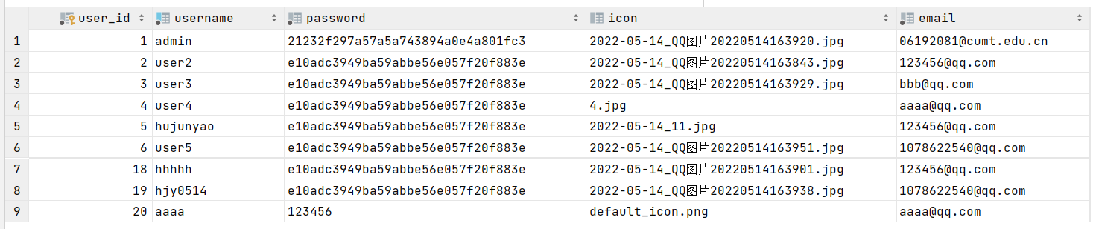

图 4.5‑13 查询存在的用户名、查询用户名和密码、将新用户插入数据库测试

#### 数据库服务类读写测试

创建一个UserService测试类查看是否能查看用户名被注册、登录、注册用户。代码如下。

代码 4.5‑11 UserService测试类

| *tset/UserServiceTest.java* |
| --- |
| package com.hujunyao.test; import com.hujunyao.pojo.User; import com.hujunyao.service.UserService; import com.hujunyao.service.impl.UserServiceImpl; import org.junit.Test; public class UserServiceTest {  UserService userService = new UserServiceImpl();   @Test  public void registUser() {  userService.registUser(new User(null, "newuser", "123456", "1078622540@qq.com", "default_icon.png"));  }   @Test  public void login() {  System.*out*.println( userService.login(new User(null, "admin", "admin", null, null)) );  }   @Test  public void existsUsername() {  if (userService.existsUsername("hujunyao")) {  System.*out*.println("用户名已存在！");  } else {  System.*out*.println("用户名可用！");  }  } } |

运行结果如下所示，登录admin、创建newuser、查询存在的用户名hujunyao均能实现。

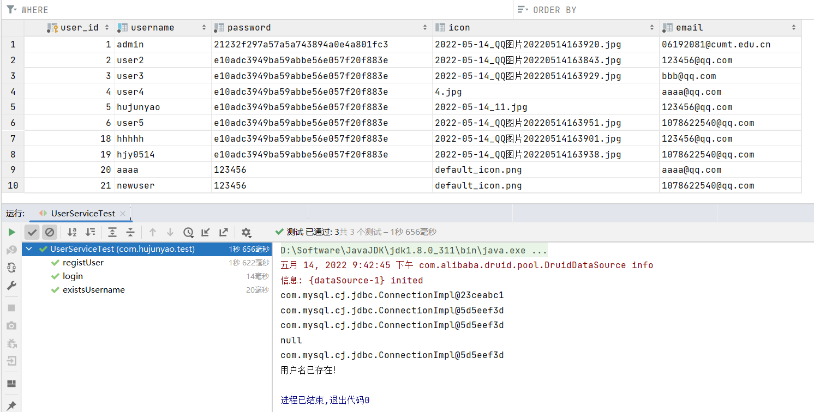

图 4.5‑14 登录、注册、查询用户名存在测试

### 集成测试

集成测试又称组装测试，是在单元测试的基础上，将所有模块按照设计要求组装成子系统或系统进行的测试活动，目的是为了确保各单元组合在一起后能够按既定意图协作运行。在各模块实现的基础上，结合系统功能需求测试整个系统，测试用例如下所示。

表 4.5‑1 AI社区后台管理系统集成测试

| 模块 | 测试操作 | 期望结果 | 测试 |
| --- | --- | --- | --- |
| 登录 | 用户名不存在 | 提示用户名不存在 | √ |
|  | 密码错误 | 提示用户名或密码错误 | √ |
|  | 不填用户名 | 提示未填写用户名 | √ |
|  | 不填密码 | 提示未填写密码 | √ |
|  | 用户名密码正确 | 进入网站 | √ |
| 注册 | 不填写用户名 | 提示未填写用户名 | √ |
|  | 不填写密码 | 提示未填写密码 | √ |
|  | 不填写重复密码 | 提示未填写重复密码 | √ |
|  | 密码不一致 | 提示密码不一致 | √ |
|  | 不填写邮箱 | 提示未填写邮箱 | √ |
|  | 不填写验证码 | 提示未填写验证码 | √ |
|  | 验证码错误 | 提示验证码错误 | √ |
|  | 用户名不合法 | 提示用户名不合法 | √ |
|  | 密码不合法 | 提示密码不合法 | √ |
|  | 邮箱不合法 | 提示邮箱不合法 | √ |
|  | 用户名存在 | 提示用户名已存在 | √ |
| 注销 | 点击注销 | 退出登录 | √ |
| 游客 | 进入后台 | 显示权限不够并提示登录 | √ |
| 所有用户 | 发表文章 | 发表文章并存入数据库 | √ |
|  | 发布数据集 | 发布数据集并存入数据库 | √ |
| 管理员 | 尝试进入用户后台 | 以管理员进入后台 | √ |
|  | 删除各类用户文章数据集 | 删除并计入数据库 | √ |
|  | 修改各类用户文章 | 成功修改并计入数据库 | √ |
|  | 按标题查询文章 | 成功查询并返回 | √ |
|  | 修改各类用户个人信息 | 成功修改并返回 | √ |
|  | 更换自己和用户头像 | 成功更换并显示 | √ |
| 用户 | 尝试进入管理后台 | 以用户进入后台 | √ |
|  | 删除自己的文章数据集 | 删除并计入数据库 | √ |
|  | 修改自己的文章 | 成功修改并计入数据库 | √ |
|  | 按标题查询自己的文章 | 成功查询并返回 | √ |
|  | 修改自己的个人信息 | 成功修改并返回 | √ |
|  | 更换自己头像 | 成功更换并显示 | √ |

## 部署发布

为了进一步发挥系统的实际使用价值，在腾讯云服务器上部署整个系统。地址为<http://129.211.209.146:8080/aiclub> （有效期至2022年6月14日）。部署环境为腾讯云 CentOS 7.8，项目名称为aiclub。

### 服务器基本配置

购买一台腾讯云（阿里云）轻量应用服务器，这里以2核2G示范。

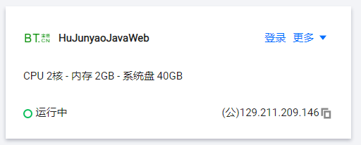

图 4.6‑1购买腾讯云服务器

访问宝塔面板切换到“应用管理”可以查看宝塔的应用信息。面板首页地址为http://ip:面板端口/tencentcloud。面板端口默认为8888，用户可以在登录面板后修改面板端口，修改之后记得在防火墙页面放行面板端口。用户名与密码可以登录实例并执行sudo /etc/init.d/bt default命令来获取。

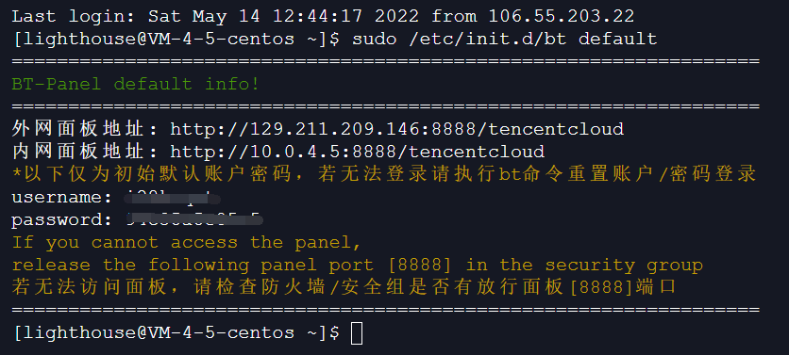

图 4.6‑2 获取服务器账号密码

通过获得的账号和密码登录宝塔面板，注册绑定宝塔面板账号，选择一键安装LNMP。

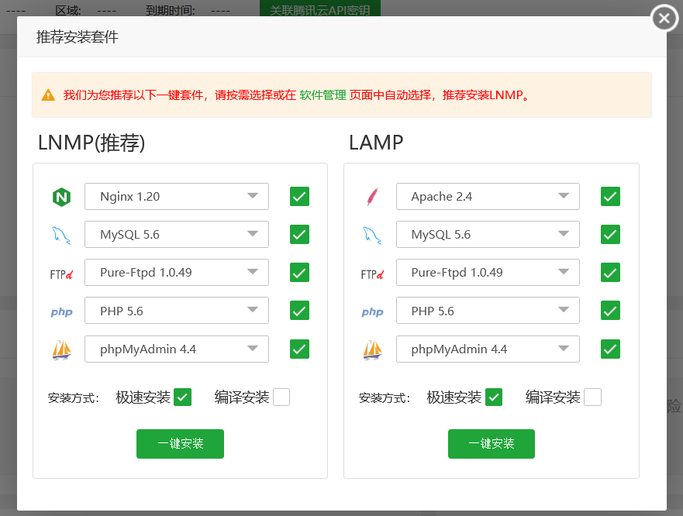

图 4.6‑3 一键安装LNMP

项目需要JDK环境的需要手动安装，执行如下代码可以安装JDK 8，并且配置好JDK的环境变量。

代码 4.6‑1 JDK的安装与配置

| *cmd* |
| --- |
| yum -y install java-1.8.0-openjdk java-1.8.0-openjdk-devel  export JAVA_HOME=/usr/lib/jvm/java-1.8.0-openjdk-1.8.0.161-0.b14.el7_4.x86_64  export CLASSPATH=.:$JAVA_HOME/jre/lib/rt.jar:$JAVA_HOME/lib/dt.jar:$JAVA_HOME/lib/tools.jar  export PATH=$PATH:$JAVA_HOME/bin |

当输入java -version成功出现版本信息后即可。

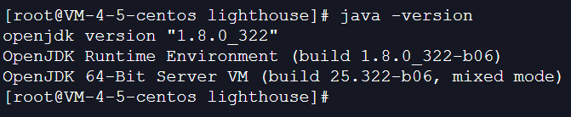

图 4.6‑4 JDK安装完成

配置好腾讯云服务器安全组和宝塔面板安全组，打开8080 Tomcat端口和 3306 MySQL端口，便于后面的操作。

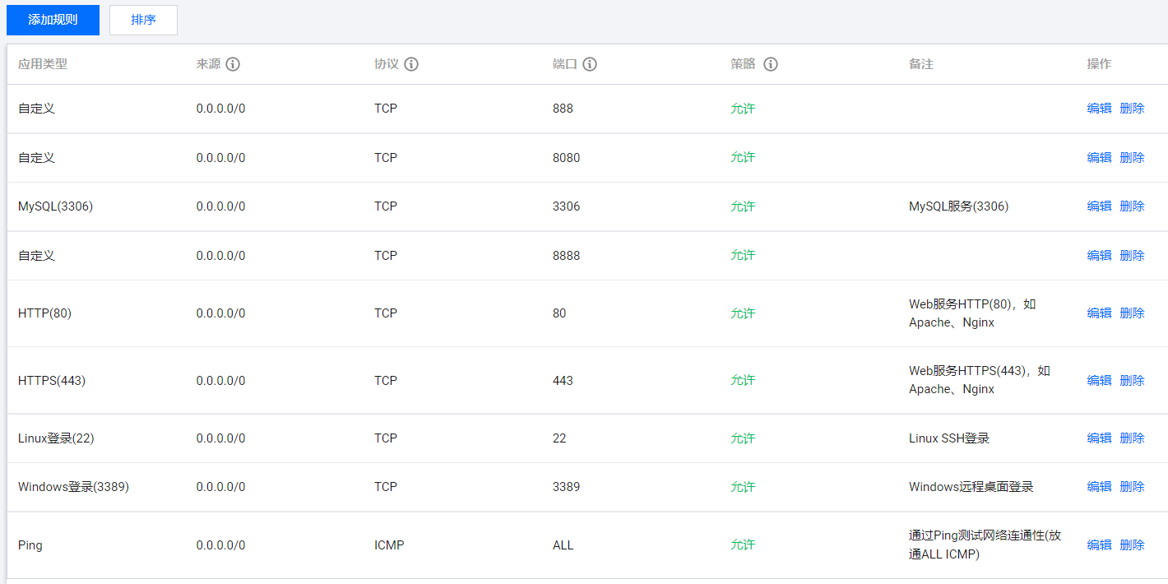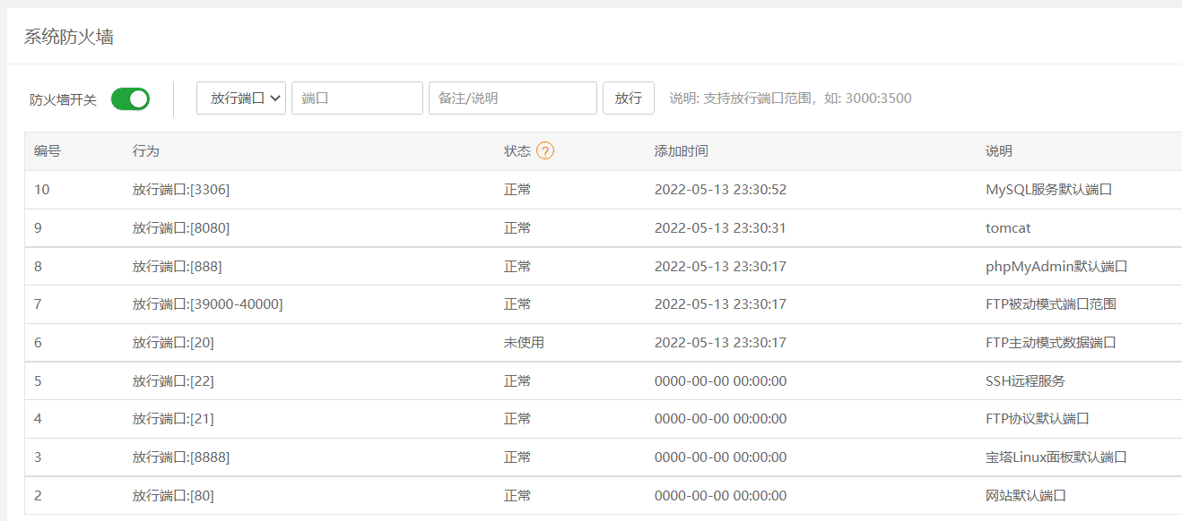

图 4.6‑5 服务器安全组设置

在宝塔面板中安装Tomcat 9和MySQL 5.6（由于内存限制只能安装5，但是在自己电脑上使用的是8，因此在后面导出sql文件的时候需要手动修改文件的编码格式，否则报错，在服务器的配置上也要进行修改）。

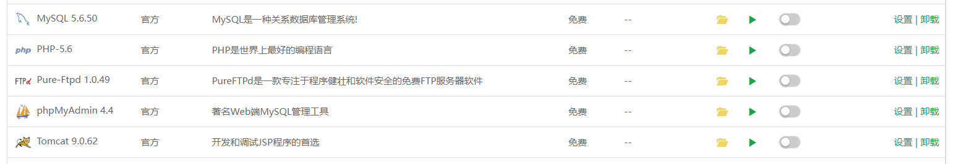

图 4.6‑6 安装Tomcat与MySQL

### 数据库和工程文件的打包与部署

在Navicat中右键选择aiclub数据库，选择转储数据结构和数据，将得到数据库生成文件*aiclub.sql*，但这个文件不能直接放入服务器，否则报错Unknown collation: 'utf8mb4_0900_ai_ci'，这是由于原sql文件是MySQL（8.0版本），高级往低级（5.6版本）导入时出现版本不兼容的情况。需要手动把文件中的所有的utf8mb4_0900_ai_ci替换为utf8_general_ci。

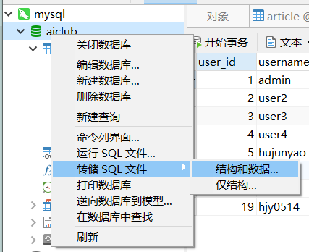 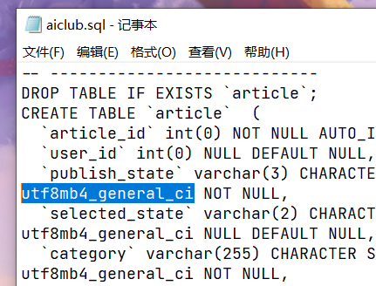

图 4.6‑7 数据库文件的导出与修改

进入宝塔面板，进入MySQL界面，建立aiclub数据库，导入上面制作好的*aiclub.sql*文件。进入phpAdmin管理界面，可以看到数据库已经导入成功。

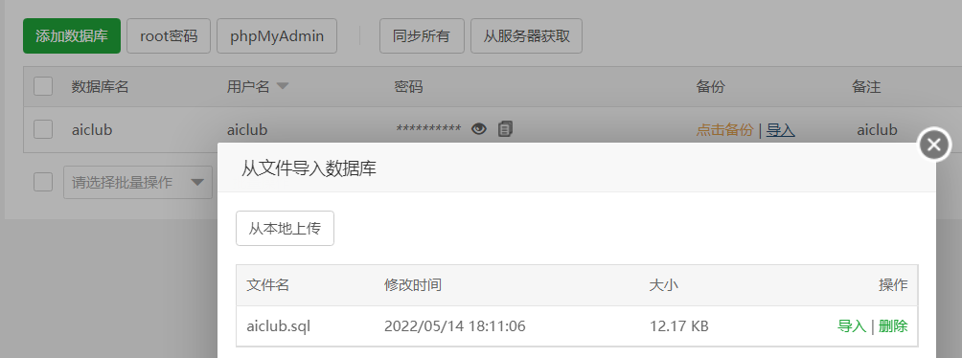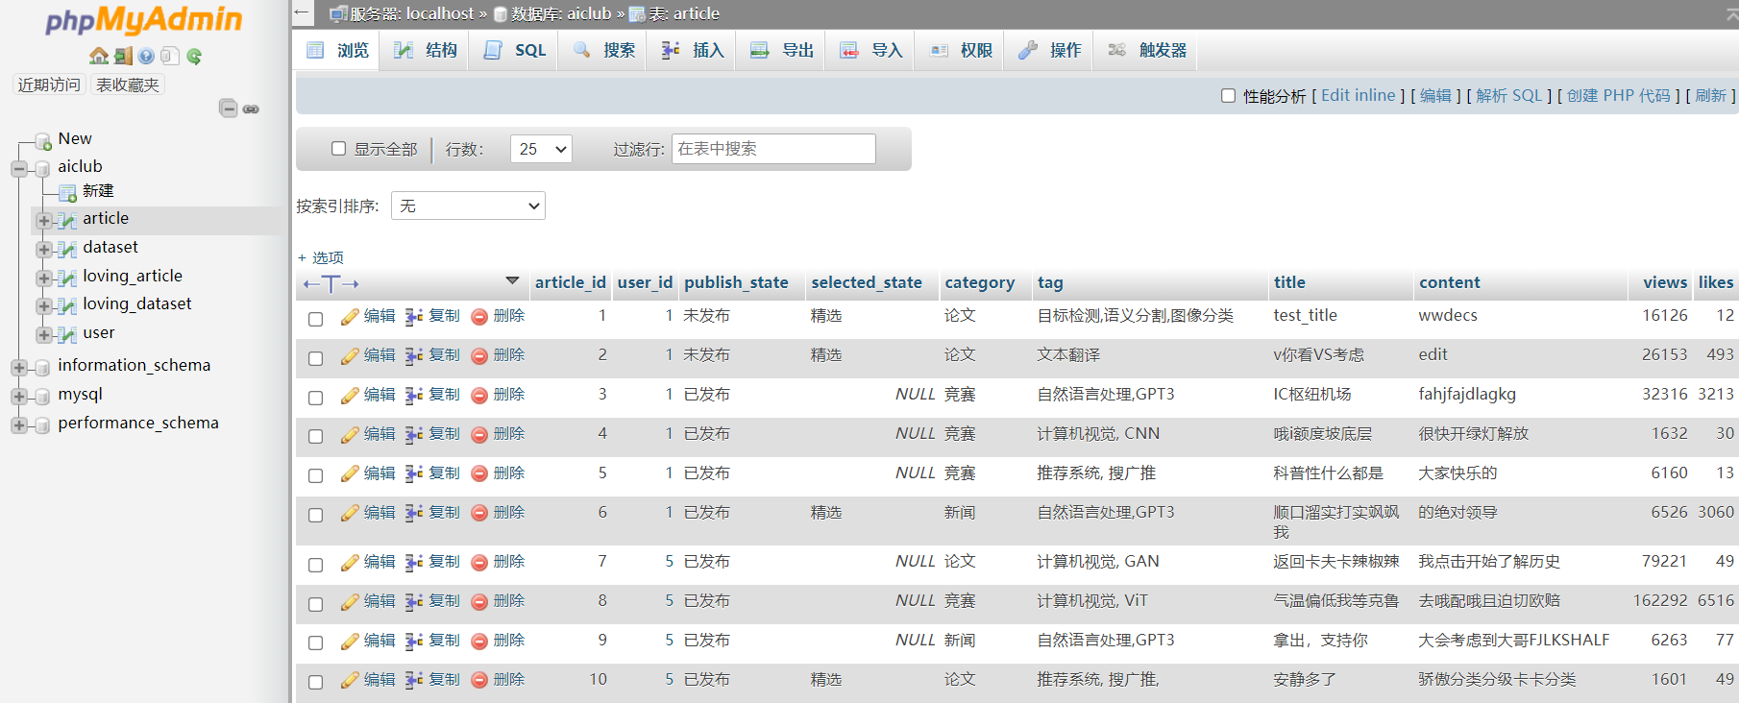

图 4.6‑8 数据库上传部署到服务器

由于服务器内存限制只能安装MySQL 5，但是在自己电脑上使用的是MySQL 8，在数据库的配置上也要进行修改，修改前后对比如下所示。

代码 4.6‑2 数据库连接配置修改

| *jdbc.properties* |
| --- |
| driver=com.mysql.jdbc.Driver url=jdbc:mysql://129.211.209.146:3306/aiclub?useUnicode=true&characterEncoding=UTF-8 username=aiclub password=**********  *#driver=com.mysql.cj.jdbc.Driver #url=jdbc:mysql://localhost:3306/AIclub?useUnicode=true&characterEncoding=UTF-8&serverTimezone=Asia/Shanghai #username=root #password=\*\*\*\*\*\*\*\*\** |

随后进行文件打包，在IDEA中选择“项目结构”，添加“Web应用程序：归档”，选择对于“JavaWeb04”，勾选“包含构建项目中”，配置好名称、路径，然后应用。在导航栏选择“构建工件”，对aiclub进行构建，就能在选择的文件夹JavaWeb04下获得文件*aiclub.war*。

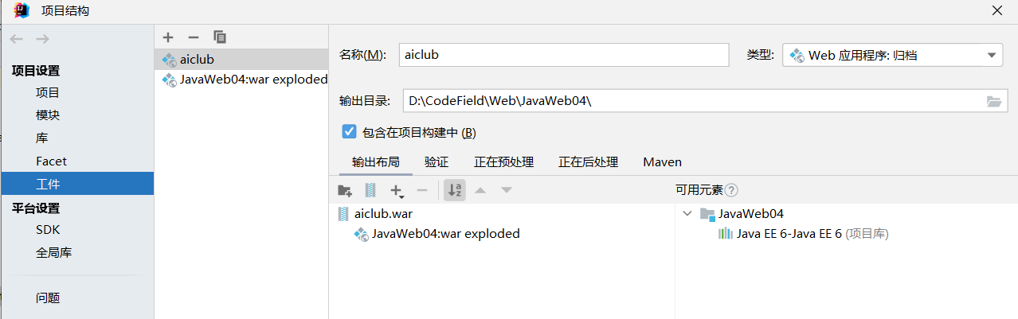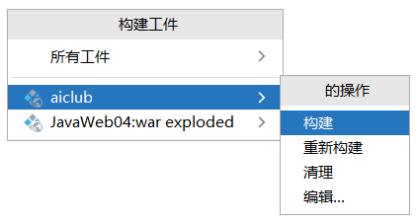

图 4.6‑9 war包的构建

登录宝塔面板，进入Tomcat目录，进入Tomcat的webapps目录，将aiclub项目打包的war上传并解压。

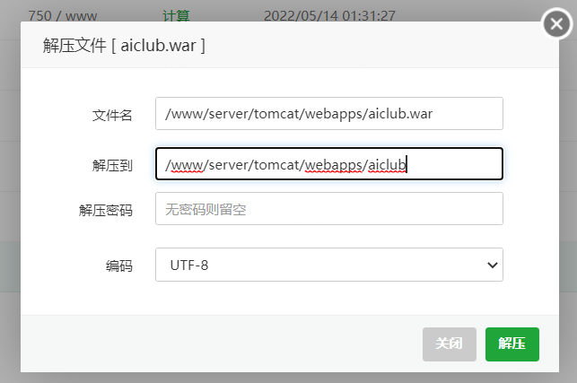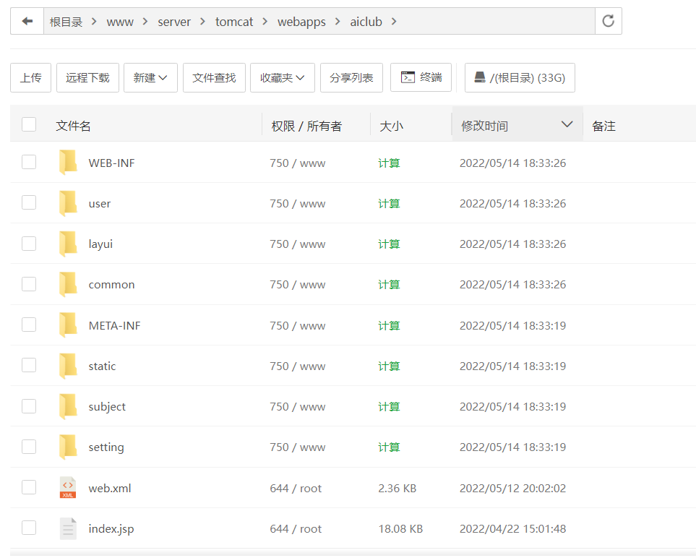

图 4.6‑10 war包解压并在服务器进行部署

浏览器直接访问<http://129.211.209.146:8080/aiclub>即可进入项目。

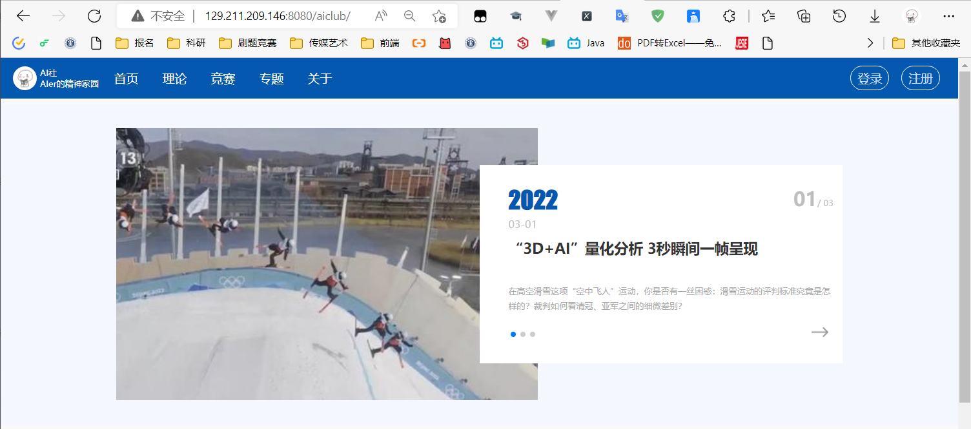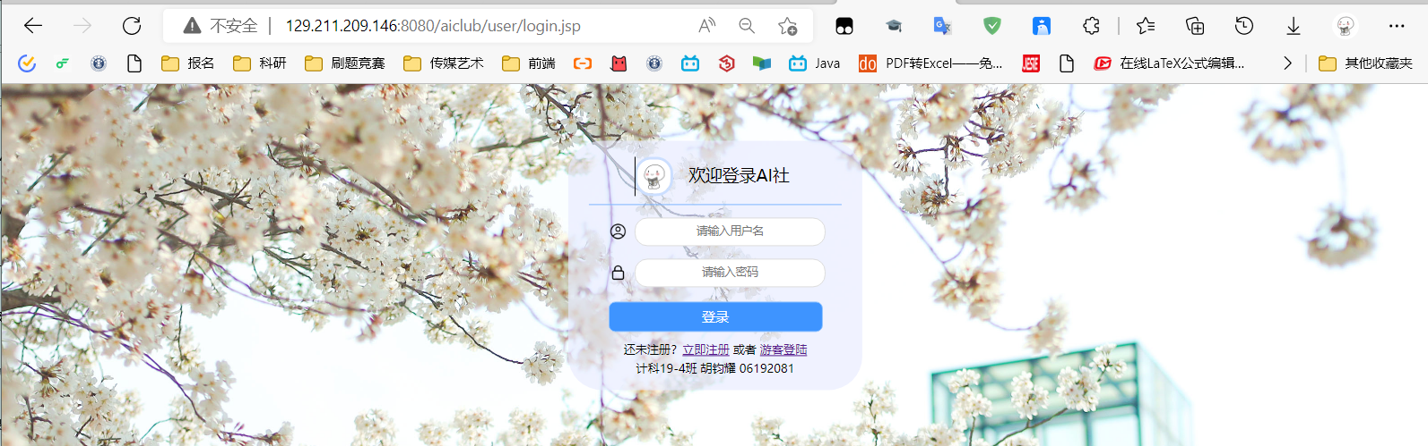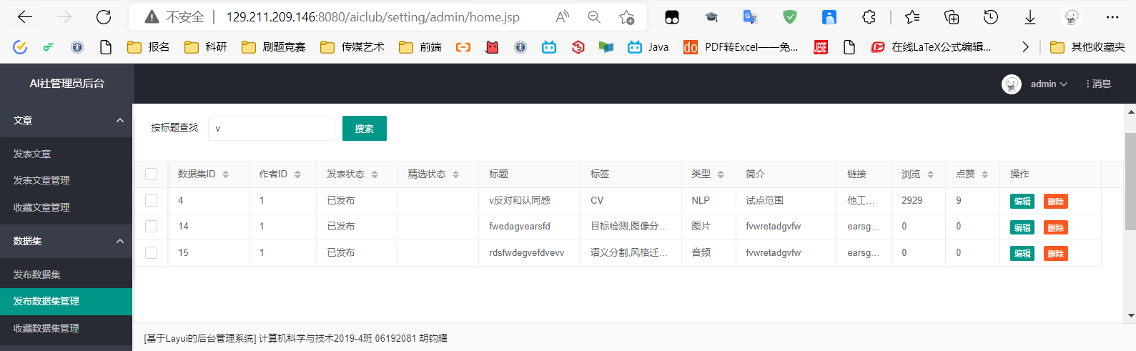

图 4.6‑11 在部署好的服务器上访问AI社

## 设计心得

第四次实验在完成过程中，最终也是选择了从自身以及同学们的实际使用需求角度出发，设计了AI社后台管理系统这个比较具有现实意义的系统。当然在实际开发过程中，仍旧主体围绕数据库的增删改查。前端的美工方面依靠Layui做了简单的美化，遗憾在于，最初想直接依托现成框架开发一款大型网站，然而时间有限，所得框架不是太过庞大难于吸收，就是框架比较老，难以运用。Layui在短时间内比较好掌握，界面也比较美观，效果还不错。还是希望今后能学习更多关于Web开发相关内容，不断学习。不断精进。

# 总结

## 整体演示

### 演示地址

网站链接：<http://129.211.209.146:8080/aiclub> （有效期至2022年6月14日）

视频演示：<https://www.bilibili.com/video/BV1cY411w7kQ>

项目代码：<https://github.com/JunyaoHu/aiclub>

## 心得体会

《Web应用开发技术》结课了，我的收获非常丰富：

一是对于完整系统网站的设计实现能力有了很大增长，短时间内对Layui框架快速上手，从零基础学Web开发到最后完成一个基本的网站搭建并完毕，是一件很值得骄傲的事情，我们宿舍的同学也往往为了一个Bug弄到深更半夜，不改好不罢休，解决掉Bug，实现一个个功能的乐趣真的其乐无穷；

二是对于学科课程的整体性有了新的认识。上学期所学Java课程有了非常全面的练习实操，从Web角度对Java语言有了更深入的了解，比如使用反射机制让servlet对于不同的action做出不同的响应；结合所学《软件工程》《软件测试》《数据库原理与应用》等课程，在设计与分析系统，撰写报告方面、编码、测试、设计并连接数据库等方面，都得到实践，感受到了计算机科学与技术作为一门学科，它的课程是具有整体性的，而不是一个个简单的、单一的课程；

三是解决问题的能力得到了提升，尤其是阅读Web项目开发的能力、独立思考解决问题的能力不断提高。此外，这个月压力很大，受限于有限时间，要在短时间合理安排时间高效高质量完成不同任务，这也逼迫我自己合理规划自己的时间，必须将每一分每一秒都过得有意义，Every minute counts.

写到这里，仍然觉得有些遗憾，最后实验没有去完成一个真正有广泛应用价值的大型网站，仅仅动态实现了后台管理系统，没有动态显示到论坛的首页，还有许多技术框架比如Vue，MyBatis等没能去体验尝试。但是在整个课程周期中，自己慢慢摸索，也总结出了不少经验。因而，我也有信心在之后的学习工作中，不断提高自身技术，能力不断进步。总体上，十分难忘整个过程。

# 参考文献

1. Layui - 经典开源模块化前端 UI 框架. <https://www.layuion.com/>
2. AJAX处理数据提交到Servlet. 全世界的见闻. CSDN. <https://blog.csdn.net/JavaLiXL/article/details/78639103>
3. layui数据表格与弹出层案例. 济源IT小伙一枚. CSDN. <https://blog.csdn.net/qq_43518645/article/details/104190392>
4. 在腾讯云轻量应用服务器上部署javaweb项目. I'm Jie. <https://blog.csdn.net/qq_20185737/article/details/123855905>
5. Web应用开发. LuXiwen1999. GitHub. <https://github.com/LuXiwen1999/CUMT_StudyFiles/tree/master/Web%E5%BA%94%E7%94%A8%E5%BC%80%E5%8F%91>